Муниципальное бюджетное учреждение культуры
Пушкиногорский «Культурно-досуговый центр»

отчёт о работе
МБУК Пушкиногорского КДЦ

за 2023 год

рп Пушкинские Горы 2023

- Сведения о деятельности культурно-досуговых учреждений за 2023 год
(Приложение № 1).
- Текстовый отчёт о работе клубных учреждений района (города).
В текстовом отчёте отразить основные направления деятельности учреждений, их участие в районных и зональных мероприятиях и наиболее важные результаты участия:
  - Участие КДУ в грантовой (проектной) деятельности (Приложение № 2).
  - Внестационарное культурное обслуживание (Приложение № 3).
  - Наиболее значимые мероприятия, посвящённые Году педагога и наставника;
  - Работа клубных учреждений с различными возрастными и социальными категориями населения. Обязательно включить в отчёт разделы:

а) Работа КДУ с детьми и подростками до 14 лет:
- краткий анализ деятельности КДУ района (города) с данной категорией (не 2 стр.);
- мероприятия с детьми, направленные на укрепление и сохранение российских традиционных ценностей (описать);
- общее количество детских патриотических клубов , перечислить (название и принадлежность);
- общее количество мероприятий патриотической направленности для детей;
- описать 1-2 наиболее интересных или проведённых впервые.

б) Работа КДУ с молодёжью от 14 до 35 лет:
- краткий анализ деятельности КДУ с данной категорией (не более 1-2 стр.);
- мероприятия с молодёжью, направленные на укрепление и сохранение российских традиционных ценностей (описать);
- наличие молодёжных зон в КДУ и новых видов деятельности с молодёжью;
- общее количество мероприятий патриотической направленности для молодёжи (описать 1-2 мероприятия);
- креативные мероприятия для молодёжи, описать 1-2 наиболее интересных или проведённых впервые.

в) Работа КДУ с семьёй:
- краткий анализ деятельности КДУ района (города) с данной категорией (не более 1 стр.);
- деятельность по сохранению и пропаганде семейных ценностей;
- наличие клубных семейных формирований (общее количество), перечислить (название и принадлежность);
- семейных творческих коллективов (общее количество), перечислить (название и принадлежность);
- мероприятия, посвящённые Дню семьи, любви и верности (количество) ; описать 1-2 наиболее интересных или проведённых впервые;
- мероприятия, посвящённые Дню отца (количество), Дню матери (количество), описать 1-2 наиболее интересных или проведённых впервые.

г) Работа КДУ с пожилыми людьми:
- краткий анализ деятельности КДУ с данной категорией (не более 1-2 стр.);
- перечислить новые виды деятельности в работе со старшим поколением;
- работа КДУ по привлечению граждан старшего поколения к сохранению и укреплению традиционных ценностей, к наставничеству;
- общее количество мероприятий для пожилых людей;
- общее количество граждан старшего поколения, получивших услуги в сфере культуры (количество зрителей старшего поколения);
- общее количество клубных формирований для пожилых людей;
- общее количество участников клубных формирований. Указать количество из общего числа клубных формирований:
хоровые коллективы
вокальные ансамбли
хореографические коллективы
театральные группы
ИЗО
ДПИ

  - Обеспечение условий доступности для инвалидов культурных ценностей и благ
  - (Приложение № 4).
  - Сведения о коллективах народного творчества (Приложения № 5 - 10).
  - Деятельность КДУ по развитию традиционной народной культуры
  - (Приложения № 11 – 17).
  - Деятельность районных, городских методических служб (Приложение № 18).
  - Информационно-издательская деятельность КДУ района, города
  - (Приложение№ 19).
  - Сведения о деятельности учреждений по киновидеообслуживанию населения (Приложение № 20).
- Проект плана мероприятий по возрождению, сохранению и развитию традиционной народной культуры в Псковской области на 2023 – 2025 годы.
- Отчёт о информатизации культурно-досугового учреждения за 2024 год
(Приложение № 21).
- Отчет о деятельности культурно-досугового учреждения по фототворчеству за 2024 год

Приложение № 1
Заполнять по образцу на отдельном листе

Сведения о деятельности учреждений культурно-досугового типа за 2023 год
- Муниципальный район (городской округ) Пушкиногорский район- МБУК Пушкиногорского района «Культурно-досуговый центр»
- Приобретение оборудования в 2023 году
Культурно-досуговый центр
Наименование учреждения (сетевой единицы)
Наименование приобретения | Кол- во экзем пля- ров, шт. | из них за счёт феде- раль- ных сред- в, шт. | из них за счёт сред-в краево  -го бюдже  -та, шт. | из них за счёт сред-в МО,  шт. | из них за счёт собст- вен- ных сред-в, шт. | из них за счёт сред-в сельс- кого совета, шт. | из них за счёт сред-в  партийно- го проекта  «Культура малой Родины», шт. | из них за счёт гранто вых сред-в, шт. | из них за счёт спонсор ских сред-в, шт. | из них за счёт иных сред-в (указать каких), шт.
Номер столбца | 1 | 2 | 3 | 4 | 5 | 6 | 7 | 8 | 9 | 10
Радиосистема с головным микрофоном
Вокальный радиомикрофон
Прочие микрофоны
Акустическая система для озвучивания мероприятий
Сабвуфер
Цифровой микшер (микшерный пульт)
Усилитель
Монитор
Компьютер (ноутбук, планшет)
МФУ (принтер, сканер, ламинатор)

Номер столбца | 1 | 2 | 3 | 4 | 5 | 6 | 7 | 8 | 9 | 10
Стойки (штативы)
Проектор (экран)
Костюмы (платья, ростовые куклы, шторы, занавес, кулисы и пр.)
Мебель (стулья, столы, зрительные кресла и пр.)
Техника (фотоаппарат, камера, телевизор, отпариватель и пр.)
Световая аппаратура (прожектор, фонари, пульт, шары, пушки)
Оборудование кинозала
Уличная сцена, игровая комната
Музыкальные инструменты (указать наименование)
Иные приобретения (указать какие)
Костюмы для танцевальных коллективов |  |  |  | 36 | 2
Обувь для танцевальных коллективов |  |  |  | 18

- Меры поддержки, принимаемые органами исполнительной власти, источники финансирования
Наименование мер | Размер выделенных финансовых средств, руб. | Проект партии  «Единая Россия»  «Культура малой Родины» | Проект поддержки местных инициатив (ППМИ) | Муниципаль- ная программа развития культуры | Иное финансирова- ние  (указать какое)
Культурно-досуговый центр
Ремонтные работы | 35800.00 |  |  | V
Васильевский СДК
Ремонтные работы | 19850.00 |  |  |  | V  Собственные средства
Велейский СДК
Ремонтные работы | 18560.00 |  |  |  | V  Собственные средства
Культурно-досуговый центр
Финансирование социально-значимых мероприятий | 500000.00 |  |  | V
Поддержка деятельности самодеятельных коллективов | -
Иные меры поддержки (указать какие) | -

- Список КДУ, находящихся в приспособленных помещениях

№ п/п | Наименование учреждения | Дата перевода, причина | Краткая характеристика помещения (площадь,  число посадочных мест)
 | - | - | -

- Список КДУ, требующих ремонта, но не учтённых в форме 7-НК

№ п/п | Наименование учреждения | Вид ремонта (капитальный, текущий, косметический)
 | - | -

Приложение № 2
Заполнять по образцу на отдельном листе

Участие КДУ в грантовой (проектной) деятельности
Муниципальный район (городской округ): Пушкиногорский район

Принимаете ли вы участие в написании грантов?
ДА/НЕТ НЕТ

Если нет, то почему (отметить выбранный ответ):
- не знаете, как это делать;
- используете другие внебюджетные источники финансирования в своём учреждении;
- ваш вариант Учреждение вступает в капитальный ремонт до 2025г. В разработке каких грантов принимали участие в 2023 г. (перечислите проекты)

Наименование Фондов, в которые подавали заявки

Количество поддержанных проектов (грантов)

Название проекта

Цель и задачи проекта

Содержание проекта (кратко)

Формы и методы реализации проекта

Программа проекта (основные мероприятия)

Сумма финансирования
Основные направления расходов

Документы, подтверждающие наличие выигранного проекта (гранта) (дипломы, грамоты, сертификаты и т.д.)
Возможность дальнейшего развития проекта (указать, будет ли продолжена деятельность организации в том же направлении после завершения проекта. Есть ли для этого возможности? Какие?)

Приложение № 3

Заполнять по образцу на отдельном листе

Внестационарное культурное обслуживание жителей малонаселённых пунктов, не имеющих стационарных КДУ

Муниципальный район (городской округ): Пушкиногорский район
Число населённых пунктов, не имеющих стационарных КДУ, или деятельность учреждений культуры в которых приостановлена 5

Количество мероприятий, проведённых в них в 2023 г. 25

Наличие комплексной программы или перспективного плана работы по внестационарному культурному обслуживанию (да/нет) да

Взаимодействие с социальными службами, образовательными, культурными и спортивными учреждениями (написать, с какими)
Администрации Пушкинских Гор, Пушкиногорского района, комитет по спорту и молодёжной политике, Отдел социальной защиты, Совет ветеранов МБОУ «Школа искусств им. С.С. Гейченко», МБОУ «Средняя общеобразовательная школа им. А.С. Пушкина»

Каким образом осуществляется подвоз зрителей к месту проведения мероприятий?
Мероприятия проводятся выездные. Автоклуб дал 25 концертов в разных точках
Пушкиногорского района Зрители обслуживаемой территории до места проведения концерта добираются самостоятельно.

Как осуществляется изучение культурных запросов и потребностей жителей малонаселённых пунктов?
При проведении концертов проводятся устные беседы с жителями, по итогам выезда – анализируются их пожелания, в соц. сетях жители оставляют комментарии под постами. При необходимости вносятся корректировки в план работы, либо учитывается при планировании мероприятий на следующий год.

Какие творческие коллективы, любительские объединения, клубы по интересам, иные клубные формирования действуют в малонаселённых пунктах, не имеющих КДУ?
Семейный фольклорный ансамбль «ПООЗЕРЬЕ», руководитель А.В. Ролецкий.
Деревня Ворсули, Велейская волость, Пушкиногорский район.

Какие формы культурно-массовых мероприятий используются?
Проводятся как локальные формы – тематические концерты, так и комплексные мероприятия совместно с другими структурами района (напр. день деревни). Концерты, вечера отдыха, выставки ДПТ, игровые программы.

Учёт каких показателей деятельности ведётся в обслуживаемых населённых пунктах?
Ведется журнал учёта работы автоклуба, где фиксируется дата, время проведения, форма мероприятия,
количество посетивших мероприятие.

Перечислите документы, регламентирующие деятельность передвижного клубного учреждения:
Положение об автоклубе.
Графики-маршруты выездов
Журнал работы автоклуба.
План работы на год.

Предоставьте план (комплексную программу) учреждений культуры по культурному обслуживанию жителей малых сёл, не имеющих стационарных учреждений культуры, или деятельность учреждений культуры в которых приостановлена.

План работы автоклуба на 2024г.
№ | Наименование мероприятия | Дата выезда | Место проведения
1 | Проводы русской зимы | 25.02 | Д. Поляне
2 | Проводы русской зимы | 25.02 | Д.Гарелик
3 | Проводы русской зимы | 26.02. | Д. Блажи
4 | Проводы русской зимы | 26.02. | Д. Козляки
5. | Проводы русской зимы | 26.02. | Д.Захино
6. | Концерт к 8 марта | 04.03. | Д. Гарелик
7 | Концерт к 8 марта | 04.03 | Д.Поляне
8 | Концерт к 8 марта | 05.03. | Д.Блажи
9 | Концерт к 8 марта | 05.03. | Д.Козляки
10 | Концерт к 8 марта | 05.03. | Д.Захино
11 | Игровая программа на свежем воздухе | 25.03 | Д. Поляне
12 | Игровая программа на свежем воздухе | 25.03 | Д. Козляки
13 | Игровая программа на свежем воздухе | 25.03 | Д. Блажи
14 | Игровая программа на свежем воздухе | 26.03. | Д. Захино
15 | Игровая программа на свежем воздухе | 26.03. | Д. Кошкино
16 | Концерт | 22.04. | Д. Поляне
17 | Концерт | 22.04. | Д.Горелик
18 | Концерт | 22.04. | Д. Блажи
19 | Концерт | 23.04. | Д. Козляки
20 | Концерт | 23.04. | Д. Захино
21 | Митинг и концерт к Дню Победы | 05.05. | Д. Поляне
22 | Митинг и концерт к Дню Победы | 05.05. | Д.Горелик
23 | Митинг и концерт к Дню Победы | 05.05. | Д. Кошкино
24 | Митинг и концерт к Дню Победы | 06.05. | Д. Блажи
25 | Митинг и концерт к Дню Победы | 06.05. | Д. Козляки
26 | Митинг и концерт к Дню Победы | 06.05. | Д. Захино
27 | Митинг и концерт к Дню Победы | 07.05. | Новгородка
28 | Митинг и концерт к Дню Победы | 07.05. | Каврино
29 | Митинг и концерт к Дню Победы | 08.05. | Д. Вече
30 | Митинг и концерт к Дню Победы | 08 .05. | Чертова Гора
31 | Митинг и концерт к Дню Победы | 08.05. | Д. Велье
42 | День деревни Поляне и Гарелик | 02.08. | Д. Поляне и Гарелик
43 | День деревни Велье | 19.08. | Д. Велье
45 | Концерт | 26.08. | Д. Кошкино
46 | Концерт | 26.08. | Д. Блажи
47 | Концерт | 27.08. | Д. Козляки
48 | Концерт | 27.08. | Д. Захино
49 | Концерт | 27.08. | Д. Поляне
51 | Игровая программа | 09.09. | Д. Блажи
52 | Игровая программа | 09.09. | Д. Козляки
53 | Игровая программа | 09.09. | Д. Захино
54 | Игровая программа | 10.09. | Д. Кошкино
55 | Игровая программа | 10.09. | Д. Горелик
56 | Игровая программа | 10.09. | Д. Поляне
57 | Вечер отдыха | 23.09. | Д. Блажи
58 | Вечер отдыха | 23.09. | Д. Козляки
59 | Вечер отдыха | 24.09. | Д. Исса
60 | Вечер отдыха | 24.09. | Д. Поляне
61 | Вечер отдыха | 24.09. | Д. Горелик
62 | Концерт к Дню пожилого человека | 01.10. | Д. Блажи
63 | Концерт к Дню пожилого человека | 01.10. | Д. Козляки
64 | Концерт к Дню пожилого человека | 03.10. | Д. Захино
65 | Концерт к Дню пожилого человека | 03.10. | Д. Васильевское
66 | Концерт к Дню пожилого человека | 04.10. | Д. Исса
67 | Концерт к Дню пожилого человека | 04.10. | Д. Велье
68 | Концерт к Дню пожилого человека | 0.510. | Д. Рубилово
69 | Концерт к Дню пожилого человека | 05.10. | Д. Кошкино
70 | Концерт к Дню пожилого человека | 06.10. | Д. Подкрестье
71 | Концерт к Дню пожилого человека | 06.10. | Д. Поляне
72 | Концерт к Дню пожилого человека | 07.10. | Д. Горелик
77 | Концерт к Дню народного единства | 02.11. | Д. Блажи
78 | Концерт к Дню народного единства | 02.11. | Д. Козляки
79 | Концерт к Дню народного единства | 02.11. | Д. Захино
80 | Концерт к Дню народного единства | 03.11 | Д. Кошкино
81 | Концерт к Дню народного единства | 03.11 | Д. Подкрестье
83 | Концерт к Дню народного единства | 05.11. | Д. Горелик
84 | Концерт к Дню народного единства | 05.11. | Д. Поляне
85 | Концерт к Дню Матери | 23.11 | Д. Блажи
86 | Концерт к Дню Матери | 23.11. | Д. Козляки
87 | Концерт к Дню Матери | 23.11. | Д. Горелик
88 | Концерт к Дню Матери | 24.11 | Д. Поляне
89 | Новогодние игры на свежем воздухе | 21.12. | Д. Блажи
90 | Новогодний концерт | 21.12. | Д. Козляки
91 | Новогодний концерт | 21.12. | Д. Горелик
92 | Новогодний концерт | 22.12. | Д. Поляне
93 | Новогодний концерт | 22.12 | Д. Блажи
94 | Новогодние игры на свежем воздухе | 22.12 | Д. Поляне
95 | Новогодний концерт | 23.12 | Д. Захино
96 | Новогодний концерт | 23.12 | Д. Кошкино
100 | Новогодние игры на свежем воздухе | 24.12 | Д. Козляки
101 | Новогодние игры на свежем воздухе | 24.12 | Д. Горелик

З. Текстовой отчет о работе
клубных учреждений Пушкиногорского района.
Муниципальное бюджетное учреждение культуры Пушкиногорского района «Культурно-досуговый центр» с 6-ю обособленными подразделениями: Васильевский СДК, Велейский СДК, Исский СДК, Подкрестьевский СДК, Рубиловский СДК, Полянский СДК.
Учреждения культуры являются базовыми площадками для проведения мероприятий сельского, поселкового, областного, Российского уровней.
Основными направлениями деятельности учреждений культуры района являются:
- Создание и организация работы клубных формирований – кружки любительского художественного творчества, любительских объединений по интересам;
- Проведение концертов, других театрально-зрелищных и выставочных мероприятий, массовых праздников и представлений, народных гуляний, обрядов и ритуалов в соответствии с местными обычаями и традициями;
- Организация досуга различных групп населения, в том числе предоставление платных услуг населению с учетом функционального предназначения учреждения культуры;
- Осуществление других видов творческой, познавательной, и досуговой деятельности по социально-творческим заказам, соответствующим целям учреждений культуры;
- Работа с мастерами и организация выставок ДПТ.
Одним из главных направлений в работе учреждений культуры Пушкиногорского района является работа клубных формирований и обеспечение благоприятных условий для развития художественной самодеятельности. Они созданы, исходя из интересов населения, и имеют основную документацию.
В 2023 году участники клубных формирований района приняли участие в следующих фестивалях и конкурсах районного и областного значения:
-Детский образцовый фольклорный коллектив «Рябинушка», руководитель Петрова С.О.
1. Областной фестиваль «Масленичный разгуляй – 2023». 7 февраля. Диплом «За участие».
2. Межрайонный певческий конкурс «Молодые голоса Пушкиногорья». 26 апреля. Диплом «За участие».
3. Всероссийский Пушкинский праздник поэзии. Михайловское. Фольклорная площадка. 3 июня.
4. Районный праздник «Детство – это радость!». Участие в концерте, проходившем в рамках праздника. Районный стадион. 1 июня.
- Народный театр «Малых форм», руководитель Гринчишина А.В.
1. Областной фестиваль «Масленичный разгуляй». Сказка «Масленица Обжеруха». Псков. 19 февраля. Диплом Лауреата.
2. Областной фестиваль Псковской сказки «Псковские сказочники, сказители и рассказчики». Псков. 28 октября. Диплом Лауреата 1 степени.
- Хореографические коллективы «Самоцвет», «Надежда», «Аврора». Руководители Гринчишина А.В., Иванова К.В..
1. Областной фестиваль по выявлению и поддержке талантливых детей из сельской местности «Мы из будущего». 2 декабря. Танцевальный коллектив «Аврора» - диплом Лауреата.
- Любительское объединение декоративно-прикладного творчества «Фантазия», руководитель Коновалова Е.В.
1. Областная выставка «Масленичный сувенир». Псков. 13 февраля. Диплом «За участие».
2. Всероссийский Пушкинский праздник поэзии. Участие в выставке-продаже. Село Михайловское, Пушкиногорский район. 3 июня.
3.Областной фестиваль гусельной музыки «Граинская сторона», Красногородский район, деревня Платишино. Участие в выставке-продаже декоративно-прикладного творчества. 19 августа.
- Велейский сельский Дом культуры. Специалист по методике клубной работы Велейского СДК Демидова М.И.
1. Участие в областном смотре-конкурсе «Клуб года». Псков. 17 марта.
-2Областной смотр-конкурс «Ветеранское подворье». Невель. 6 сентября. Диплом Лауреата.
-3. Областная выставка «Легенды и сказки земли Псковской» (ДПТ). Псков. 5 ноября.
- Любительское эстрадное объединение «Соло». Руководитель Булатов С.И.
1. Областной фестиваль патриотического творчества «Родина героев». Псков. 3 марта. Диплом Лауреата.
-Участники хора русской песни. Руководитель Федорова М.Е.
1.Областной фестиваль творчества пожилых людей «Регион 60, территория 60+». Псков. 15 октября. Диплом Лауреата.
Итого 15 мероприятий.

3.1. В 2023 году КДУ в грантовой (проектной) деятельности не участвовали.

3.2.Внестационарное культурное обслуживание – 25 выездных мероприятий, присутствовало 7261 человек.

3.3. Наиболее значимые мероприятия, посвященные Году педагога и наставника:
- Концерт и вечер отдыха «Танцуют все!». 21 апреля. 77 посетителей. КДЦ;
- Вечер отдыха «Встреча выпускников и их учителей». 22 июля. 32 посетителя. КДЦ;
- Выставка рисованного портрета учителя «Портрет педагога». 1-12 октября. 80 посетителей. КДЦ;
- Концерт, посвященный Дню учителя «С праздником, дорогие учителя!». Участие хореографических коллективов Культурно-досугового центра в концерте. Средняя школа им. А.С.Пушкина.6 октября. 15 участников. КДЦ;
- Концерт, посвященный окончанию года педагога и наставника «Спасибо вам…». 14 декабря. 150 посетителей. КДЦ.
- Информационный стенд «О тех, кто нас выводит в люди». Информация, фотографии, история Рубиловской 8-летней школы. 1 октября. 46 посетителей. Рубиловский СДК;
- Фотовыставка «Школьные годы чудесные». Собран материал, посвященный ученикам и учителям Печанской 8-летней школы за период с 1968 года по 2003 год.(годы работы школы). 23 июня. 196 посетителей. Васильевский СДК.
- Праздничный вечер встречи учителей и учеников «Однажды много лет спустя». 24 июня. 185 посетителей. Васильевский СДК. Встреча школьных друзей.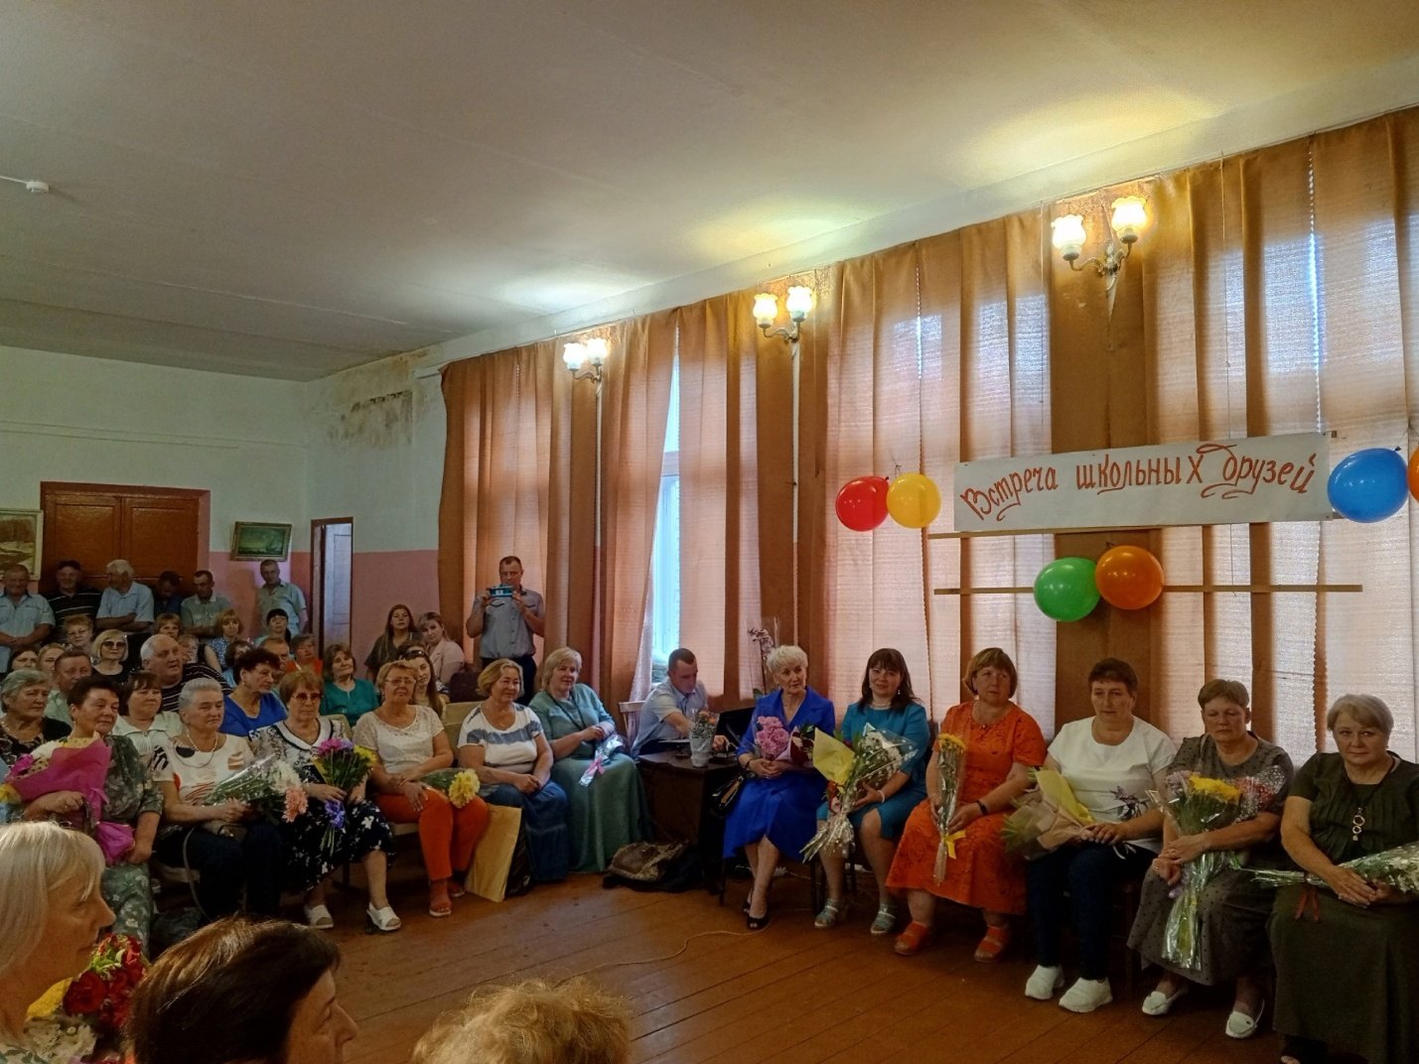
«Однажды много лет спустя». Васильевский СДК. 24 июня 2023 год.

- Акция- поздравление, посвященная Дню учителя. 5 октября 37 посетителей Велейский СДК.
- Тематический вечер «Весь этот мир творит учитель». 1 октября. 30 посетителей. Велейский СДК.
- Литературно-музыкальная композиция «Учитель – это призвание». 5 октября. 35 посетителей. Исский СДК.
Итого: 11- 883 наиболее значимых мероприятий, посвященных Году педагога и наставника.

3.4. Работа клубных учреждений с различными возрастными и социальными категориями населения:
а ) Работа КДУ с детьми и подростками до 14 лет:

В 2023 году работа учреждений культуры Пушкиногорского района с детьми была направлена на организацию активного и здорового отдыха во внеурочное время и во время каникул:
- Воспитание творческой активности – посещение клубных формирований (18 – 156 для детей).
- Участие в концертах и мероприятиях, проводимых в районе;
- Воспитание бережного отношения к природе, животным, окружающей среде;
- Военно-патриотическое воспитание;
-Здоровый образ жизни:
- Народная культура;
- Развлекательные программы.
В Пушкиногорском районе в учреждениях культуры ведут свою работу 18 клубных формирования, в них участников – 156 детей. Это разнообразные по жанрам кружки и любительские объединения – 7-82 – кружки, 11-74 – любительства.

- Танцевальные коллективы – 5-66;
- Фольклорные коллективы – 1- 10;
- Театральные коллективы – 3 – 18;
- Певческие коллективы – 4 – 21;
- ДПТ – 4-31;
- Прочие – 1-10.
Дети из коллективов – активные участники всех мероприятий. Они не только танцуют и поют, они участвуют в ведении новогодних, праздничных, игровых, концертных программах. Начиная с Нового года, дети трудятся на благо культуры района.
Дети приняли участие вовсех мероприятиях, посвященных Дню Победы и Дню освобождения района от немецко-фашистских захватчиков – это митинги, концерты, встречи со свидетелями ВОВ.
Участники детских коллективов «Фантазеры», «Аврора», «Рябинушка» на равнее со взрослыми участвовали в большом праздничном концерте, посвященном Дню защитника Отечества.
При участии детей и подростков 3 сентября в Пушкинских Горах прошел марш солидарности «Скажи терроризму НЕТ!», посвященному Дню солидарности в борьбе с терроризмом. Участники марша с антитеррористическим лозунгами, табличками с напоминаниями о прошлых трагических событиях собрались на старой площади поселка на митинг «Скажи терроризму – НЕТ!».
и собрало большое количество детей и молодежи. По традиции в этот час в вечернем небе зажглись огоньки фонариков.. В этот же день 3 сентября в Васильевском СДК прошло памятное мероприятие для детей. Детям напомнили о трагедии, случившейся в Беслане. Они читали стихи в память о погибших. Ребята узнали, как нужно вести себя в критических ситуациях. После окончания мероприятия ребята сделали из бумаги белые кораблики и выпустили в реку в память о детях, погибших в те страшные дни. Мероприятия, посвященные этой трагической дате прошли во всех учреждений культуры района. (КДЦ – митинг, акция «Скажи терроризму – НЕТ!». Подкрестьевский СДК – акция «Белые кораблики». Исский СДК – информационный стенд, акция «Мы против террора!». Рубиловский СДК – патриотический час «Сгорая, плачут свечи». Велейский СДК – акция «Мы против терроризма». Васильевский СДК – информационный стенд «Терроризму – нет. Мирному небу – да!» и информационно-просветительное мероприятие для детей и подростков «Терроризм без масок».
Усиливается работа с детьми учреждениями культуры в дни летних каникул. Формы мероприятий разнообразны:
- игровые программы с элементами театрализации;
- театрализованные и познавательные конкурсные программы;
-игры-путешествия;
-спортивные и развлекательные программы;
-конкурсы, викторины, демонстрация фильмов и мультфильмов;
-мероприятия военно-патриотического направления.
1 июня в нашей стране и мире отмечается День защиты детей. В Пушкинских Горах, чтобы он стал запоминающимся событием, прошел праздник «Детство – это радость! (Концертная программа «Дети для детей», игровая программа , мастер-классы). Праздник прошел в зеленой зоне «Борок». Аналогичные мероприятия, посвященные ДЕТЯМ, прошли во всех учреждениях культуры района. С 1 июня начался отчет летних дней, а значит и летних мероприятий. В мероприятиях участвуют не только дети нашего района, а еще и приезжие дети из крупных городов. Количество мероприятий с детьми в летний период составило 82 – 2624.

В 2023 году наши детские коллективы и солисты приняли участие в областных, районных, всероссийских конкурсах и фестивалях:
- Всероссийский Пушкинский праздник поэзии: Детский образцовый фольклорный коллектив «Рябинушка» с фольклорной программой. 3 июня. (Руководитель Петрова С.О.)
- Межрайонный певческий конкурс «Молодые голоса Пушкиногорья»: Детский фольклорный коллектив «Рябинушка». 26 апреля. (Руководитель Петрова С..О)
- Областной фестиваль «Мы из будущего»: танцевальные коллективы «Аврора», «Самоцвет», «Надежда». 2 декабря. (Руководитель Иванова К.В.)
Конечно, мы стараемся поощрить детей в форме чаепития, развлекательных программ.
17 выставок детского рисунка состоялись в сельских учреждениях культуры в 2023 году к различным мероприятиям
Выставки детского рисунка являются оформлением праздников, создают атмосферу того или иного мероприятия. А самое главное – дети очень любят рисовать.
В учреждениях культуры района 18-156 клубных формирований для детей, из них 8-77 в КДЦ, 10-79 в СДК. Работа с детьми ведется по отдельному плану. Присутствуют те же формы работы, как и в Культурно-досуговом центре. Отличие в том, что у каждого СДК есть свое приоритетное направление.
Велейский СДК. На территории села есть свой краеведческий музей. Велейскому СДК уже 130 лет. Им руководит Демидова Мария Ивановна. Село имеет богатую историю, расположено в живописном месте. Это село лесов и озер, поэтому занятия с детьми направлены на походы, экскурсии в лес. Бережное отношение к природе, животным, птицам дают темы для проведения мероприятий - это игровые программы, конкурсы, тематические вечера, походы, выставки. Полезная акция для села Велье под названием «Чистые берега» прошла 7 ноября. Дети убрали берег озера Черное. Принимают участие в акциях по уборке территории, в субботниках. Помогают бездомным животным. В 2023 году селу Велье исполнилось 655 лет, в связи с этим 12 августа прошел праздник села Велье, в котором приняли участие дети всех возрастов.
Васильевский СДК
Проанализировав работу с детьми в Васильевскос СДК, становится понятно, как там любят детей. На каждое время года – своя развлекательная программа. А сколько игр, конкурсов проведено для детей, и не только к праздникам, а к каждым выходным дням и в каникулы.
Но это не означает, что дети только развлекаются. Их касаются и серьезные темы, такие как наркомания, алкоголь, курение. На эту «больную» тему так же проводятся тематические мероприятия.
Большая работа ведется по военно-патриотическому воспитанию. Это велопробеги по

местам боевой славы (братское захоронение «Чертова Гора»), уход за братским захоронением, участие в мероприятиях – 9 мая, 12 июля, и др.
Через районную газету «Пушкинский край» специалист по методике клубной работы Васильевского СДК Ильина Тамара Владимировна делится с читателями успехами проведенных мероприятий.

Исский СДК находится в одном здании со школой, поэтому здесь легче назначать репетиции и проводить детские мероприятия. Специалист по методике клубной работы Павлова Е.В. работает в тесном контакте с учителями и родителями. Тематика мероприятий разнообразна, отдается предпочтение здоровому образу жизни. Это тематические вечера, игровые программы, диспуты, беседы, выставки книг и рисунков. В игровой форме прошли праздники народного календаря . Мероприятия проходят в комнате народного быта.
Ребята серьезно относятся к теме «Патриотизм», приняли активное участие в мероприятиях, посвященных Дню Победы, концерт «Майский вальс», акции «Окна Победы», «Стена памяти», «Георгиевская ленточка тематический вечер «Их имена мы не должны забыть» и т.д.. И, конечно, спортивные мероприятия, мероприятия позновательные и развлекательные в летний период времени.
В Подкрестьевском СДК проходят выставки рисунков к праздничным датам, проходят мастер-классы. Большое количество мероприятий проводится в летний период. Приоритетное направление Подкрестьевского СДК – работа с детьми.
В Рубиловском СДК прошли интересные мероприятия с детьми, направленные на укрепление и сохранение традиционных ценностей. Это сохранение народной культуры Псковского края Пушкиногорского района. На базе Рубиловского СДК ведет свою работу комната народного быта, где проходят праздники народного календаря, проходят экскурсии. В 2023 году прошли следующие мероприятия для детей:
- «Истоки русской старины» – 8 января;
- «В гостях у Русской Печки» - познавательная программа, 6 июня;
- «Первый экспонат. Все начиналось с УТЮГА» - познавательная программа, 21 июля;
- «Сундучок с забавами». Игровая программа. «Играм больше 100 лет». 19 августа.
- «День балалайки». Познавательная игровая программа. 23 июня.
Хочется отметить интересное мероприятие для детей. А это экскурсия в старинную деревню Зуева Гора. Посещение старинной русской избы, которой больше 100 лет. (23 июня). Мероприятие посвящено на укрепление и сохранение традиционных ценностей. Конечно, детей было не много, 8 человек. Вот как описал эту познавательную экскурсию специалист по клубной работе Рубиловского СДК Васильев Виталий Николаевич:
« 23 июня для детей деревни Рубилово прошла экскурсия в деревню Зуева Гора . До деревни дети добирались на велосипедах, что бы посетить Русскую избу. Избе больше 100 лет. Ее построил Васильев Василий Васильевич на хуторе в близи деревни Зуева Гора. В 1937 году избу перевезли и построили заново в самой деревне Зуева Гора. За свой столетний век в избе практически ничего не поменялось. Кроме крыши, а когда-то она была соломенной, теперь покрыта шифером. Изба пережила Великую Отечественную Войну.
Что самое главное в исторических экспонатах, будь то глиняная крынка, или целая изба – это все настоящее. Ребята почувствовали и потрогали настоящую историю русской избы.
С виду кажется, что изба небольшая, но нам пришлось подняться по высокому крыльцу и мы попали в сени. Сени соединяют два больших помещения. Одно, отапливаемое печкой, второе – чистое, летнее. Его часто называют горницей. Мы с сеней пошли смотреть теплое, отапливаемое помещение, в котором с левой стороны от входа расположилась большая русская печь. Печь была сложена в тот год, когда изба была перевезена и вновь построена. И у печи столетний юбилей. И сегодня в печи можно готовить разные вкусные блюда. Ребята поработали ухватом, доставали из печи чугунки. Залезли на большую печь, там посидели, полежали, побаловались. А потом представили, как хорошо после мороза забраться на печь с друзьями и что-то интересное почитать или рассказать.
Ребятам рассказали, из каких частей состоит печь. В правом углу по диагонали от печи расположен красный угол. В углу расположена Божница, а под Божницей находится стол. Ребята вспомнили из прошлой экскурсии, почему Красный угол так назван.
Мы посетили светлицу, это не отапливаемое помещение. Но если семья была большая, то в светлицу ставили голландку (чугунку), и отапливали.
Так же ребята спустились в подвальное помещение. Оно оказалось большим, с разными отсеками для хранений овощей.
Еще ребята узнали, что хозяин дома Василий Васильевич Васильев в первую мировую войну был награжден Георгиевским крестом.
После экскурсии ребята поблагодарили хозяина избы Александра Косьяник за возможность посмотреть избу и прикоснуться к истории Пушкиногорского края».
Вот такой рассказ нам рассказал Васильев Виталий Николаевич, но на этом история деревни Зуева Гора не закончена.
В этой деревне живет Васильева Антонина Васильевна 1937 года рождения. Это мастерица. Она вяжет рукавички «по псковски» и до сих пор преподает уроки мастерства для детей, которые проходят в комнате народного быта. На мастер-классах по ДПТ дети знакомятся с узором, цветовой гаммой, техникой вязания Псковского узора.
Детских патриотических клубов, которые работают на базе учреждений культуры Пушкиногорского района нет. Но ребята-юнармейцы, члены общественного движения, а это учащиеся Пушкиногорской средней школы, принимают участие во всех митингах ( в 2023 году их прошло 12/, 882 присутствующих ), и концертах патриотического направления. (День народного единства, День флага Р.Ф., День России, День Победы, День освобождения Пушкиногорского района от немецко-фашистских захватчиков и др.).

Формы мероприятий военно-патриотического направления для детей:
«Беседа», «Информационный стенд», «Патриотический вечер», «Мастер-класс», «Выступление коллективов в соседних районах», «Мероприятие в поддержку СВО на Украине», «Патриотический час», «Акция», «Исторический час», «Поэтический микрофон», «Выставка детского рисунка», «Рисунок на асфальте», «Видеоурок», «Участие в митинге».
Хочется добавить, что дети участвуют не только в детских мероприятиях, без них не обходится не один праздник или концерт.
Общее количество основных мероприятий патриотического направления для детей и с участием детей-
75 – 2699. (из них 12-882 участие в митингах).
Общее количество основных мероприятий, проведенных в летний период – 82 – 2624.
Общее количество мероприятий «Культура для школьников» - 27 - 1480
Общее количество мероприятий для детей за 2023 год – 310 – 9792.

б ) Работа КДУ с молодежью от 14 до 35 лет.
В Пушкиногорском районе в КДУ ведут свою работу для молодежи 5 клубных формирований, где занимаются 34 человека.
-Хореографический молодежный коллектив «Надежда». 10 человек. Руководитель Гринчишина А.В. Для участия в концертах коллектив приглашают в другие районы нашей области (Новоржевский, Опочецкий):КДЦ.
-Любительское молодежное танцевальное объединение «Ника». 11 человек. Руководидель Иванова К.В.. Коллектив является украшением районных мероприятий и праздников. КДЦ.
- Коллектив молодежного художественного творчества «Сольное пение». 3 человека. Руководитель Ильина Т.В.. Выступает на сцене Васильевского СДК.
- Коллектив молодежного художественного творчества « Вокальное пение». 5 человек. Руководитель Маркова К.В..Подкрестьевский СДК.
- Любительское молодежное объединение «Сольное пение». 5 человек. Руководитель Мусаева С.В.. Рубиловский СДК..
Итого: 5 – 34 клубных формирования для молодежи.
Молодежный дуэт коллектива «Надежда» принимал участие в областном фестивале по выявлению и поддержке талантливых детей из сельской местности. 2 декабря.
Работники культуры Пушкиногорского района регулярно ведут работу и уделяют особое внимание работе с молодежью. Это пропаганда здорового образа жизни, это патриотическое воспитание, это народное творчество, участие в художественной самодеятельности, вечера отдыха.
Молодежь – одна из сложных возрастных категорий. Перед ними стоят разного рода проблемы и задачи, которые приходится решать самостоятельно. Работники культуры стараются правильно организовать досуг с молодежью.
Работники культуры используют в своей деятельности различные формы культурно-досуговой деятельности:

- Информационно-просветительские программы, посвященные здоровому образу жизни:
В такой форме мероприятия прошли в Васильевском СДК –
- «Подари себе здоровье». 20 июня. 23 человека.
- «На старт! Вниманье! Марш!». Спортивная квест игра. 1 июля. 15 человек.
-«Разговор на чистоту. Борьба с вредными привычками». 24 августа. 13 человек.
- «Движение – это жизнь». 3 августа. 14 человек.
-«Футбольный турнир». Велейский СДК 2 июля. 15 человек.
- «Наркотикам – НЕТ!». Рубиловский СДК. 3 июля. 10 человек.
- «О, спорт, это здорово!». Спортивные соревнования. Подкрестьевский СДК. 12 августа. 16 человек.
- Соревнования, посвященные Дню физкультурника. Стадион «Святогорец». 12 августа. 250 человек.
Итого 8 – 356 основных мероприятий.
*Познавательные программы. Народное творчество.
Положительный опыт проведения таких мероприятий для молодежи имеется у специалистов по клубной работе Васильевского СДК Ильиной Т.В., Велейского СДК Демидовой М.И., Рубиловского СДК Васильева В.Н.. На базе этих учреждений культуры работают комнаты народного быта. Для молодежи и с участием молодежи проходят праздники народного календаря, экскурсии.

- «В гостях у РУССКОЙ ПЕЧКИ». Рубиловский СДК. 6 июня. 8 человек.
- «Посещение старинной русской избы». Экскурсия в деревню Зуева Гора. Рубиловский СДК. 23 июня. 8 человек.
- «Путешествие по достопримечательностям области». Познавательная программа на тему «Я знаю родной край». Васильевский СДК. 8 июля. 26 человек.
- «Первый экспонат». (утюг). Экскурсия в комнату народного быта. Рубиловский СДК. 21 июля. 11 человек.
- «Мы любим Пушкина за то…, что Пушкин он…». Интерактивная беседа. Чтение стихов. Велейский СДК. 6 июня. 30 человек.
- «Жизнь и творчество». Мероприятие, посвященное 200-летию со дня рождения русского драматурга А.Н.Островского. Васильевский СДК. 5 января. 14 человек.
- «Кукла-скрутка». Мастер-класс. Васильевский СДК. 13 декабря. 12 человек.
Итого – 7 -109
- Досуговые мероприятия. Вечера отдыха.
- «Ах, лето красное!». Васильевский СДК. 11 июня. 18 человек.
- «Гуляй, пока молодой!». Исский СДК. 24 июня. 45 человек.
- «Молодежь всегда в тренде». КДЦ. Стадион «Святогорец». 24 июня. 1500 человек.
- «Отдыхаем весело, отдыхаем дружно». Рубиловский СДК. 19 июня. 8 человек.
- «И жизнь, и лето, и любовь!». Концертная программа. КДЦ. 30 июня. 160 человек.
- «Молодежный калейдоскоп». КДЦ. 9 июля. 56 человек.
- «Играйте вместе с нами!». Культурно-развлекательная программа для молодежи. Васильевский СДК. 29 июля. 29 человек.
- «До свидания, лето!». Стадион «Святогорец». 26 августа. 300 человек.
Итого 8 – 2116.

- Военно-патриотическое воспитание.
- «Память будет жить вечно». Велопробег по местам боевой славы. Васильевский СДК. 9 июля. 15 человек.
- «Я помню, я горжусь». Акция, посвященная Дню памяти и скорби с участием юнармейцев. Центральное братское захоронение. 22 июня. 10 человек.
- «Мы вечно помним подвиг твой». Центральное братское захоронение с участием юнармейцев. 12 июля. 10 человек.
- «Великой Победе посвящается. Посвящается Пушкиногорскому краю». Экскурсия в краеведческий музей. Село Велье. 12 июля. 40 человек.
- «Время вперед!». Акция ко Дню российского флага. 18 августа. 8 человек.
- «Есть только миг». Час памяти посвященный 6-й роте. Посвященный нашему земляку А.Храброву. 1 марта. Памятный знак А.Храброву. 52 человека.
- «Свет вечного огня». Митинг, посвященный малолетним узникам концлагерей. 11 апреля. ЦБЗ. 65 человек
- Час памяти, посвященный 100-летию героя Советского союза Бориса Михайлова. 24 мая. Памятный знак. 20 человек.
-«Мы вечно помним подвиг твой». ЦБЗ. 58 человек.
-«Триколор – символ России». Молодежная акция. Старая» площадь поселка. 18 августа. 68 человек.
- Час памяти, посвященный 100-летию со дня рождения героя Советского Союза И.Захарова. Памятный знак. 65 человек. 23 сентября.
- «Дорогами сожженных деревень». Митинг. Братское захоронение деревня Каврино. 20 октября. 34 человека.
Итого 12- 445 основных мероприятий патриотической направленности.

Помимо перечисленных ранее направлений по работе с молодежью, есть еще одно направление – это любовь к Родине. Это не только патриотическая деятельность молодежи и участие в патриотических мероприятиях, а это еще мероприятия, направленные на формирование экологической культуры, экологического образования и просвещения. Забота о том месте, где ты живешь, забота о птицах и животных. Молодежь и подростки всегда охотно отзываются на акции и мероприятия, посвященные этой теме.
В 2023 году это направление было одним из главных.
- Тематический час: «Брось природе спасательный круг», «Экологический баланс», «Пусть мир добрее станет»;
- Весенние субботники ;
- Экологический десант «В долгу перед природой». Велейский СДК. Село Велье – одно из самых красивых мест Пушкиногорья. В летний период приезжает много подростков из больших городов. Для подростков и молодежи была организована велопрогулка по святым Велейским местам. Посещение Воздвиженской церкви. Посещение Велейского краеведческого музея. Посещение усадьбы купцов Крестовских. Пребывание около озер Чад и Черное, уборка берегов. Мероприятие прошло 24 июня.
Итого в учреждениях культуры прошло 35 основных мероприятий для молодежи. 3026 человека.

в) Работа КДУ с семьей:
- Семейных клубных формирований в учреждениях культуры района нет.
Но в Велейской волости в деревне Ворсули живет творческая большая семья Ролецких. Глава семьи Ролецкий Андрей Валерьевич является руководителем фольклорного ансамбля «Поозерье». Семейный самобытный ансамбль принимает активное участие в народных праздниках, проводимых на базе Велейского СДК. Участник праздничных концертов, проводимых на базе КДЦ. В 2023 году – участник областного фестиваля гусельной музыки «Граинская сторона». Красногородский район.
- В 2023 году прошло 8 мероприятий, посвященных Дню семьи, любви и верности.
7 июля на берегу озера Тоболенец прошло праздничное мероприятие, посвященное Дню семьи, любви и верности. Мероприятие включало в себя торжественную часть – поздравление достойных семей Пушкиногорья. В адрес каждой семьи были сказаны добрые слова. Мероприятие продолжилось большим праздничным концертом и вечером отдыха.
- В конце ноября в каждом учреждении культуры прошли концерты детской художественной самодеятельности, посвященные Дню матери: «Разрешите вас поздравить, дорогие мамы» - 25.11. КДЦ; «Ты одна такая, любимая родная» - 25.11.Васильевский СДК; «Праздничное признание» - 26.11. Велейский СДК и др.

г) Работа КДУ с пожилыми людьми. Пушкиногорский район. 2023 год.

Любимой аудиторией работников культуры являются люди старшего поколения. В план работы с пожилым населением района включаются следующие формы работы:
- Вечера отдыха и юбилейные даты возрастных участников художественной самодеятельности;
- Мероприятия, посвященные дню празднования Дня Победы ( концерты, митинги, солдатские привалы);
- Мероприятия, посвященные Дню освобождения района от немецко-фашистских захватчиков (концерты, вечера отдыха, митинги, солдатские привалы);
- Мероприятия, посвященные Дню пожилого человека (концерты, вечера отдыха, поздравление пожилых работников культуры на дому.);
- Выставки декоративно-прикладного творчества ко Дню пожилого человека.
-Обслуживание концертными программами к праздничным датам. (Пушкиногорский Дом ветеранов).
В 2023 году, году Педагога и наставника в план работников КДУ района вошли встречи с пожилыми учителями-пенсионерами. В Васильевском СДК (спец.по методике клубной работы Ильина Т.В.). 24 июня состоялось большое праздничное мероприятие «Однажды много лет спустя». Мероприятие проходило в здании бывшей школы (которое не функционирует уже много лет как школа, но работает как сельский Дом культуры). Почетными гостями этого мероприятия были учителя и их ученики разных поколений.
Люди пожилого возраста играют активную роль в жизни культуры района. Являются не только зрителями, но и участниками. Хочется отметить несколько ярких участников, которые украсили областные и районные мероприятия своим творчеством. Участник народного хора русской песни Кондратюк Василий Иосифович является председателем районного Совета ветеранов. Около десяти лет – солист народного хора русской песни. В 2023 году участвовал в областном фестивале творчества пожилых людей «Регион 60, территория 60+», 15 октября, где был награжден Лауреатом 1 степени. Участвовал в областном смотре-конкурсе «Ветеранское подворье» в городе Невеле 6 сентября.
Дорофеева Галина Ивановна её призвание – чтение монологов и стихов. Участвовала в областном фестивале народного творчества пожилых людей «Регион 60, территория 60+», а так же в областном фестивале патриотического творчества «Родина героеV».
Снегов Вадим Иванович – директор Пушкиногорского хлебозавода так же принял участие в данном конкурсе. Более 40 лет является участником хора русской песни.
В этом областном фестивале участвовали 8 человек, как из районного центра, так и из сельских учреждений культуры.
Демидова Мария Ивановна – специалист по методике клубной работы Велейского СДК, участница областного смотра-конкурса «Ветеранское подворье», где достойно представила Пушкиногорский район. Участница областного фестиваля гусельной музыки «Граинская сторона», проходившим в Красногородском районе 19 августа в качестве мастера декоративно-прикладного творчества. Участница областного смотра-конкурса «Клуб года» - 17 марта.
Коновалова Елена Викторовна – участница областной выставки декоративно-прикладного творчества «Масленичный сувенир» 13 февраля. В областной МАСЛЕНИЦЕ в сказке «Масленица Обжеруха», Псков, Кузнечный переулок, 19 февраля. В областной выставке, посвященной Ольге Сергеевой 27 апреля. Во Всероссийском Пушкинском празднике поэзии (декоративно-прикладное творчество) 3 июня. В фестивале гусельной музыки «Граинская сторона» - Платишино, Красногородский район (декоративно-прикладного творчество) 19 августа.
Итого всероссийских, областных мероприятий, в котором приняли участие пожилые люди:
- Областной масленичный конкурс «Масло-бой». Театрализованное представление «Масленица – Обжеруха». – 1. 19 февраля;
- Областная выставка ДПТ «Масленичный сувенир». – 1. 13 февраля;
-Областная выставка, посвященная Ольге Сергеевой. – 1. 27 апреля;
-Всероссийский Пушкинский праздник поэзии (ДПТ) – 2. 3 июня;
-Областной фестиваль гусельной музыки «Граинская сторона» - 2. 19 августа;
-Областной фестиваль патриотического творчества «Родина героев» 1. 3 марта:
-Областной конкурс «Клуб года» - 1. 17 марта;
-Областной смотр-конкурс «Ветеранское подворье» - 10. 6 сентября:
-Областной фестиваль народного творчества пожилых людей «Регион 60, территория 60+» - 8. 15 октября.
Итого: 9 - 27
Хочется отметить работу Васильевского СДК в этом направлении, (работе с пожилым населением) (специалист по методике клубной работы Ильина Т.В.) Ведется летопись села, оформляются альбомы «Наше село в годы Великой Отечественной войны». В 2023 году на базе Васильевского СДК прошли интересные мероприятия, участниками которых были пожилые люди. «Пожилые для молодых, молодые для пожилых». В этом учреждении культуры традиционными стали встречи детей и молодежи с пожилыми жителями села перед праздниками в комнате народного быта. Праздники, которые ушли в историю, но никогда не забывались старшим поколением. Перед тем или иным праздником оформляется соответствующий празднику стенд, атрибуты (газеты, журналы, фотографии, пионерская форма, горн, барабан, вымпелы, значки, учебники и т.д. ,которые приносит старшее поколение). Такие встречи прошли к таким датам как «День пионерии», «День Комсомола», «День 7 ноября». Проводятся праздники народного календаря.
Как уже писалось ранее, 24 июня состоялась большая праздничная встреча учителей и учеников Печанской 8-ми летней школы. Мероприятие собрало несколько поколений учителей и учеников. Разговоры, воспоминания, передача жизненного опыта, песни и танцы разных времен, исторические факты – дух 70-х, 80-х, 90-х годов присутствовал на этой встрече. Руководителем Тамарой Владимировной Ильиной была проведена большая организационная работа.
В 2023 году в Васильевском СДК прошли интересные и запоминающие мероприятия: «Настали Святки – запевай колядки», встреча пожилых людей с детьми в комнате народного быта, праздник продолжился на центральной улице деревни, где к шествию присоединялись жители деревни – 6 января. Крещенские посиделки с участием пожилого населения деревни «Крещенские посиделки» прошли 10 января в комнате народного быта. Мероприятие, подготовленное ко Дню Победы «Детство, опаленное войной» - поздравление на дому с концертной программой людей, детство которых пришлось на военные годы – 8 мая. Тематический час «России милый уголок», мероприятие, посвященное встречи поколений. – 5 сентября. Мероприятие посвящено году ПЕДАГОГА И НАСТАВНИКА. 8 июля – праздничный вечер «Семейный очаг», где собрались три поколения семей, в каждой семье есть свои праздники, обычаи, традиции. Делятся воспоминаниями. В финале – традиционное блюдо семьи и любимая песня семьи.
Преемственность поколений это не только история семьи, а это передача детям, внукам навыков своего рукоделия, а особенно рукоделия приемлемое той или иной территории. В Псковской области традиционными узорами являются «Ягодки-руковички». Цветовая гамма – черный, синий, красный, белый, зеленый.
В деревне Зуева Гора проживает семья Васильевых – Николай Николаевич (1933 г.р.) и Антонина Васильевна (1937 г.р.). Николай Николаевич в прошлом – кузнец. Антонина Васильевна – рукодельница. Она шьет, вяжет , вышивает и сегодня. Антонине Васильевне 86 лет. В комнате народного быта хранятся ее вязаные изделия разных годов, это носки, рукавицы, кофты, жалетки с элементами узоров Псковской области. А ее персональная выставка называлась «Сделано с любовью». В марте Антонина Васильевна провела мастер-класс с детьми и подростками в комнате народного быта тема которого «Узоры Псковской области», где предала навыки вязания, узора и расцветки, присущие Псковской области.
На базе Пушкиногорского Культурно-досугового центра и в сельских учреждениях культуры для людей пожилого возраста ведут свою работу 3 – 30 клубных формирований . Это Народный хор русской песни – КДЦ/15 (руководитель М.Е.Федорова), мужская группа хора – КДЦ/6 (руководитель М.Е. Федорова), и любительское объединение «Мы за чаем не скучаем» - Исский СДК /9 (руководитель специалист по методике клубной работы Исского СДК Е.В.Павлова).
Всего в районе ведут свою работу 48 – 385 клубных формирований.
Из них 3-30 – клубные формирования для пожилых людей:
-Хоровой коллектив – 1-15;
-Вокальный мужской коллектив – 1-6;
- «Мы за чаем не скучаем», любительское объединение Исского СДК – 1 – 9.
Из общего числа клубных формирований, а их в районе 48, три клубных формирования для пожилых, конечно, это мало.
Хочется особо отметить коллектив Народного хора русской песни, который ведет свою творческую деятельность с 1967 года. (15 человек, руководитель М.Е.Федорова). Количество участников осталось на прежнем уровне. Конечно, нельзя сказать, что все 15 человек каждый раз собираются на репетицию. Кто-то уходит, кто-то приходит новый. Работа ведется отдельно с солистами, отдельно с мужской группой хора, отдельно с женской группой хора. Возрастная категория коллектива от 50 – 70 лет. У дружного, сплоченного коллектива сложились свои добрые традиции; проводятся вечера отдыха, чествования юбиляров и активистов, проводы на пенсию. Участники коллектива достойно приняли участие во всех районных праздников и торжественных датах. Это митинги, концерты ко Дню Победы, ко Дню освобождения района от немецко-фашистских захватчиков, это выступления в Пушкиногорском Доме ветеранов, областных фестивалях и конкурсах, праздничных мероприятий Р.Ф.
Пожилые люди принимают участие в сборе теплых вещей для участников СВО.
Какой новый вид деятельности? «ИНТЕРАКТИВНЫЕ МЕРОПРИЯТИЯ С ТУРИСТАМИ НА БАЗЕ МУЗЕЯ им. САВВЫ ЯМЩИКОВА».
Это тоже относится к Хору русской песни. Взаимодействие коллектива с музеем имени Саввы Ямщикова. Для туристов на базе музея коллектив предоставил следующие программы в 2023 году: Конкурсная игровая программа «А вот и Пасха…» 16 апреля, вечер народной песни «Песня далекая и близкая» 22 апреля, концертная программа «Салют Победы» - 8 мая. Литературно-музыкальная композиция «Я лиру посвятил народу своему…» - 2 июня.
Общее количество мероприятий для пожилых людей - 260;
Общее количество граждан старшего поколения, получивших услуги в сфере культуры (количество зрителей старшего поколения) - 16 300.
Какие бы мероприятия не проводились в районе в течении года, в них всегда присутствует тема для зрителей и участников «в возрасте». Работники культуры стремятся привлечь внимание к проблемам пожилых людей и по возможности скрасить их досуг.

Приложение № 4
Заполнять по образцу на отдельном листе

Обеспечение условий доступности для инвалидов культурных ценностей и благ
- Муниципальный район (городской округ): Пушкиногорский район.
- Перечень КДУ, имеющих пандус, а также поручни для лестниц и пандуса, средство связи с персоналом (кнопку вызова помощи), ширину дверных проёмов не менее 0,9 м, специально оборудованные для инвалидов кабины для уборных:
2.1. МБУК Пушкиногорский КДЦ (оборудован частично): стоянка для инвалидов; унитаз, проём не менее 0,9 м.
(наименование КДУ по уставу)
2.2.
- Перечень КДУ, оснащённых ассистивными приспособлениями и адаптивными средствами (универсальные подъёмники, коляски-трансформеры и др.): НЕТ
3.1.
3.2.
- Перечень КДУ, имеющих информирующие тактильные таблички для идентификации помещений с использованием рельефно-точечного шрифта Брайля: НЕТ
4.1.
4.2.
- Перечень КДУ, имеющих индукционные системы для слабослышащих: НЕТ
5.1.
5.2.
- Перечень КДУ, имеющих систему тифлокомментирования для незрячих зрителей: НЕТ
6.1.
6.2.
- Перечень КДУ, имеющих FM-систему со вспомогательным оборудованием для слабослышащих: НЕТ
7.1.
7.2.
- Перечень КДУ, имеющих систему субтитрирования для лиц с нарушениями слуха: табло «бегущая строка» с комплектом пассивного и активного коммутационного оборудования: НЕТ
8.1.
8.2.
- Перечень КДУ, имеющих специально отведённую для инвалидов на колясках территорию в зрительном зале: НЕТ
9.1.
9.2.

Приложение № 5

Заполнять по образцу на отдельном листе

Народное творчество

- Муниципальный район (городской округ) Рабочий поселок Пушкиногорские Горы

- Количество коллективов со званием:
«Заслуженный» -
«Народный» 3
«Образцовый» 1
- Коллектив-претендент на звание «Народный (образцовый) самодеятельный коллектив» (стаж работы коллектива не менее 3 лет)
-

- Коллектив-претендент на звание «Заслуженный коллектив самодеятельного художественного творчества Псковской области» (стаж работы коллектива не менее 15 лет)
-
-

(учреждение, полное название коллектива, жанр, год создания, Ф.И.О. руководителя)
- Юбилейные даты коллективов художественной самодеятельности в 2023 году
Образцовый детский фольклорный коллектив «Рябинушка». 30 лет. Год создания – 1993. Руководитель Петрова Светлана Олеговна . КДЦ. С ноября руководитель - Юрий Дмитриевич Григорьев
. Любительское певческое объединение «С песней по жизни». 50 лет . Год создания – 1973. Руководитель Мусаева Светлана Викторовна. Рубиловский СДК.

- Районные и городские массовые мероприятия, проведённые режиссёрами в 2023 году:

Дата | Название мероприятий | Ответственный режиссёр, Ф.И.О., контактный телефон
19.01 | «Крещение». Тематическая программа. Берег озера Таболенец. | Гринчишина Анна Викторовна.  8 921 115 11 35
25.02 | «Масленичные гуляния». Театрализованное представление. Районный стадион «Святогорец» | Гринчишина Анна Викторовна.  8 921 115 11 35
18.03 | «Крымская весна». Тематический концерт. Старая площадь поселка. | Гринчишина Анна Викторовна.  8 921 115 11 35
01.05 | «Мир, труд, май». Праздничный концерт. Старая площадь поселка. | Гринчишина Анна Викторовна.  8 921 115 11 35
01.06 | «Детство – это радость!». Районный праздник, посвященный Дню защиты детей. Районный стадион «Святогорец». | Гринчишина Анна Викторовна.  8 921 115 11 35
24.06 | «Молодежь всегда в тренде». Районное праздничное мероприятие, посвященное Дню молодежи. Районный стадион «Святогорец». | Гринчишина Анна Викторовна.  8 921 115 11 35
07.07 | «День семьи, любви и верности». Районное праздничное мероприятие, посвященное Дню семьи, любви и верности. Берег озера Таболенец. | Гринчишина Анна Викторовна.  8 921 115 11 35
15.07 | «Люблю тебя, мое Пушкиногорье». Районное праздничное мероприятие, посвященное Дню города. | Гринчишина Анна Викторовна.  8 921 115 11 35
18.08 | «Вперед, Россия!». Районное мероприятие, посвященное Дню флага России. Старая площадь поселка. | Гринчишина Анна Викторовна.  89211151135
24.06 | «Однажды много лет спустя». Районное мероприятие, посвященное Году педагога и наставника, прошедшее на базе Васильевского СДК. | Ильина Тамара Владимировна. Специалист по методике клубной работы Васильевского СДК.  8 921 2158325
26.08 | «До свидания, лето!». Районное праздничное мероприятие, посвященное уходящему лету 2023. Районный стадион «Святогорец». | Гринчишина Анна Викторовна.  89211151135
23.09 | «Мы на ярмарке гуляли!». Районное театрализованное представление. Концертная программа. Старая площадь поселка. | Гринчишина Анна Викторовна.  89211151135
26.11 | Встреча матерей военнослужащих, участников СВО. Районное мероприятие, посвященное Дню Мастери. | Гринчишина Анна Викторовна.  89211151135

Итого 13 районных массовых мероприятий, проведенных режиссерами в 2023 году.

Приложение № 6

Заполнять по образцу на отдельном листе

Театральный жанр
- Муниципальный район (городской округ) Пушкиногорский район.
- Согласно форме 7-НК
 | театральных коллективов в городе, районе | драмати ческие | театры кукол | музыкальные пластические | театры эстрады | для детей до 14 лет | для молодёжи от 14 до 35
 | количество
всего единиц | 6 | 5 | 1 | - | - | 3 | -
в них участников, человек | 42 | 35 | 7 | - | - | 18 | -
- Количество мероприятий, проведённых в районе (городе) в течение 2023 года с участием театральных коллективов района (города), театрализованные мероприятия с участием персонажей – концерты, гулянья, спектакли, игровые программы и т.д. во всех клубах, Домах и Дворцах культуры (территории)Пушкиногорского района , количество обслуженных зрителей (примерно): 320 - 4050.
- Число театральных коллективов, имеющих звания:
народный | Количество | образцовый | Количество | Заслуженный | Лауреат | Лауреат
 | ставок |  | ставок | коллектив | всероссийского | регионального
 | «режиссёр |  | «режиссёр | народного | конкурса | (Межрег.) конкурса
 | народного театра» |  | образцового театра» | творчества | (фестиваля) | (фестиваля)
Народный театр «Малых форм». КДЦ.  Любительс-кое театральное объединение, Народный театр «Позитив». Васильевский СДК. | -  - | -  - | -  - | -  - | - | 19.02. Псков. Участие в областном Масленичном фестивале «Масленичный разгуляй» Лауреат.  28.10. Псков. Участие в областном фестивале псковской сказки «Псковские сказочники, сказители и рассказчики». Лауреат 1 степени.  -
2 |  |  |  |  |  | 2
- Ф.И.О. руководителя(ей) народного(ых)/образцового(ых) коллектива(ов)
Гринчишина Анна Викторовна. Зав.сектором по культурно-массовой работы и организации досуга
МБУК Пушкиногорский «КДЦ». Руководитель народного театра «Малых форм»
.Ильина Тамара Владимировна. Специалист по методике клубной работы Васильевского СДК.
Руководитель народного театра «Позитив».

Контактный телефон Гринчишина Анна Викторовна: 8 921 115 11 35

Ильина Тамара Владимировна: 8 9212158325

Приложение № 7
Заполнять по образцу на отдельном листе

Вокально-хоровой жанр

- Муниципальный район (городской округ) Пушкиногорский район
- Коллективы вокально-хорового жанра, созданные в районе (городе) в 2021-2023 годах (укажите жанр, творческую направленность, Ф.И.О. руководителя, контакты (телефон, е-mail)) Коллективов вокально-хорового жанра, созданных в районе в 2021-2023 годах не создавалось.
- Коллективы вокально-хорового жанра со званием «Народный (образцовый) самодеятельный коллектив» «Заслуженный коллектив самодеятельного художественного творчества»
Правильное название коллектива | Ведомствен- ная принадлеж- ность | Ф.И.О.  руководителя, концертмейсте ра (если есть) | Дата рождения руководите- ля, образование (что, когда закончил) | Телефон руководителя, e-mail | Общее количество участников коллектива
Народный хор русской песни.  Образцовыйдетский фольклорный коллектив «Рябинушка» | МБУК «Пушкиногорский Культурно-досуговый центр»  МбУК «Пушкиногорский Культурно-досуговый центр» | Руководитель народного хора русской песни Федорова Мария Егоровна.  Концертмейстер народного хора русской песни Григорьев Юрий Дмитриевич.  Руководитель детского образцового коллектива «Рябинушка» Петрова Светлана Олеговна. Концертмейстер коллектива Григорьев Юрий Дмитриевич | Федорова М.Е. – 27 июля 1946 г.  Образование высшее. В 1986 году закончила Ленинградский институт культуры им. Н.К.Крупской. «Руководитель самодеятельного народного коллектива».  Петрова С.О. -14 ноября 1973 г.-23 октября 2023.. Образование среднее специальное. В 1993 году закончила Псковское Культурно-просветительное училище. «Дерижор-хоровик».  С 2024 года руководителем назначен Григорьев Ю.Д. | 8 921 509 90 51  - | 15  10
- Общее количество коллективов вокально-хорового жанра в районе (городе), общее количество участников в них (заполните таблицу):
Количество коллективов | Количество участников
18 | 122
- Коллективы певческого жанра, не имеющие звания «Народный (образцовый)»
(заполните таблицу):
Название кол-ва, принадлежность | Жанр исполнительства | Ф.И.О. рук- ля, контакты (e-mail, моб.телефон) | Средний возраст участников | Кол-во участников
Женский вокальный ансамбль. МбУК Пушкиногорский «КДЦ».  Мужская группа хора. МбУК Пушкиногорский «КДЦ»  Сольное пение. МбУК Пушкиногорский «КДЦ»  «Веселая нотка». Вокальная группа. МбУК Пушкиногорский «КДЦ».  «Веселая нотка». Сольное пение. Любительское объединение. МбУК Пушкиногорский «КДЦ».  «Соло». Вокальная группа. Любительское объединение. . МбУК Пушкиногорский «КДЦ».  Сольное пение. Деревня Васильевское. Васильевский Сельский дом культуры.  «Надежда». Вокальная группа. Деревня Васильевское. Васильевский Сельский дом культуры.  «Рябинушка». Вокальная группа. Любительское объединение. Село Велье. Велейский Сельский дом культуры..  Сольное пение. Любительское объединение. Село Велье. Велейский Сельский дом культуры.  Сольное пение. Любительское объединение. Село Велье. Велейский Сельский дом культуры.  «Веселые девчата». Вокальная группа. Любительское объединение. Деревня Исса. Исский Сельский дом культуры.  Вокальное пение.  Деревня Подкрестье. Подкрестьевский Сельский дом культуры.  Сольное пение.Любительское объединение. Деревня Рубилово. Рубиловский Сельский дом культуры.  Сольное пение.  Любительское объединение. Деревня Рубилово. Рубиловский Сельский дом культуры.  «С песней по жизни». Вокальная группа. Любительское объединение. Деревня Рубилово. Рубиловский Сельский дом культуры.  Итого: 16 - 97 | Русские народные,  Эстрадные  Русские народные,  Эстрадные,  Частушки.  Эстрадные  Детские сборники «Для малышей».  Детские эстрадные песни.  Эстрадные  Русские народные песни  Эстрадные песни  Эстрадные песни  Эстрадные песни  Русская народная песня.  Эстрадная песня.  Детские эстрадные песни.  Русская народная песня.  Эстрадная песня.  Эстрадная песня  Детская эстрадная песня  Русская народная песня.  Эстрадная песня  Русская народная песня.  Эстрадная песня. | Федорова Мария Егоровна.  8 9215099051  Федорова Мария Егоровна.  8 9215099051  Федорова Мария Егоровна.  8 9215099051  Тупицина Людмила Иеновна.  8 (811) 46 2 33 03  Петрова Светлана Олеговна.  Булатов Сергей Иванович.  8 921 115 64  Ильина Тамара Владимировна. 8 921 21 58 325  Ильина Тамара Владимировна. 8 921 21 58 325  Демидова Мария Ивановна 8 921 11 67 954  Лебедев Алексей Иванович. 8 921 11 67 954  Демидова Мария Ивановна 8 921 11 67 954  Пустошкина Галина Викторовна.  8 91189 60 448  Маркова Анастасия Витальевна.  8 921 11 27 038  Карепанова Екатерина Витальевна.  8 953 24 41 708  Мусаева Светлана Викторовна.  8 953 24 41 708  Мусаева Светлана Викторовна.  8 953 24 41 708 | 30 – 40 лет  50 – 70 лет  35 – 45 лет  3 - 6 лет  8 – 12 лет  25 – 35 лет  19 – 25  25 – 55  35 – 55  35 – 55  10 – 14 лет  30 – 55 лет  16 – 25 лет  10 – 13 лет  20 – 35 лет  35 – 55 лет | 5  6  5  6  3  6  3  7  11  5  5  8  5  7  5  10
- Укажите особенности развития вокально-хорового жанра в районе (городе)

В 2023 году Народный хор русской песни продолжил активно сотрудничать с музеем им. Саввы Ямщикова.
На базе музея проводились праздники народного календаря, мастер-классы по исполнению народной песни с присутствующими туристами и посетителями музея.
- Композиторы-любители района (города)
Ф.И.О. композитора | Творческая направленность | Контакты (сотовый телефон, e-mail)
- | - | -
- Предоставить ксерокопию и электронный вариант свидетельства (диплома) о присвоении звания «Народный самодеятельный коллектив» вокально-хоровым коллективам района (города) (информация для тех, кто не предоставлял).

- Укажите 2-3 талантливых выпускника певческих коллективов, ДШИ, ДМШ района (города), которые связали свою жизнь с культурой и искусством (Ф.И.О, год рождения, какое профессиональное заведение окончил либо где обучается, место работы).

Екимова Ирина Николаевна, 1999 года рождения. Участница и выпускница детского образцового фольклорного коллектива «Рябинушка». Выпускница Псковского областного колледжа культуры и искусств им. Н.А. Римского-Корсакого. В настоящее время работает в Псковском городском культурном центре. Художественный руководитель.

Приложение № 8
Заполнять по образцу на отдельном листе

Хореографический жанр

- Муниципальный район (городской округ) Пушкиногорский район.
- Коллективы хореографического жанра со званиями «Народный (образцовый) самодеятельный коллектив», «Заслуженный коллектив самодеятельного художественного творчества» (подробно заполнять на каждый коллектив с указанием полного звания):
№ п/ п | Полное название коллектива | Ф.И.О. действующего рук-ля, число, месяц, год рождения | Образование руководи- теля | Контакт-ный телефон,  е-mail руководителя | Ф.И.О. первого руководителя
 | - | - | - | - | -
*Предоставить ксерокопию свидетельства (диплома) о присвоении званий
«Народный/Образцовый», «Заслуженный». -
- Коллективы хореографического жанра, не имеющие звания «Народный (образцовый)»
(подробно заполнять на каждый коллектив):
Название коллектива | Направление исполнительства (народный, классический, современный, эстрадный, бальный, смешанный) | Ф.И.О.  руководителя | Образование руководителя | Кол-во человек в коллективе
«Надежда». Хореографический коллектив. Молодежь.  МБУК Пушкиногорский «КДЦ»  «Аврора». Хореографический коллектив. Дети  МБУК Пушкиногорский «КДЦ  «Карамельки». Хореографический коллктив. Дети  МБУК Пушкиногорский «КДЦ  «Разноцвет». Хореографический коллектив. Дети.  МБУК Пушкиногорский «КДЦ  «Самоцвет». Хореографический коллектив. Дети.  МБУК Пушкиногорский «КДЦ  «Ника». Любительское танцевальное объединение. Молодежь.  МБУК Пушкиногорский «КДЦ  «Солнечные капельки». Хореографический коллектив. Дети.  Рубиловский СДК.  Итого: 7 - 87 | Смешанный.  Танцы народов мира.  Эстрадный,  Современный.  Смешанный.  Смешанный.  Смешанный.  Смешанный  Смешанный | Гринчишина Анна Викторовна.  Иванова Ксения Владимировна.  Иванова Ксения Владимировна.  Иванова Ксения Владимировна.  Иванова Ксения Владимировна  Иванова Ксения Владимировна  Карепанова Екатерина Витальевна | Высшее  Среднее специальное.  Среднее специальное.  Среднее специальное  Среднее специальное  Среднее специальное  Среднее специальное | 10  10  22  10  10  11  14

Коллективы-претенденты на звание «Народный самодеятельный коллектив» (указать дату создания коллектива, Ф.И.О. руководителя, контактные данные)
- «Аврора». Хореографический коллектив. Дети.

- Мероприятия района (города), проводимые для коллективов, солистов
хореографического жанра (указать количество участников, место проведения)
-
- Юбилейные даты народных (образцовых) хореографических коллективов и их
руководителей в 2023 году -
- Как часто хореографические коллективы принимают участие в мероприятиях (фестивалях, конкурсах, концертах)? (Указать уровень и формат мероприятия, место проведения)
- «Спорт! Танец! Творчество!». Отчетный концерт танцевальных коллективов Культурно-досугового центра. Псков. Филармония. БКЗ. 20 мая.
- «Моя Россия». Концерт, посвященный Дню России. Хореографический дуэт «Надежда».
Руководитель Гринчишина А.В.. Г.Новоржев. 12 июня.

- «Время быть вместе». Концерт, посвященный Дню народного единства.
Хореографические коллективы «Аврора», «Самоцвет». Руководитель Иванова К.В.. Г.Новоржев. 5 ноября.

- «Мы из будущего». Областной фестиваль по выявлению и поддержке талантливых детей
из сельской местности. Хореографические коллективы «Самоцвет», «Аврора» - руководитель Иванова К.В.. «Надежда» - руководитель Гринчишина А.В.. Г.Псков. 2 декабря.

- Хореографические коллективы принимают участие во всех праздниках и концертах,
проводимых в районе: Новогодние мероприятия, День мамы, День пожилого человека, 8 марта, 23 февраля, 1 июня, 1 сентября и др.

- Всероссийский хореографический конкурс «Стар-денс» 23 апреля, база отдыха Пушкиогорье.

- Какие направления исполнительства наиболее популярны среди хореографических коллективов?
От русского народного танца до эстрадного.
Особенность молодежного коллектива «Надежда» - танцы народов мира.

Приложение № 9

Заполнять по образцу на отдельном листе

Инструментальный жанр
- Муниципальный район (городской округ) Пушкиногорский
- Ф.И.О. (полностью), контакты (телефон, e-mail) лица, заполнявшего данное приложение Коновалова Елена Викторовна. 8 911 377 58 77
- Коллективов инструментального жанра в Пушкиногорском районе, работающих на базе учреждений культуры нет.
Но в Велейской волости в деревне Ворсули живет творческая большая семья Ролецких. Глава семьи Ролецкий Андрей Валерьевич является руководителем фольклорного ансамбля «Поозерье». Семейный самобытный ансамбль принимает активное участие в народных праздниках, проводимых на базе Велейского СДК. Участник праздничных концертов, проводимых на базе КДЦ. В 2023 году – участник областного фестиваля гусельной музыки «Граинская сторона». Красногородский район.
- Коллективы инструментального жанра (заполните таблицу)

ЖАНРЫ |  | Кол-во кол- лекти- вов | Кол-во чело- век в коллек тиве | Из них |  |  |  | Кол-во руково дите- лей | Из них имеют специальное образование
 |  |  |  | детей | молодё- жи | взрос- лых | пожи- лых |  | выс- шее | среднее специ- альное | без спец. образов ания
Народные инструмен ты | АРНИ | -
 | ОРНИ | -
 | ложкари | -
 | иные составы | -
Духовые инструмен ты | ансамбли | -
 | оркестры | -
ВИА |  | -
Рок, рэп-группы |  | -
гитаристы | ансамбли | -
скрипачи | ансамбли | -
Коллективы иного жанра  (указать какого) |  | Фольклорный ансамбль «Поозерье» | 1 | 6 | 4 | - | 2 | - | - | - | -

- Коллективы инструментального жанра со званием «Народный (образцовый) самодеятельный коллектив» (заполнить на каждый коллектив)

№ п/п | Полное название коллектива | Принад- лежность коллектива (где базирует ся) | Дата создания | Ф.И.О.  руководите ля, дата рождения | Образование руководителя (учебное заведение, год выпуска, специальность) | Мобиль- ный телефон, e-mail руководит еля | Количест- во человек в коллективе | Из них
 | - | - | - | - | - | - | - | дети – молодёжь – взрослые – пожилые -

- Коллективы инструментального жанра, созданные в районе (городе) в 2021-2023 годах
(укажите жанр, творческую направленность, Ф.И.О. руководителя) -
- Укажите коллективы инструментального жанра, не имеющие звания «Народный (образцовый)» (заполните таблицу)
Название коллектива, год создания | Жанр исполнительства | Ф.И.О. руководителя, моб. Телефон, e-mail | Средний возраст участников | Количество участников
- | - | - | - | -

- Коллективы инструментального жанра, имеющие звание «Заслуженный коллектив самодеятельного художественного творчества» (заполните таблицу)

Правильное название коллектива, дата присвоения  звания | Ведомст- венная принадлеж- ность | ФИО  руководителя, концертмейстера (если есть) | Дата рождения руководителя, образование (что когда окончил) | Телефон руководите- ля, e-mail | Количество участников коллектива
- | - | - | - | - | -

- Претенденты на присвоение звания «Народный самодеятельный коллектив» в 2023 году -
- Претенденты на присвоение звания «Заслуженный коллектив самодеятельного художественного творчества» в 2023 году -
- Участие коллективов и исполнителей инструментального жанра в региональных, всероссийских, международных мероприятиях в 2023 году (укажите полное название мероприятия, место и сроки проведения, кто участвовал, награду)

№ п/п | Полное название мероприятия | Место, сроки проведения | Участник | Награда
1. | Областной фестиваль гусельной музыки «Граинская сторона» | Красногородский район. Деревня Платишино.  19 августа | Семейный фольклорный ансамбль «Поозерье» | -

- Укажите мероприятия (конкурсы, праздники, фестивали) района (города), проводимые с участием коллективов, солистов инструментального жанра в 2023 году

№ п/п | Название мероприятия | Коллективы, исполнители
1. | «Гуляй, Масленица!» Театрализованное представление. Село Велье. 26.02. | Семейный ансамбль «Поозерье». Руководитель Ролецкий А.В.
2. | «Граинская сторона». Областной фестиваль гусельной музыки. Деревня Платишино, Красногородский район. | Семейный ансамбль «Поозерье». Руководитель Ролецкий А.В.
3. | «Время быть вместе». Праздничный концерт, посвященный Дню народного единсчтива. | Семейный ансамбль «Поозерье». Руководитель Ролецкий А.В.
Итого 3 основных мероприятия, 6 участников фольклорного ансамбля «Поозерье».
Приложение № 10
Заполнять по образцу на отдельном листе

Любительское изобразительное
и декоративно-прикладное искусство

- Муниципальный район (городской округ) Пушкиногорский
- Сведения о мастерах декоративно-прикладного искусства (заполнить таблицу):

Ф.И.О. мастера (полное) | Год рождения | Домашний адрес | Контактный телефон,  e-mail | Вид творчества
Иванова Елена Васильевна | 1969 | Село Велье. Улица Центральная, д.8 | 8 921 11 67 954 | Вязание на спицах и крючком.
Васильева Антонина Васильевна | 1937 | Деревня Зуева Гора | 8 953 24 41 708 | Вязание на спицах и крючком
Коновалова Елена Викторовна. | 1965 | Пушкинские Горы. Ул.Лермонтова. 7 - 11 | 8 911 377 58 77 | Вязание на спицах
Тиханенкова Ольга Васильевна. | 1966 | Деревня Подкрестье | 8 931 903 27 51 | Вязание на спицах
Вилкаускас Виктор Винцевич | 1971 | Село Велье. Ул Центральная, д.12 | 8 921 11 67 954 | Работа по дереву
Тиханенкова Наталья Викторовна | 1990 | Деревня Подкрестье | 8 931 903 27 51 | Роспись по дереву
Иванова Ксения Владимировна | 1999 | Пушкинские Горы. Ул. Ленина, д.24 | 8 8811 46 2 33 03 | Лоскутное шитье
Ильина Тамара Владимировна | 1963 | Деревня Васильевское | 8 921 21 58 325 | Лоскутное шитье
Андреева Галина Владиславовна | 1960 | Деревня Исса | 8 911 89 60448 | Плетение из лозы
Иванов Алексей Александрович | 1949 | Деревня Клиново | 8 911 8960 448 | Плетение из ивы
Нестеренко Наталья Николаевна. | 1968 | Деревня Рубилово | 8 953 24 41 708 | Вышивка бисером
Черных Мария Николаевна | 1969 | Деревня Рубилово | 8 953 24 41 708 | Вышивка бисером
Мусаева Светлана Викторовна | 1962 | Деревня Рубилово | 8 953 24 41 708 | Вышитая картина
Карепанова Екатерина Витальевна | 1985 | Деревня Рубилово | 8 953 24 41 708 | Вышитая картина
Михайлова Людмила Ивановна | 1962 | Пушкинские Горы. Ул.Лермонтова, д.5 | 8 921 117 83 34 | Вышитая картина
Ильина Татьяна Викторовна | 1985 | Деревня Васильевское | 8 953 24 41 708 | Вышитая картина
Алексеева Светлана Евгеньевна | 1965 | Село Велье | 8 921 11 67 954 | Изготовление кукол
Войшвилло София Валериановна | 1967 | Велейская волость. Деревня Слезы. | 8 921 11 67 954 | Изготовление кукол.
Итого 18 мастеров, принимавших участие в выставках ДПТ в 2023 году.
3.Сведения о мастерах-ремесленниках – претендентах на присвоение звания «Народный мастер» (заполнить таблицу):

Ф.И.О. мастера (полное) | Год рождения | Домашний адрес | Контактный телефон, e-mail | Вид творчества
- | - | - | - | -

Приложение № 11
Заполнять по образцу на отдельном листе

Фольклорные ансамбли

- Муниципальный район (городской округ) Пушкиногорский район
- Город, село Рабочий поселок Пушкинские Горы.
- Название коллектива Образцовый детский фольклорный коллектив «Рябинушка»
- Год создания 1993 г.
- Категория коллектива (этнографический от 60 и более лет; взрослый, молодёжный, детский) Детский

- Национальная принадлежность Русский
- Ф.И.О. руководителя Петрова Светлана Олеговна. 14.11.1993 – 23.10.2023.
С 2024 года руководителем коллектива является концертмейстер Григорьев Юрий Дмитриевич.
- Образование руководителя (какое учебное заведение окончил)
Григорьев Юрий Дмитриевич. Образование среднее специальное. Окончил Псковское музыкальное училище им. Н. Римского-Корсакова. «Народные инструменты».
- Телефон руководителя (моб., раб.), е-mail (обязательно)
Моб-. 8 921 500 00 71, рабочий – 8 811 46 2 33 03. e-mail: kdc-pushgory@mail.ru

- Место работы коллектива МбУК Пушкиногорский «КДЦ». Улица Садовая, д.1

- Количество человек в коллективе 10
- Ф.И.О., год рождения участников
- Музоверова Мария Михайловна, 2011 г.р.
- Паташевичуте Надежда Римовна, 2011 г.р.
- Фурцева Владислава Назаровна, 2015 г.р.
- Степанова Дарья Николаевна, 2012 г.р.
- Таран Екатерина Павловна, 2012 г.р.
- Денисова Василиса Михайловна, 2010 г.р.
- Смирнова Варвара Игоревна, 2011 г.р.
- Васильев Александр Олегович, 2015 г.р.
- Иванова Дарья Юрьевна, 2012 г.р.
- Каменева Варвара Андреевна, 2012 г.р.
_____________________________________________________________________________________________________

- Репертуар: Фольклорные, народные песни, пляски, хороводы, игры Псковского региона и других регионов России.

- Репертуарный план на 2024 год
: Русская народная песня «Ой, да Масленица!», Русская народная песня «У ворот сосна зеленая»; Фольклорная игра «Чижик»; Фольклорная игра «Дударь»; Русская народная песня «Ой, во поле, да во поляне»; Поцелуйная фольклорная игра «Сахаринка»; Фольклорная игра «По дубочку постучишь».

15Творческая характеристика коллектива (обязательно приложить фото)

Творческая характеристика на коллектив:
Образцовый детский фольклорный коллектив «Рябинушка» начал свою работу в 1993 году. Его руководитель Петрова Светлана Олеговна после окончания Псковского училища культуры в этом же году пришла на работу в Пушкиногорский Дом культуры и является руководителем коллектива по настоящее время.
За большую концертную деятельность в 2009 году коллективу присвоено звание «Образцовый».
Каждый год коллектив принимает участие в районном фестивале «Молодые голоса Пушкиногорья», в 2023 году - во Всероссийском Пушкинском празднике поэзии. В областном фестивале «Масленичный разгуляй» (Диплом за участие). С концертной программой ребята выезжали в Пушкиногорский Дом ветеранов, участвуют в районных концертах и праздниках народного календаря.
На сегодняшний день в коллективе занимается 10 детей (1 мальчик и 9 девочек) В 2023 году детскому образцовому фольклорному коллективу «Рябинушка исполнилось 30 лет.
К сожалению 23 октября 2023 года Светланы Олеговны не стало.
Руководителем коллектива назначен Григорьев Юрий Дмитриевич. Руководитель с большим опытом работы. С большим стажем работы (более 40 лет). Под его руководством коллектив «Рябинушка» принял участие в праздничном концерте «Разрешите вас поздравить, дорогие мамы» 25 ноября
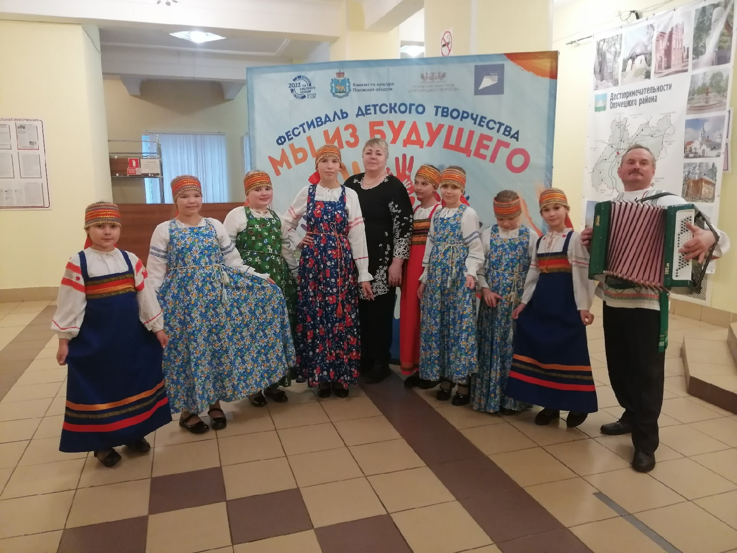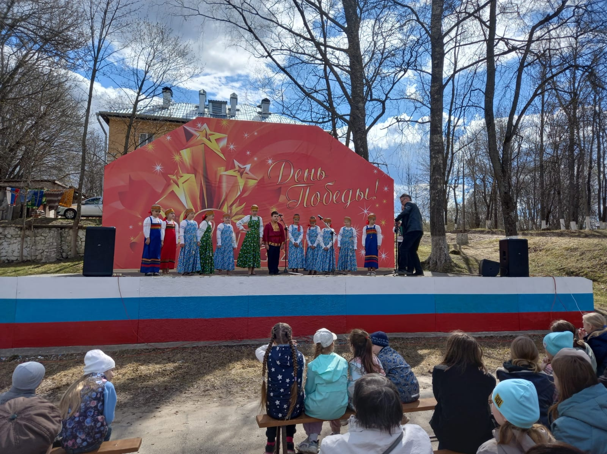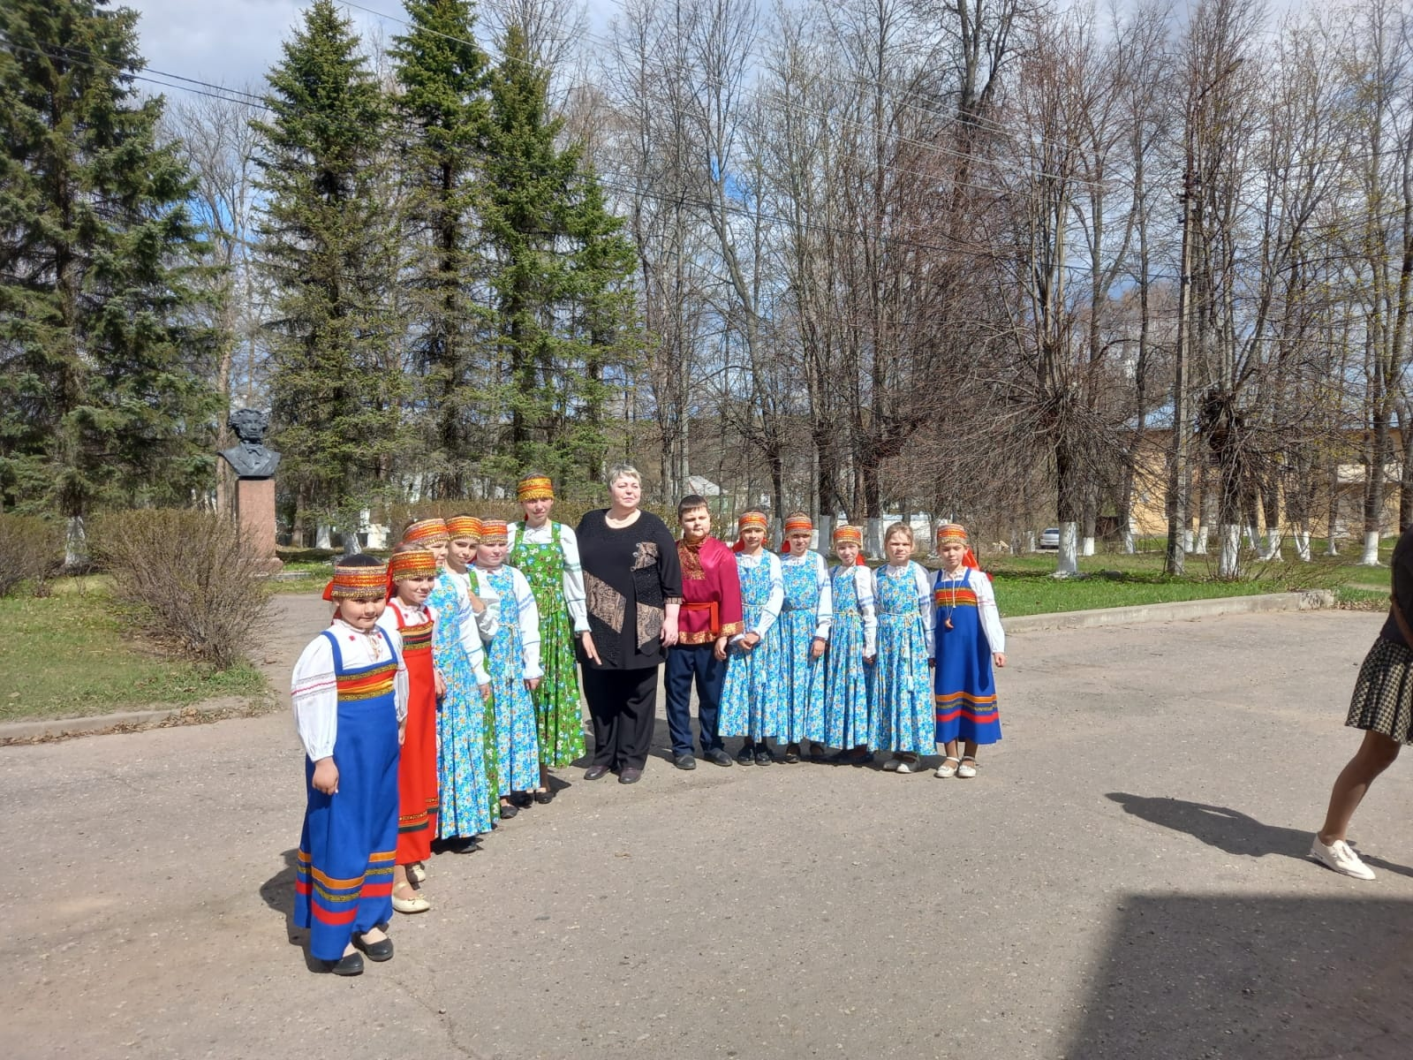

16.Видеопрезентация коллектива НЕТ
Приложение № 12
Заполнять по образцу на отдельном листе

Сведения о мастерах декоративно-прикладного искусства
- Муниципальный район (городской округ) Пушкиногорский , Деревня Исса.
- Город, село Рабочий поселок Пушкинские Горы
- Ф.И.О. мастера, год рождения, контактный телефон (моб., раб.), е-mail (обязательно)
Иванов Алексей Александрович. 1949 год рождения. 8 911 89 60 448.
e-mail: kdc-pushgory@mail.ru

- Наличие учеников - нет
- Участие в выставках (за последние три года) В 2023 году принимал участие в выставке-продаже в праздник День деревни «Люблю тебя, село родное!»
- Перечень изделий
Корзины из ивовых прутьев
- Творческая характеристика мастера: В деревне Клиново живет Иванов Алексей Александрович. Ему 74 года. Родился Алексей Александрович в Ленинградской области в городе Павловске. В детстве его на каникулы отвозили к бабушке, там он и познал первые азы плетения корзин глядя как по вечерам старики плетут корзины. Детство закончилось, наступило время семьи и работы (сталевар), плетение корзин позабылось. В 90-е годы Алексей Александрович стал ездить на дачу к родственникам в Псковскую область, деревню Клиново.А когда сталевар ушел на пенсию, то переехал с семьей на Псковщину. В деревне стали держать большой огород, развели кроликов, курей. А в зимний период дел по меньше и от решил вспомнить о своем рукоделии – плетении корзин. Тем более, что ивовых прутьев около дома много, так как дом стоит на берегу пруда. Корзинки плетет для домашнего быта, чтобы носить сено кроликам, носить овощи и фрукты, носить дрова, ходить в лес за ягодами и грибами. Корзины идут на продажу, а иногда являются и не плохом подарком.
- Фото мастера и его работ
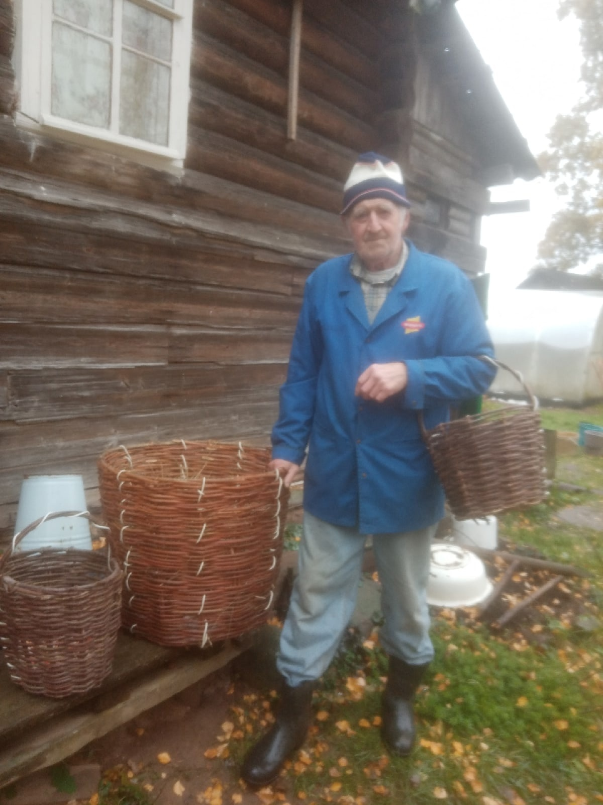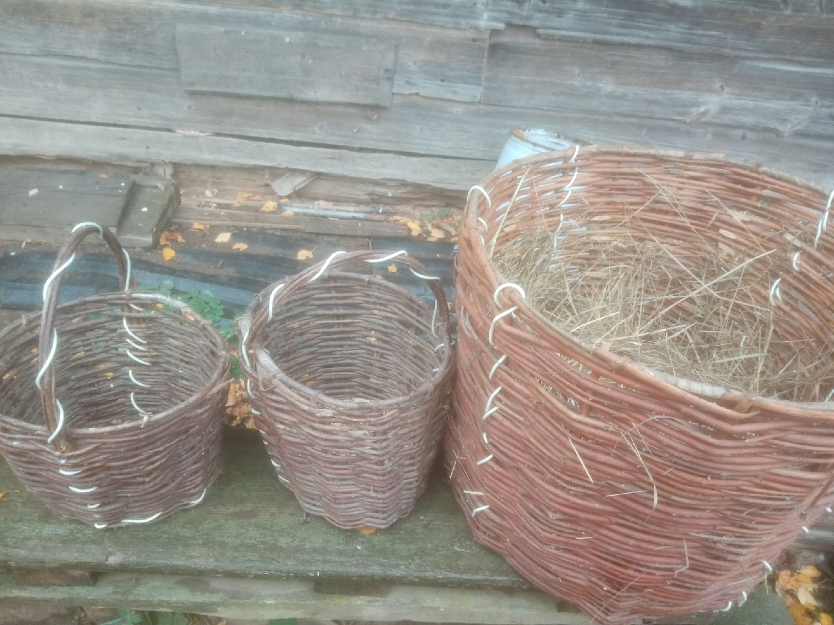
Приложение № 12.1
Заполнять по образцу на отдельном листе

Традиционные народные ремёсла
(работающие мастера, имеющие изделия для ярмарки-продажи)

- Муниципальный район (городской округ) Пушкиногорский, Деревня Исса.
- Город, село Рабочий поселок Пушкинские Горы
- Ф.И.О. мастера, год рождения, контактный телефон (моб., раб.), е-mail (обязательно)
Андреева Галина Владиславовна. 1960 год рождения. Моб.т.: 8 911 89 60 448 (информатор).

e-mail: kdc-pushgory@mail.ru
- Вид ремесла Лозоплетение
- Наличие учеников нет
- Участие в выставках (за последние три года) нет

- Перечень изделий : Корзины, подносы, короба, лукошки, плетеная мебель.
8.Творческая характеристика мастера:
В деревне Исса проживает Андреева Галина Владиславовна, ей 63 года. Галина Владиславовна пенсионерка, окончила медицинское училище. Ее любимое ремесло – плетение изделий из лозы, занимается этим увлечением уже больше 10 лет. На вопрос «Как она начала плести и почему?, она ответила: «Как то раз гуляя вдоль дороги, заметила , как много молодых прутьев из которых можно плести интересные изделия, и это ее очень заинтересовало. Через какое-то время муж принес книгу по плетению корзин и помог интернет». Сейчас существует много всякого оборудования, станков для обработки материалов. Галина Владиславовна обрабатывает все в ручную, используя только такие инструменты, как шило, нож, секатор, бокорезы.
Плетению Галина Владиславовна посвящает все свое свободное время. На изготовление одного лукошка у нее уходит часа четыре.А так, все зависит от сложности и типа изделия, можно и неделю, и две. В основном все плетеные изделия она придумывает сама, иногда берет идею с фотографии и добавляет свою фантазию.
Много времени отнимает сбор лозы, заготовка и подготовка материала для плетения. Сбор лозы для плетения не приносит никакого вреда природе, а напротив омолаживает
заросли ивы. Для изделия берется однолетний прут. Материал Галина Владиславовна заготовляет поздней осенью, после первых заморозков, вдоль реки у воды, там прутья длинные и гибкие. Находит куст, срезает несколько штук прута, чтобы проверить на пригодность (созревание). Прежде чем срезать прут, она проверяет его на гибкость. После сбора материала, переходит к варке прута – варит 2-3 часа, в зависимости от его толщины. Затем сушит, ошкуривает, сортирует по длине и толщине и связывает в пучки. Для плетения можно использовать как неочищенные прутья, так и очищенные – все зависит от дальнейшего применения. Из неочищенных ветвей плетут корзины для сбора корений и ягод, изгороди, беседки. Очищенные прутья используются для изготовления более изящных вещей: вазонов, домашней мебели, корзин.
Спрос на плетеные изделия у Галины Станиславовны имеется, есть заказы.

- Фото мастера и его работ

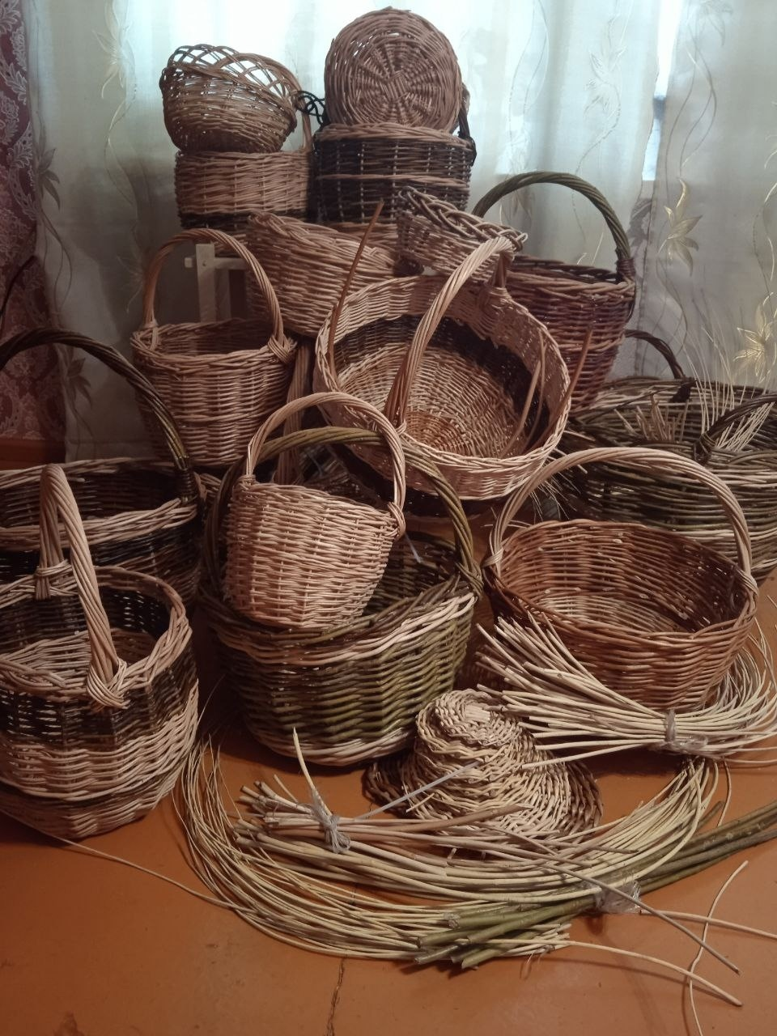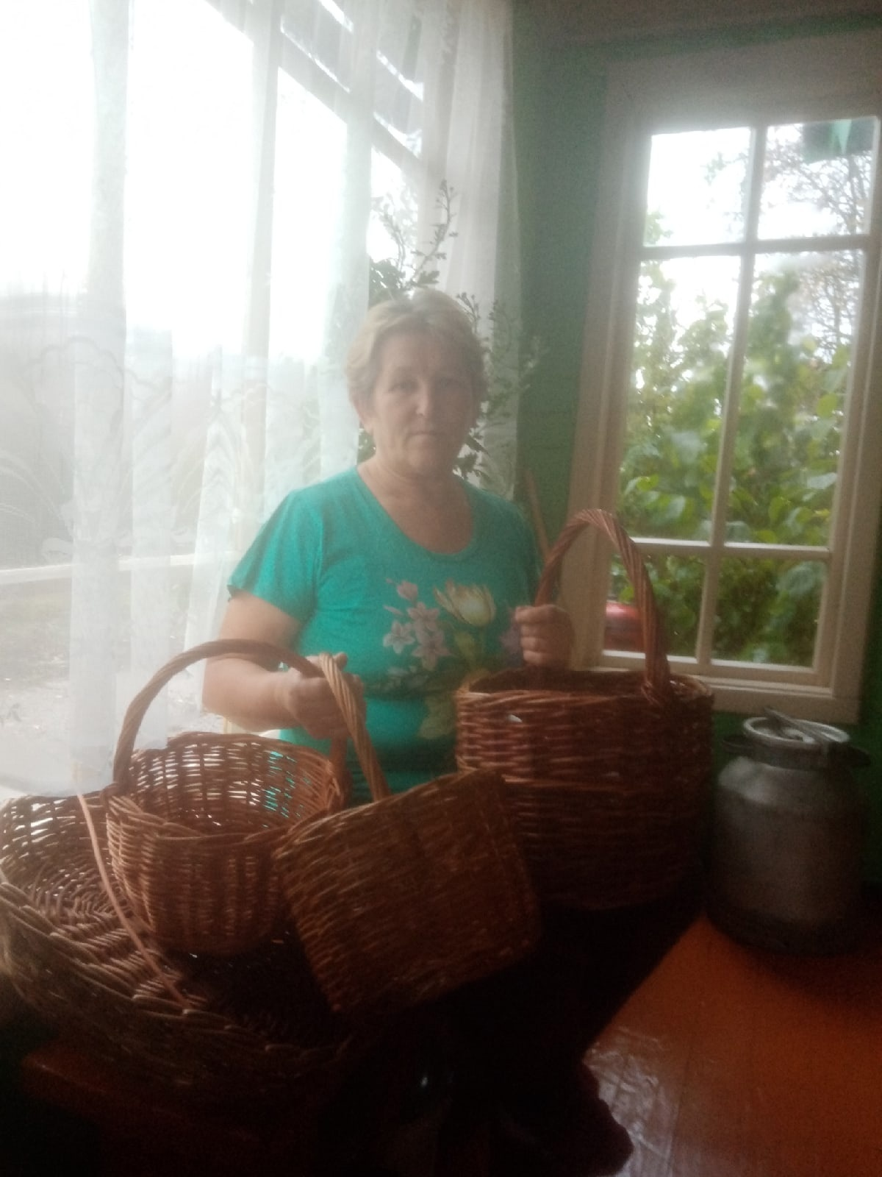

- Муниципальный район (городской округ) Пушкиногорский. Село Велье
- Город, село Рабочий поселок Пушкинские Горы
- Ф.И.О. мастера, год рождения, контактный телефон (моб., раб.), е-mail (обязательно)
Иванова Елена Васильевна. 1969 года рождения. 8 921 11 67 954
e-mail: kdc-pushgory@mail.ru
- Вид ремесла: вязание изделий на спицах и крючком.
- Наличие учеников -
- Участие в выставках (за последние три года) В 2021 году – «Нам года – не беда» - 1 октября, «Моя мама – рукодельница» - 7 марта, «Самым милым и любимым». В 2022 году – «Волшебное кружево» - 25 декабря, «Теплые вещички» - 20 ноября. «Мы дарим вам свое искусство». Выставка, посвященная празднику села Велье – 16 сентября. В 2023 году – «Живет в народе красота» - 7 марта, «Весенний перезвон»- 29 апреля; «Волшебство своими руками» - 12 августа; «Ветеранское подворье», областной смотр-конкурс – 6 сентября; «Модные штучки – золотые ручки» - 5 октября; «Корзинка вдохновения» - 29 ноября.
- Перечень изделий : Косынки, шали, полонтины, пальто, платья, носки, рукавицы, салфетки, скатерти.
8..Творческая характеристика мастера: Сведения о мастере декоративно-прикладного творчества.
Иванова Елена Васильевна, родилась 13.07. 1969 года в Опочецком районе.
Имеет специальности техник-технолог электро-проводной связи и воспитатель дошкольных учреждений.
С 2003-2009 гг. работала в Велейском доме культуры художественным руководителем. С 2010 года является социальным работником.
Ещё в школе, будучи ученицей 5 класса вместе с подружкой начали постигать азы вязания спицами и крючком.В последствии вязание переросло в любимое занятие и по настоящее время. Елена Васильевна является мастером по вязанию косынок, палантинов, носков, пальто, салфеток, скатертей и мн. другое.
Со своими работами участвовала в областном конкурсе «Ветеранское подворье» в г. Порхов. Работы Елены Васильевны постоянно участвуют в выставках в Велейском доме культуры, на массовых праздниках села Велье, а также в онлайн-конкурсах.
9.Фото мастера а и его работ
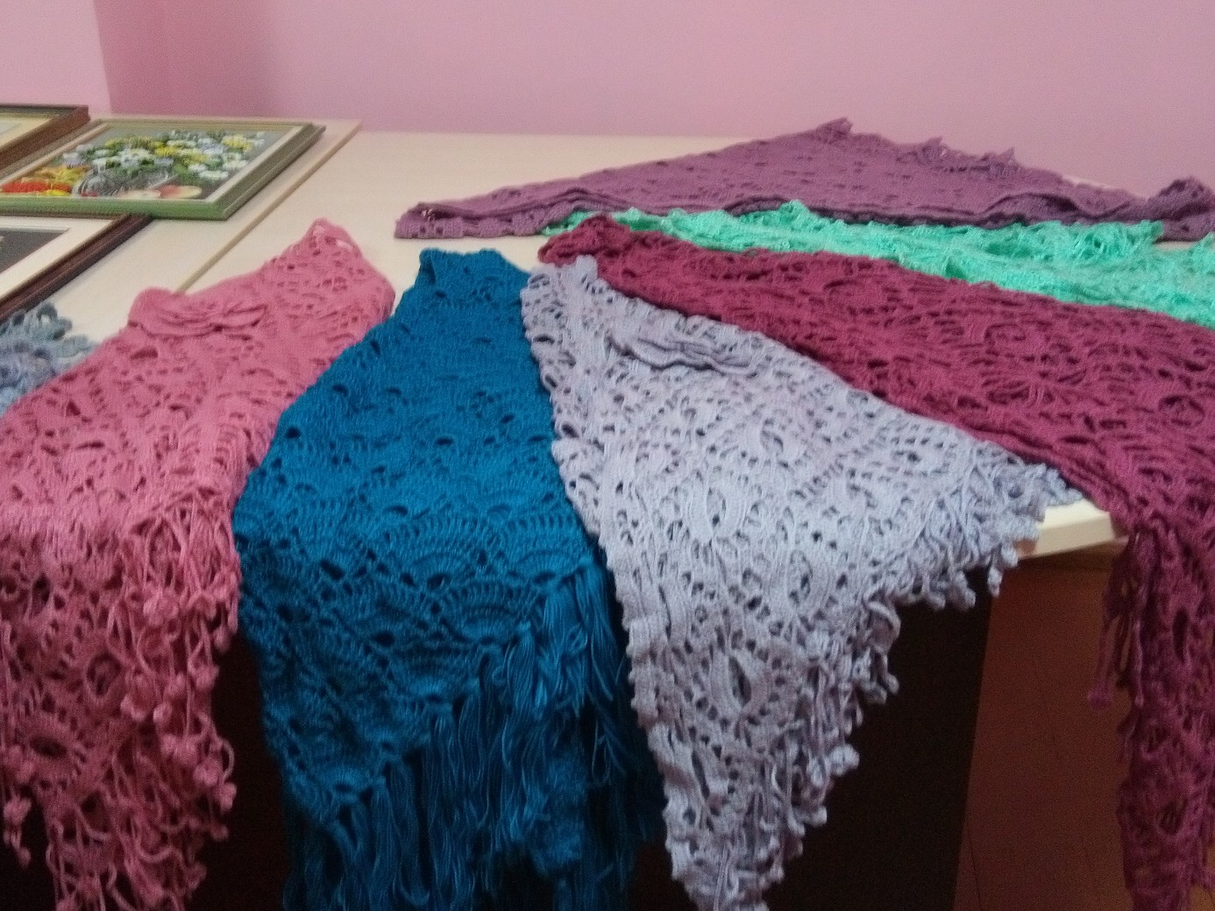
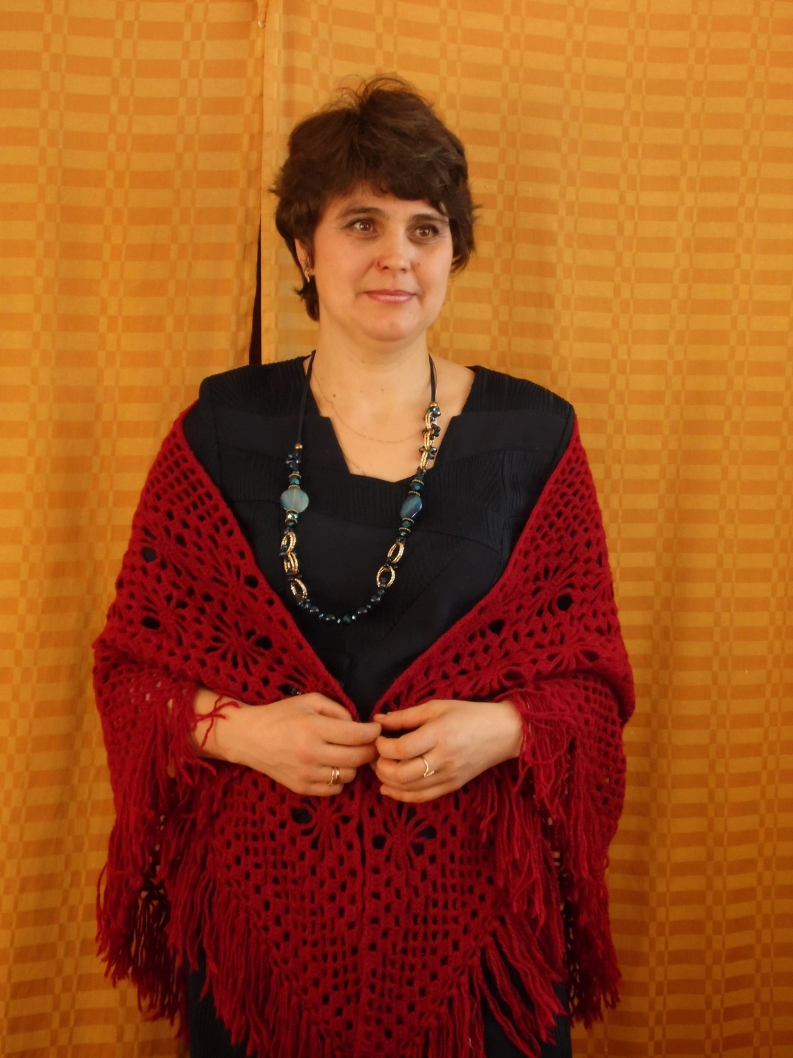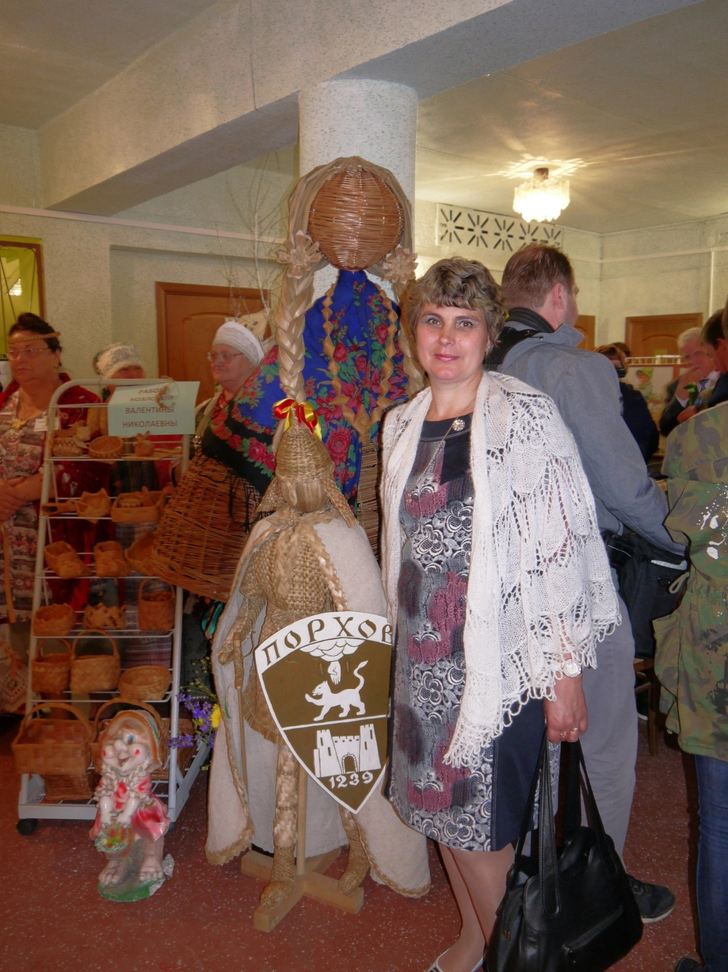
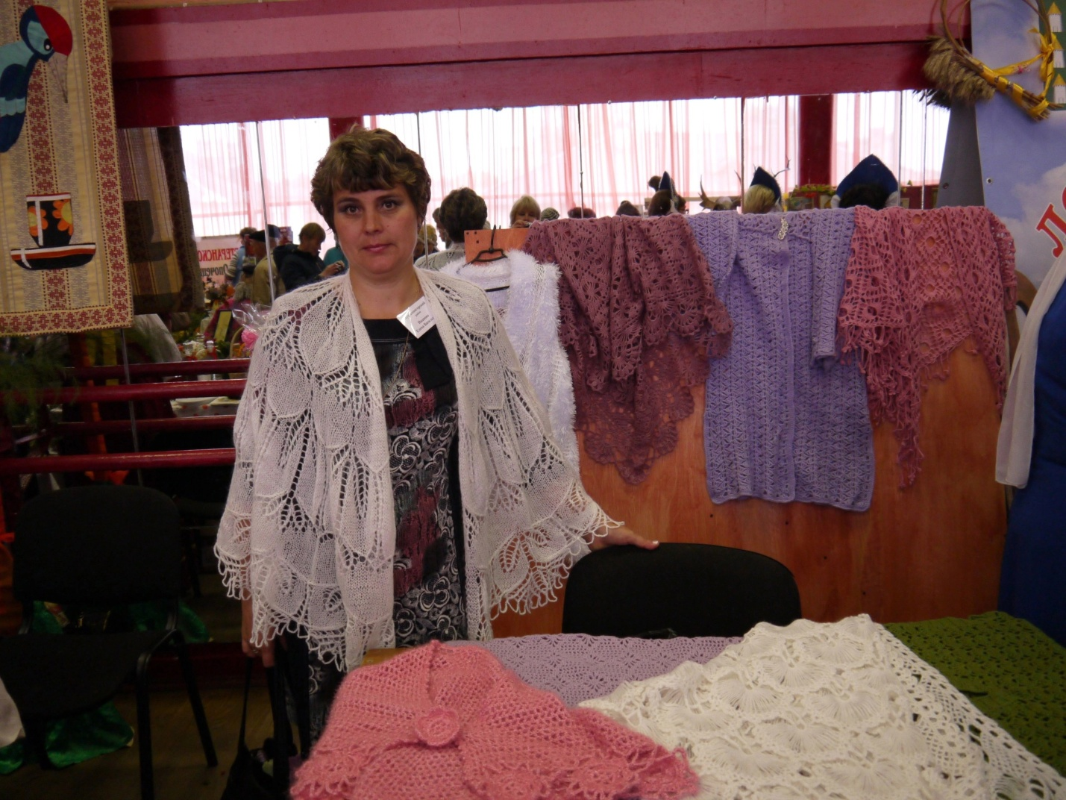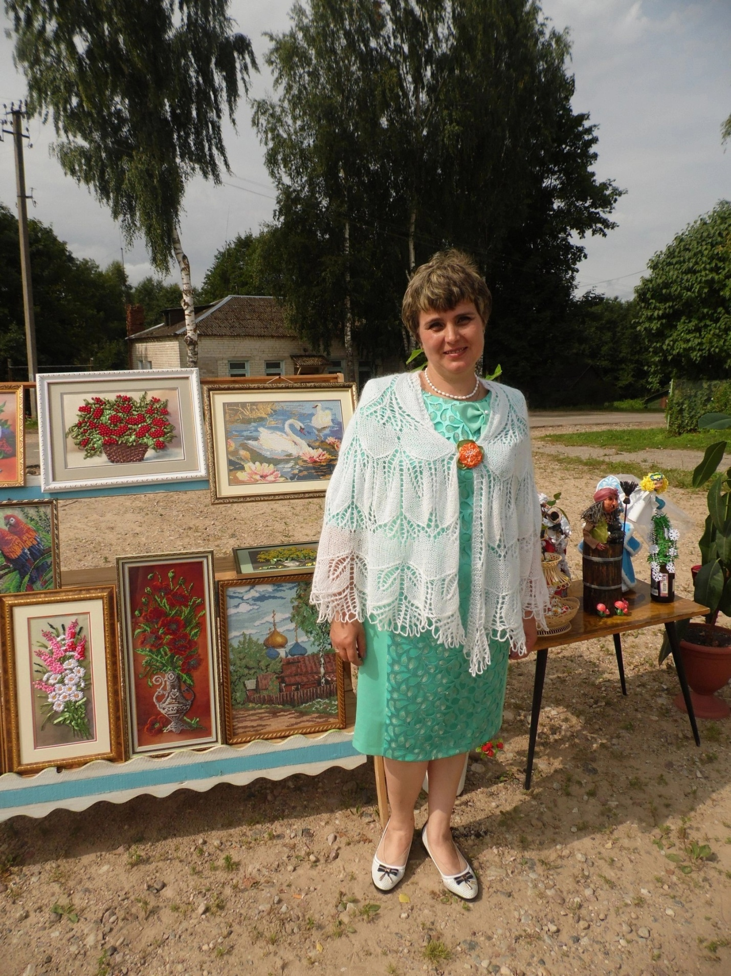

Приложение № 12
Заполнять по образцу на отдельном листе
Сведения о мастерах декоротивно-прикладного искусства.
1.Муниципальный район (городской округ) Пушкиногорский. Село Велье
2.Город, село Рабочий поселок Пушкинские Горы
3.Ф.И.О. мастера, год рождения, контактный телефон (моб., раб.), е-mail (обязательно). Вилкаускас Виктор Винцович. 1971 год рождения. Телефон информатора: 8 921 11 67 95
e-mail: kdc-pushgory@mail.ru

- Наличие учеников - нет
- Участие в выставках (за последние три года) В 2021 году – «Нам года – не беда» - 1 октября, «Мужские руки не знают скуки» - 23 февраля, В 2022 «Мы дарим вам свое искусство». Выставка, посвященная празднику села Велье – 16 сентября. В 2023 году – «Живет в народе красота» - 7 марта,«Весенний перезвон»- 29 апреля; «Волшебство своими руками» - 12 августа; «Ветеранское подворье», областной смотр-конкурс – 6 сентября; «Гуси, гуси – га,га, га» - сельскохозяйственная ярмарка – 23 сентября.

- Перечень изделий : Фотозоны к праздникам, зимние домики для птиц, декоративные фигуры («Колодец», «Гуси», «Солнышко», «Скамья» и др.)

8.Творческая характеристика мастера:
Сведения о мастере декоративно-прикладного творчества.
ВилкаускасВикторасВинцович, родился 16.01. 1971 года в Калининградской области. Имеет специальности-электромеханик, тракторист. В село Велье приехал в 1994 году после службы в Армии. Долгое время работал в школе рабочим по двору и истопником. В настоящее время –социальный работник.
Работа с деревом началась со строительства бани, вырезания резных рам лобзиком, резных ворот. В последствии работа с деревом переросла в хобби. Закупил специальное оборудование по дереву и начал вырезать декоративные изделия.
Первой поделкой была «Зимний домик для птиц» для сына, участвовавшего в районном конкурсе среди школ, где занял первое место.
В настоящее время помогает изготавливать фотозоны для проведения праздников села Велье, для украшения сада декоративными фигурами ( муравей, гуси, солнышко, скамьи, колодец и многое другое).
Работы Вилкаускас В.В. участвовали в конкурсе «Ветеранское подворье», проходившая в г. Невеле и «Сельскохозяйственной ярмарки» в пос. Пушкинские Горы.
Также изготавливает фигурки для жителей села Велье
. 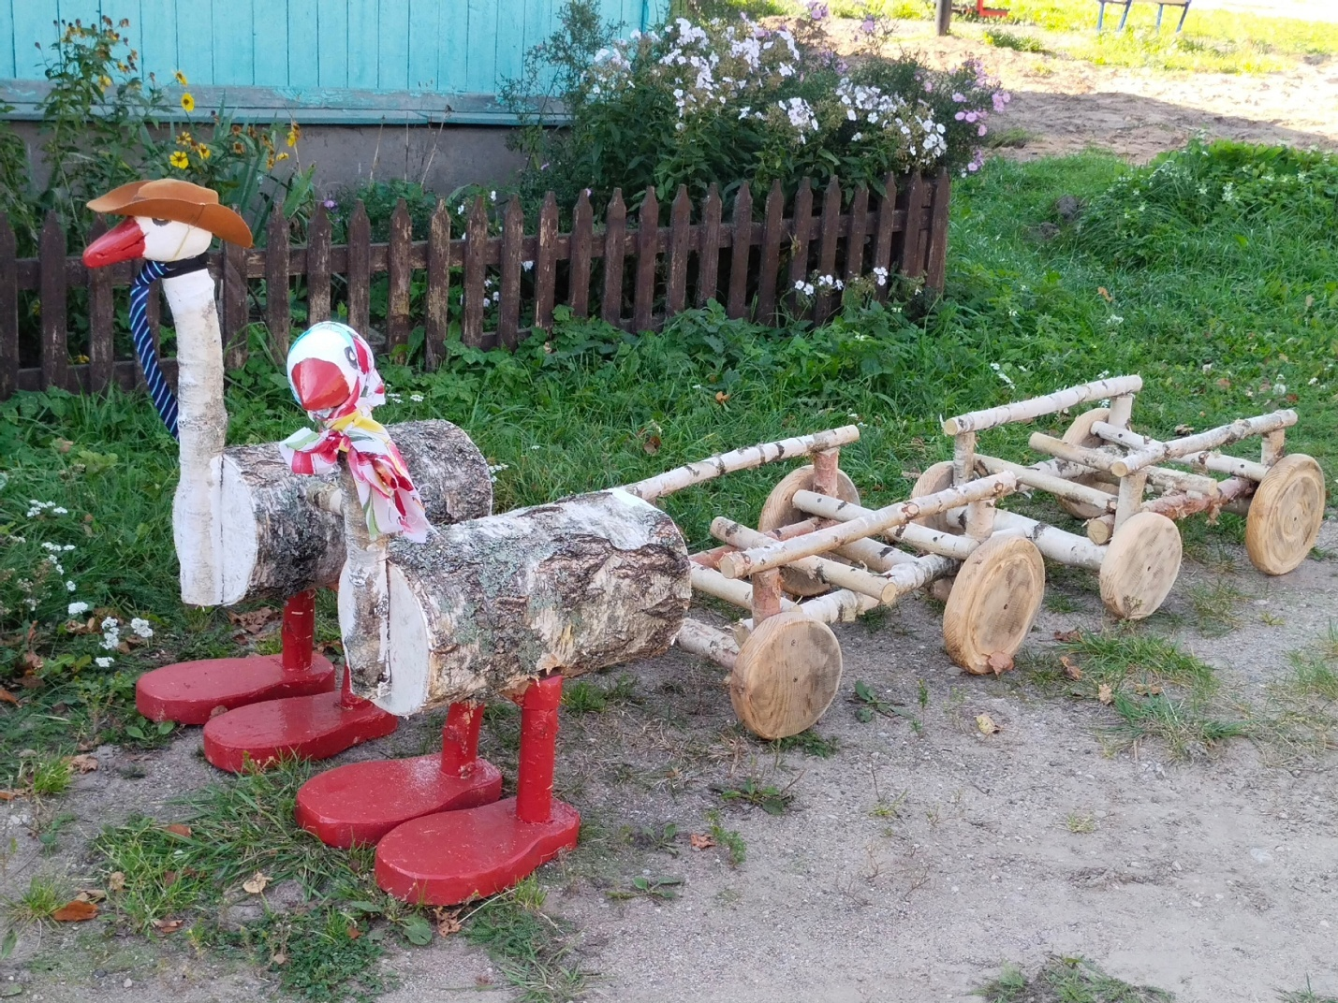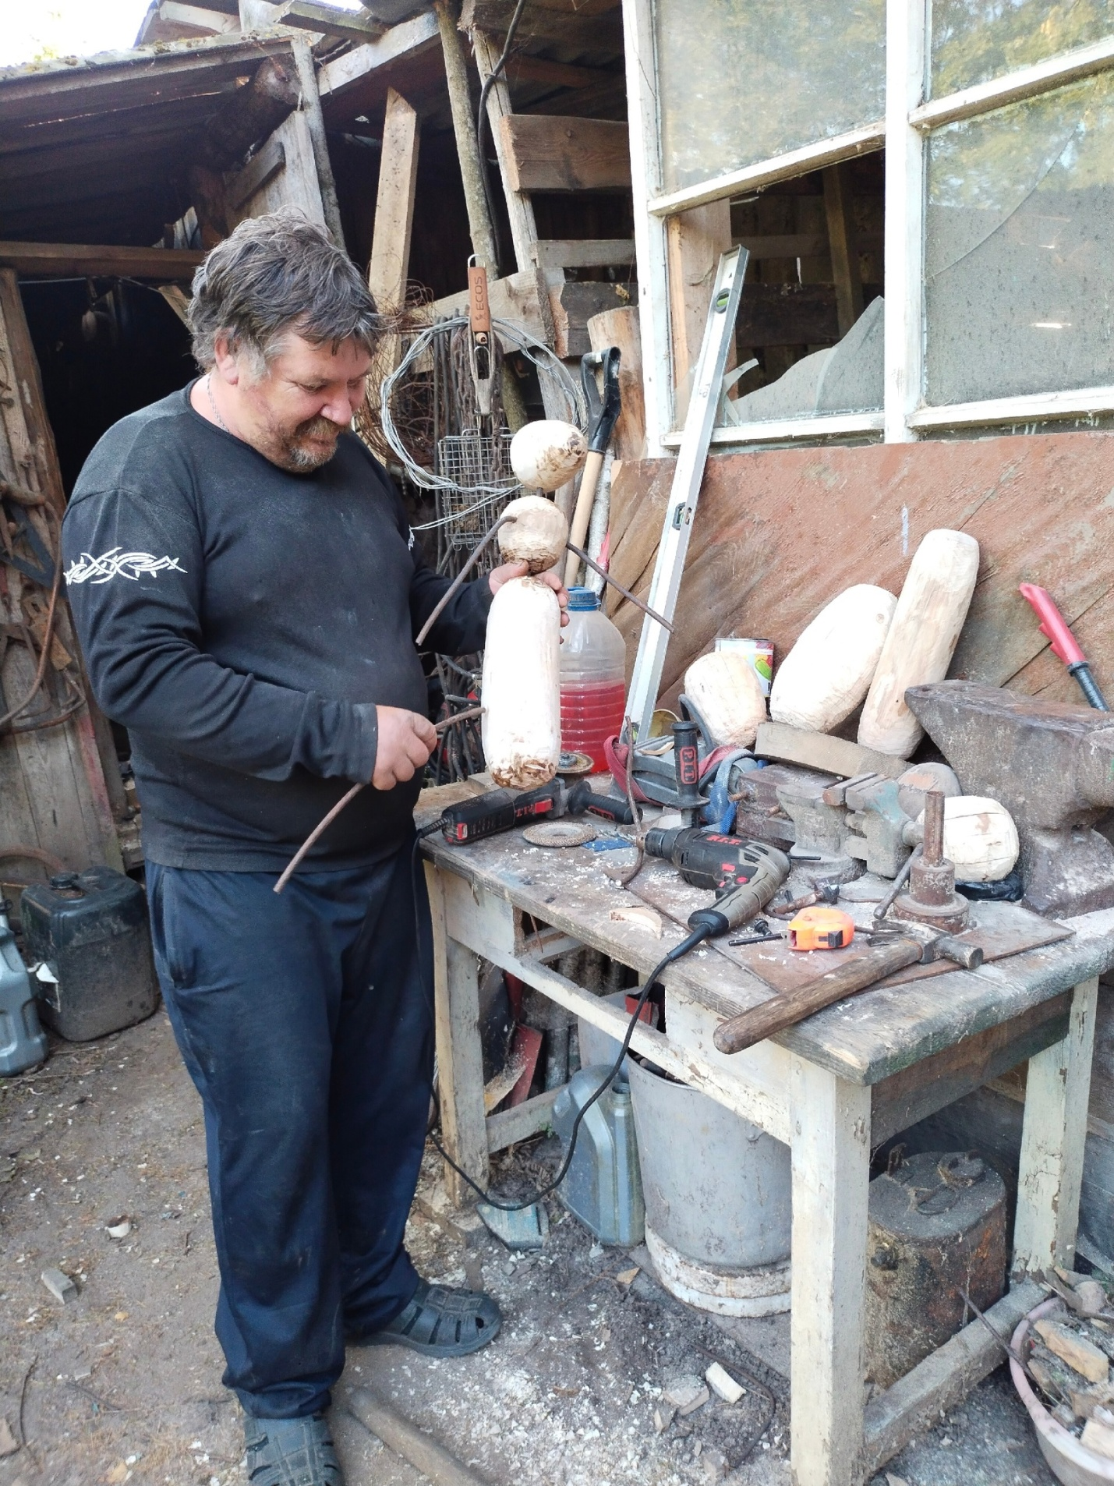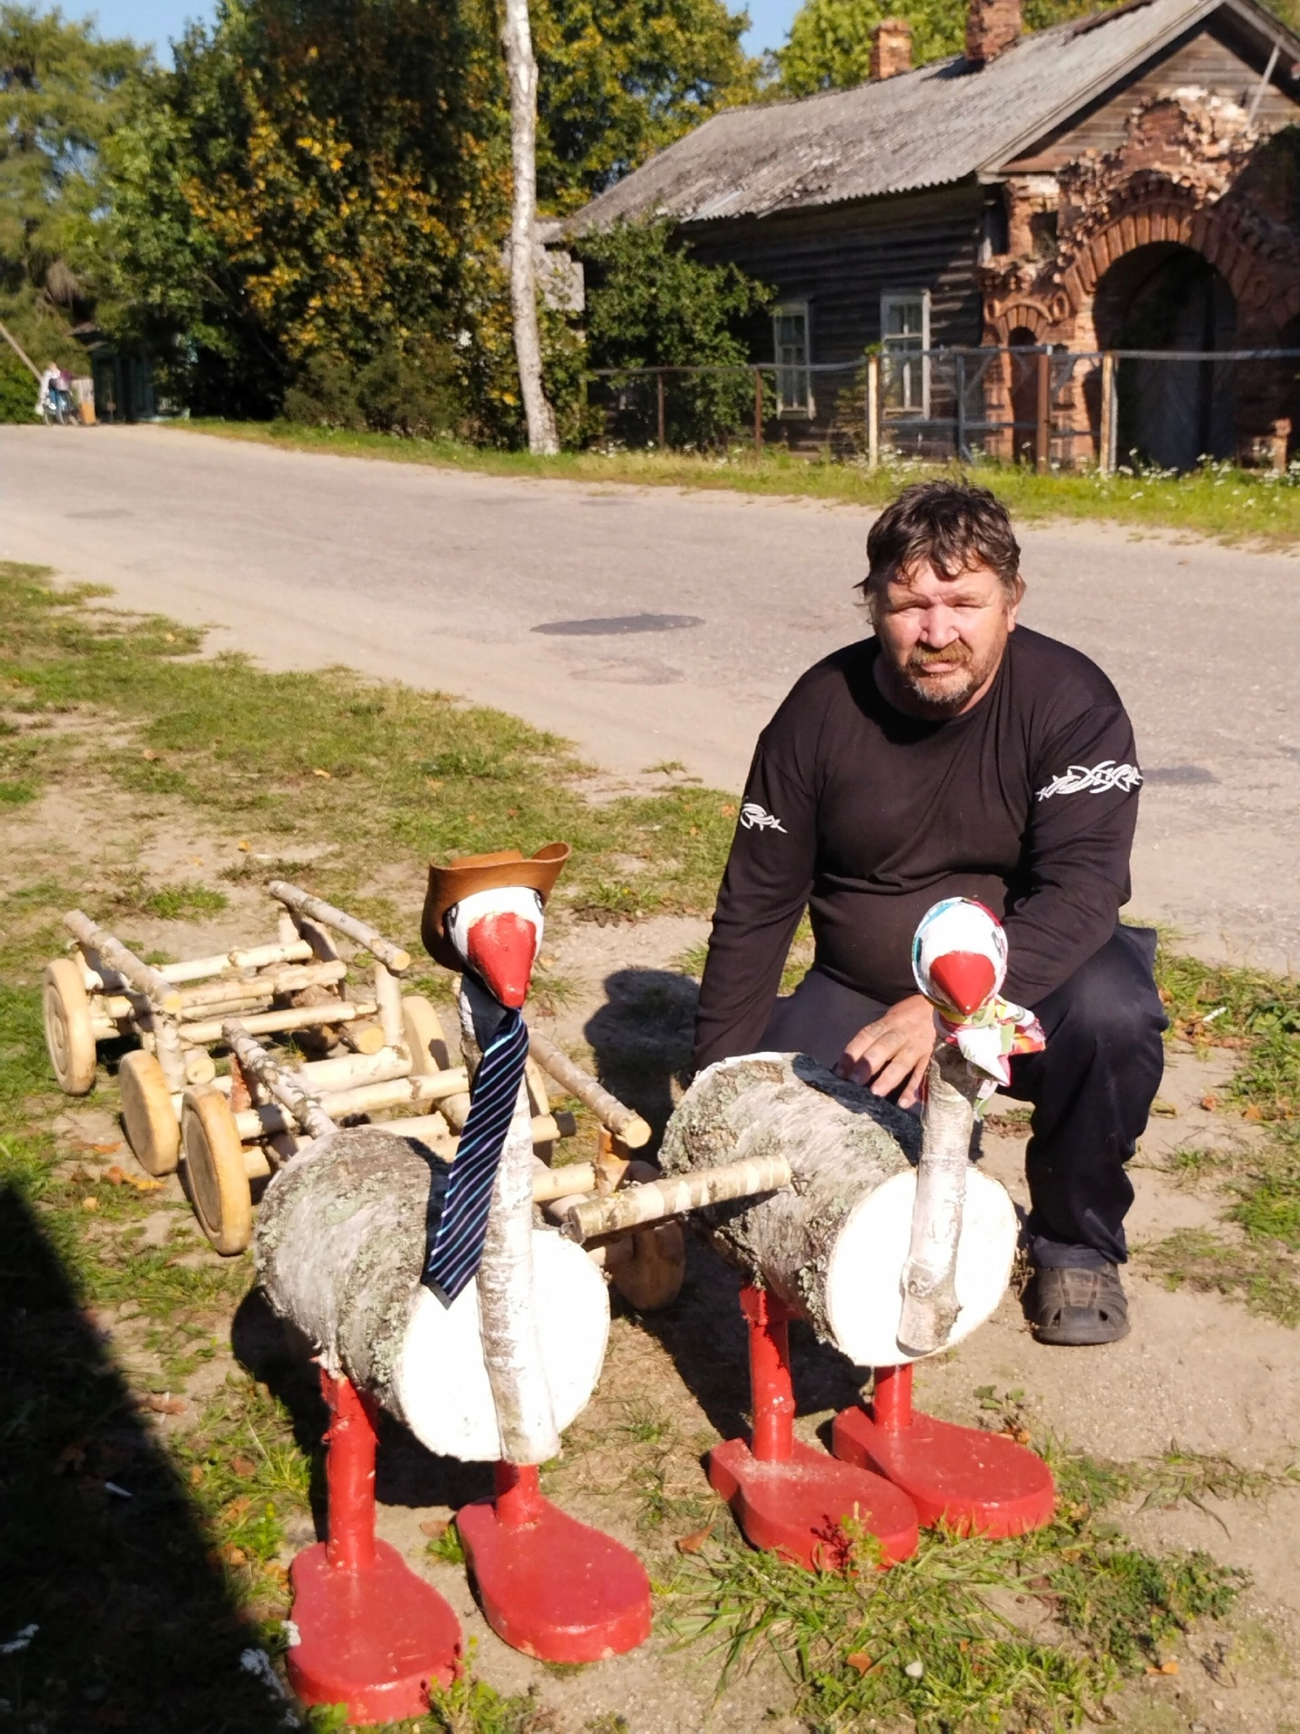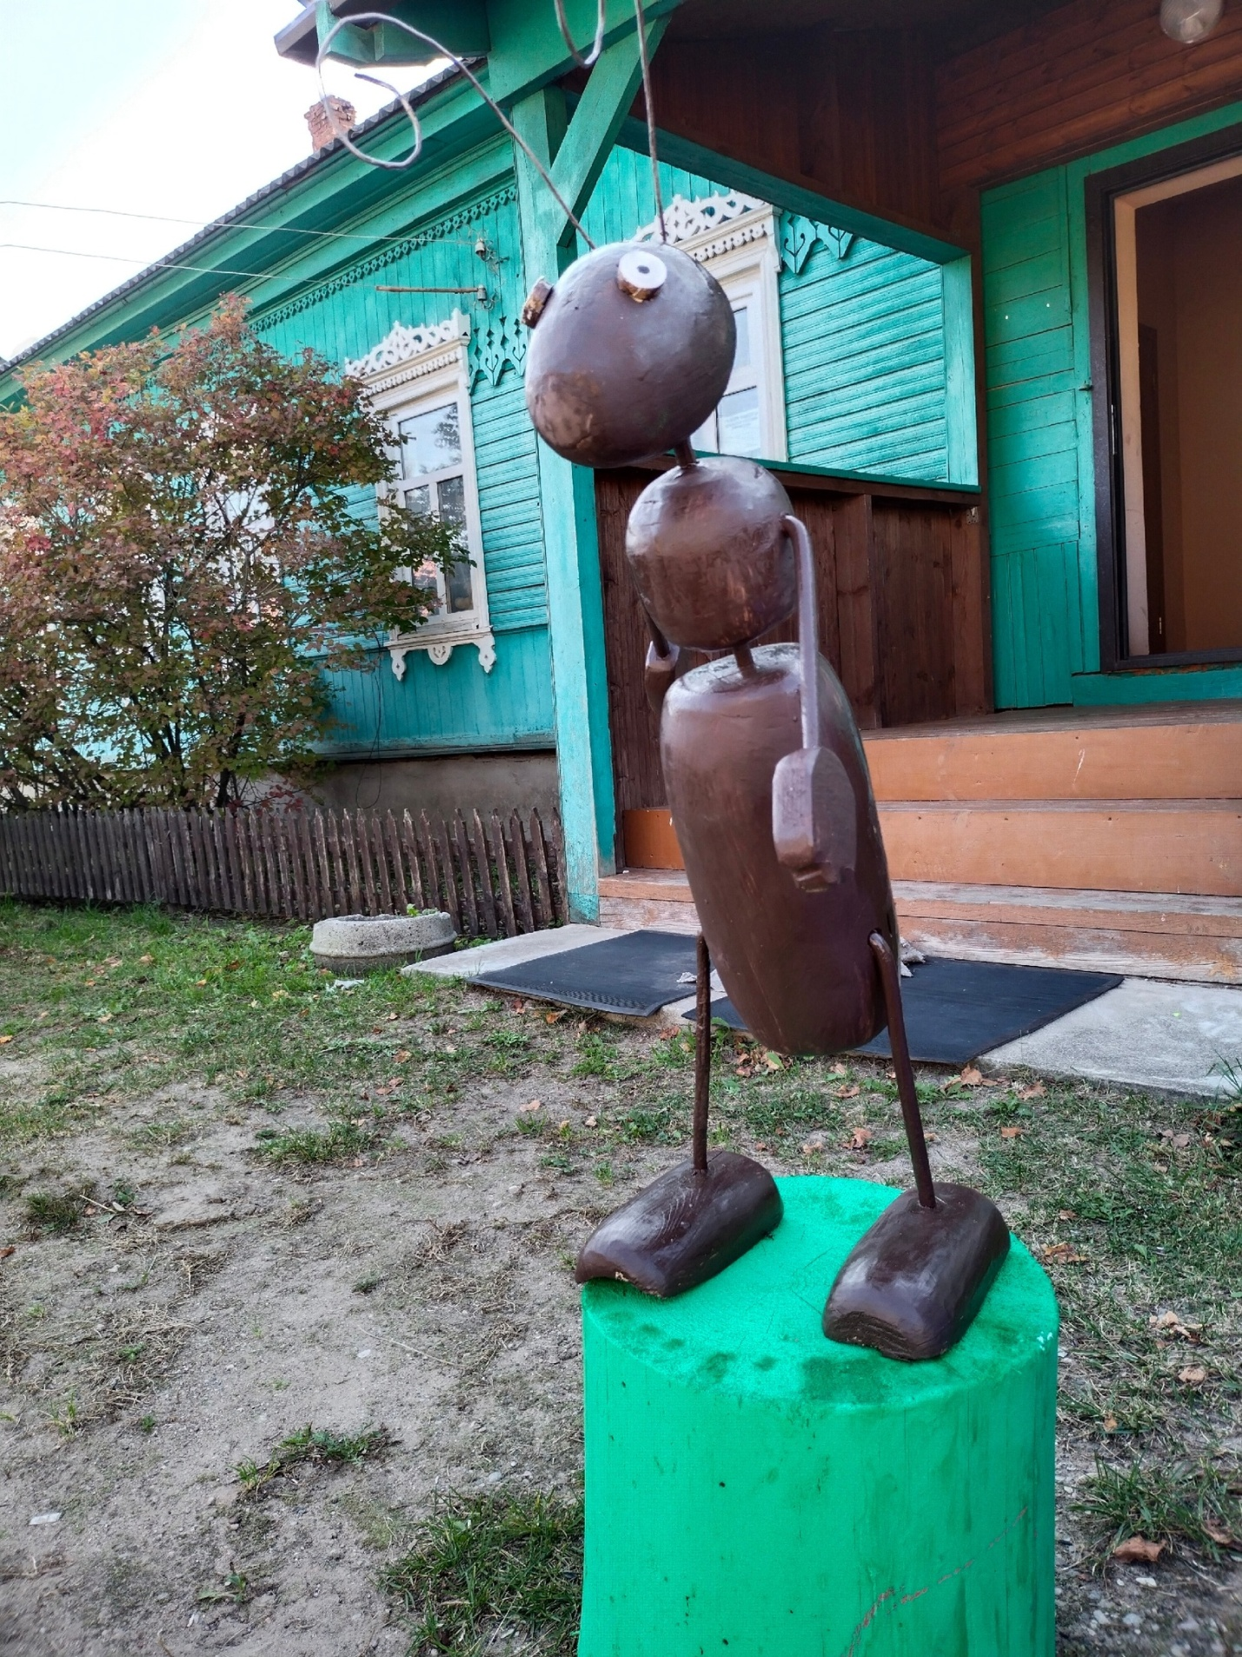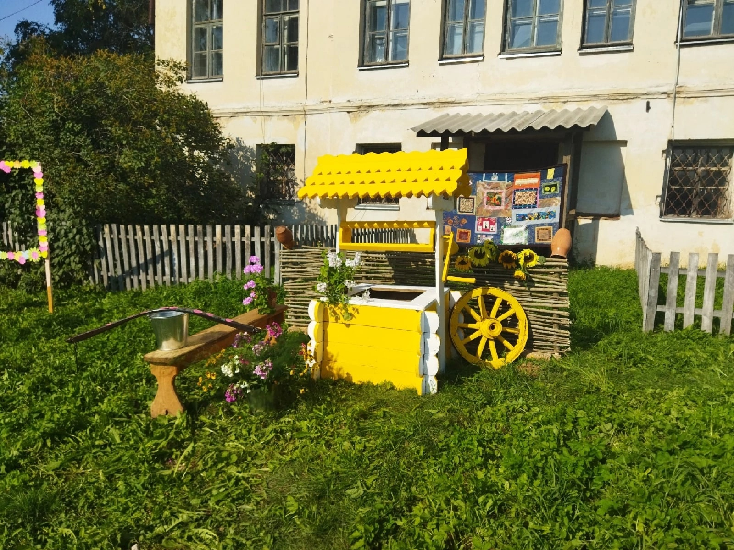

Заполнять по образцу на отдельном листе
Сведения о мастерах декоротивно-прикладного искусства.
- Муниципальный район (городской округ) Пушкиногорский.
- Город, село Рабочий поселок Пушкинские Горы
- Ф.И.О. мастера, год рождения, контактный телефон (моб., раб.), е-mail (обязательно)
Тиханенкова Наталья Викторовна. 1990 год рождения. 8 811 46 2 33 03
e-mail: kdc-pushgory@mail.ru
- Наличие учеников -нет
- Участие в выставках (за последние три года).Изготовляет сувенирную продукцию – роспись по дереву, магниты, лоскутное шитье. С 2020 года является участницей районных выставок-продаж в деревне Тригорское.
2022 год – «Масленичный сувенир», «Без кота и жизнь не та», «Родные просторы»
В 2023 году – Всероссийский Пушкинский праздник поэзии – 3 июня. Областной фестиваль «Граинская сторона», Красногородский район. 19 августа
- Перечень изделий : Лоскутное шитье, шитье кукол, изготовление эксклюзивных вещей (сумки, украшения), Самое главное увлечение – рисование. Это картины в технике «Акварель», где отображаются Пушкинские места. Роспись по дереву, роспись магнитов. Сувенирная продукция для туристов.
8. Творческая характеристика: Наталья Викторовна Тиханенкова, 30 января 1990 г.р., Пушкинские Горы.
Мастерица – Наталья Викторовна Тиханенкова (роспись по дереву, акварель)
Тиханенкова Наталья Викторовна родилась 30 января 1990 года в Пушкинских горах.
Первые навыки творчества Наталья приобрела в Пушкиногорской детской школе искусств им. С.С.Гейченко на художественном отделении, ее преподавателем была Михайлова Альвина Ивановна. Еще учась, Наталья принимала участие в школьных и районных выставках. Школу искусств Наталья Викторовна закончила с отличием. В этом же году она стала студенткой Псковского Педагогического университета на отделении «технология и дизайн». После окончанию университета Наталья поступила на работу в Пушкиногорскую школу-интернат учителем технологии. Здесь раскрылись творческие способности. А это кулинария, шитье, рисование, изготовление кукол, художественное оформление кабинета к праздникам. Все свои творческие навыки Наталья Викторовна передавала детям. В настоящее время Наталья Викторовна – педагог-организатор в детской школе искусств им. С.С.Гейченко.
С каждым годом мастерство оттачивалось. Появилось новое увлечение – лоскутное шитье (одеяла, кухонные полотенца, прихватки и др).
Но самым главным увлечением Натальи осталось рисование. А это картины в технике «Акварель», где отображаются Пушкинские места, что не мало важно для туристов. А так же роспись по дереву, роспись магнитов, где нарисованные сказочные герои радуют глаз пушкиногорцев, и, конечно туристов. Изделия Натальи Викторовны имеют успех у туристов в Пушкинском заповеднике «Тригорское».
Наталья Викторовна постоянный участник районных выставок («Масленичный сувенир», «Без кота и жизнь не та», «Родные просторы».

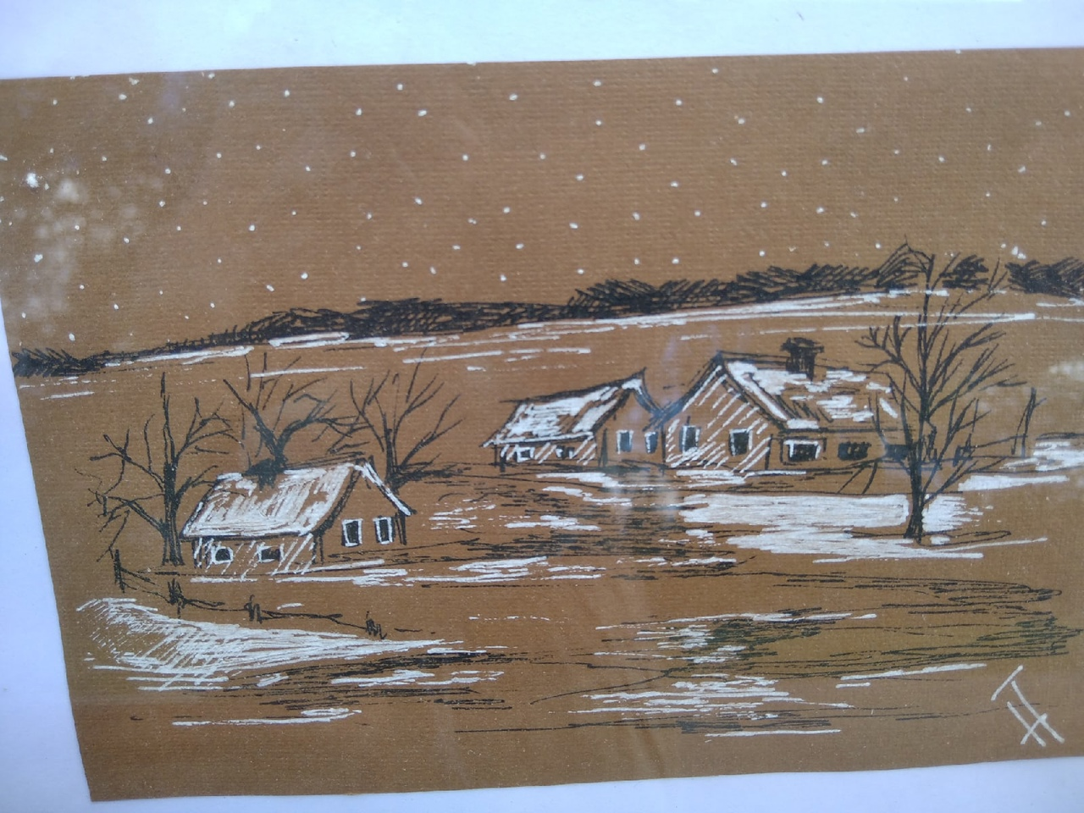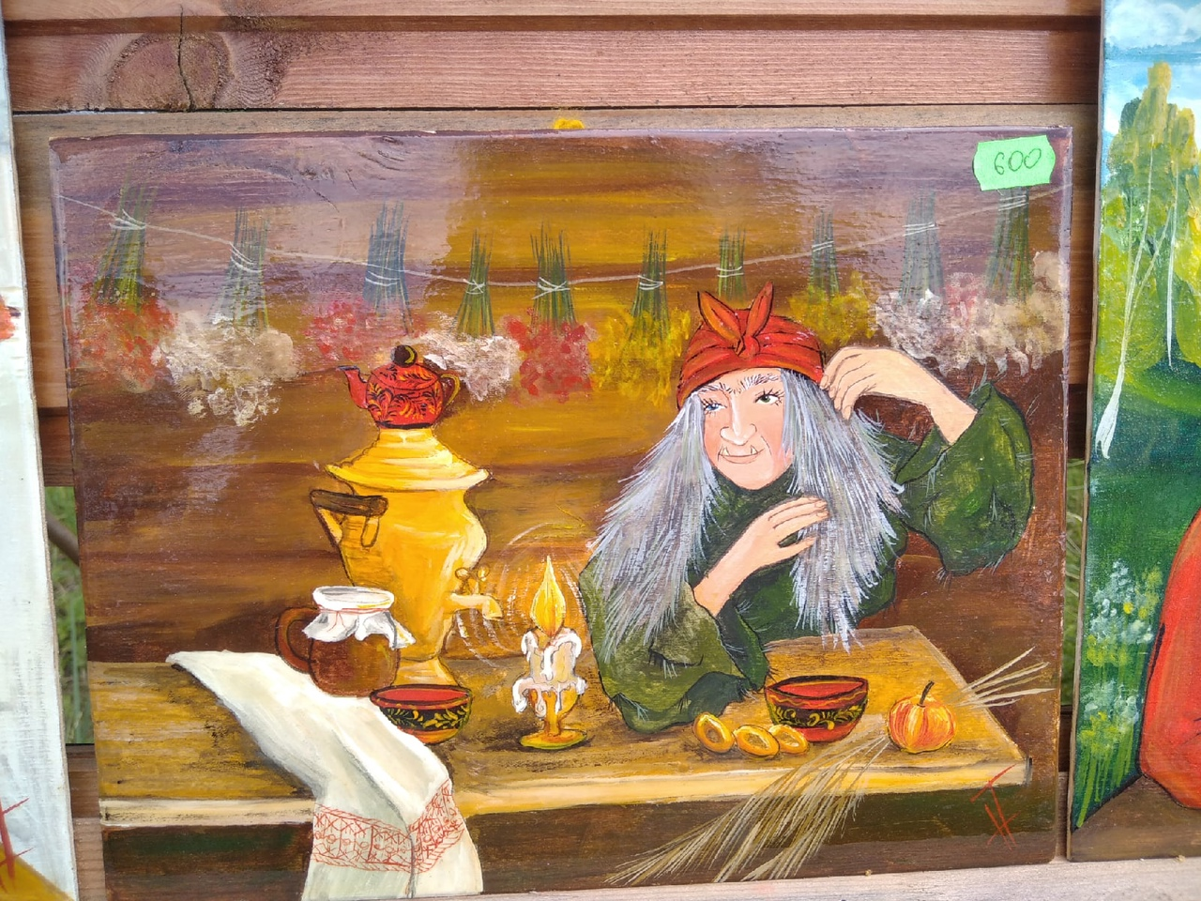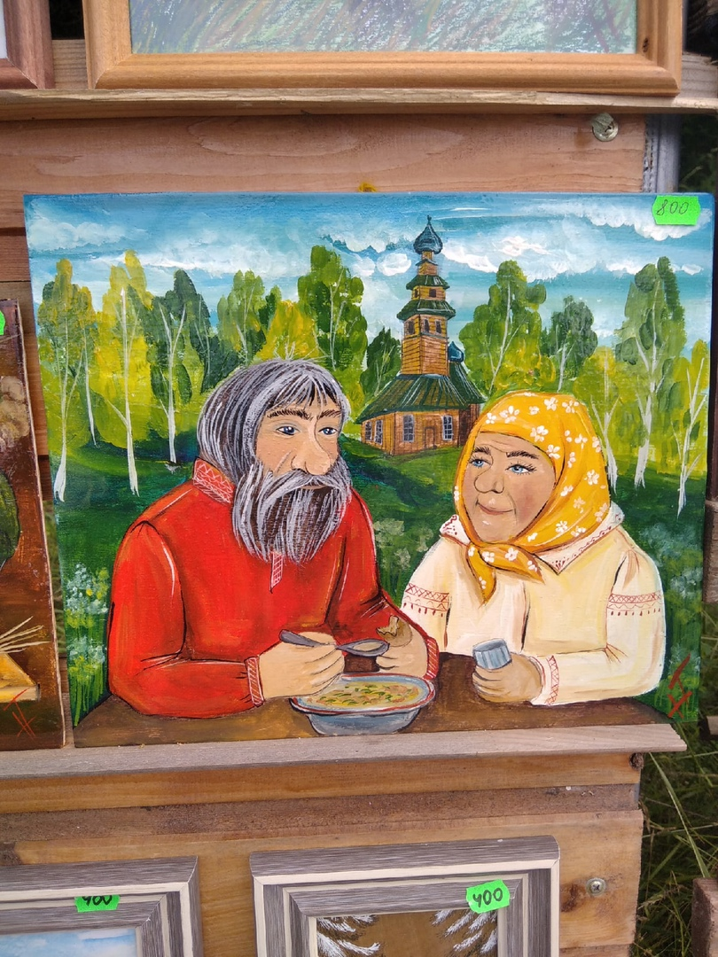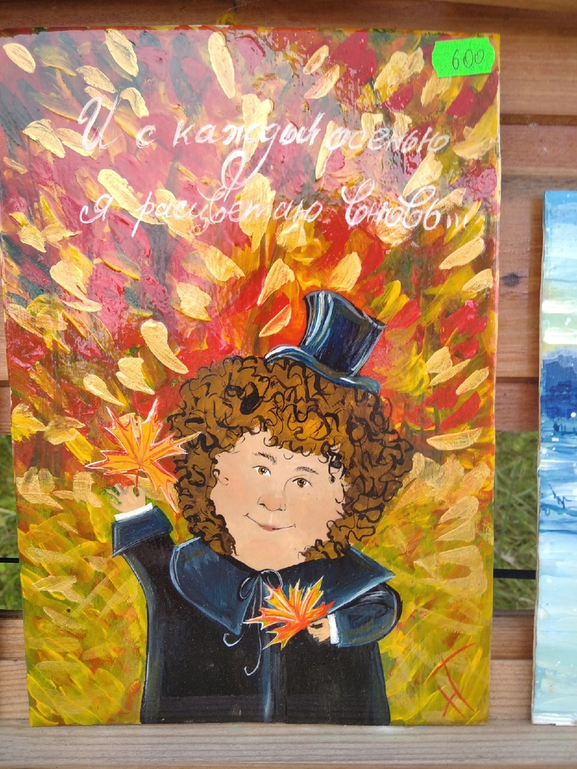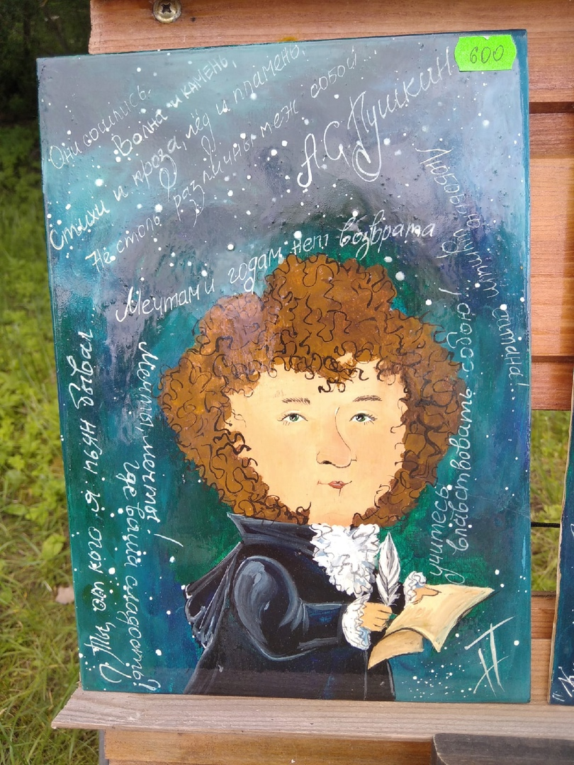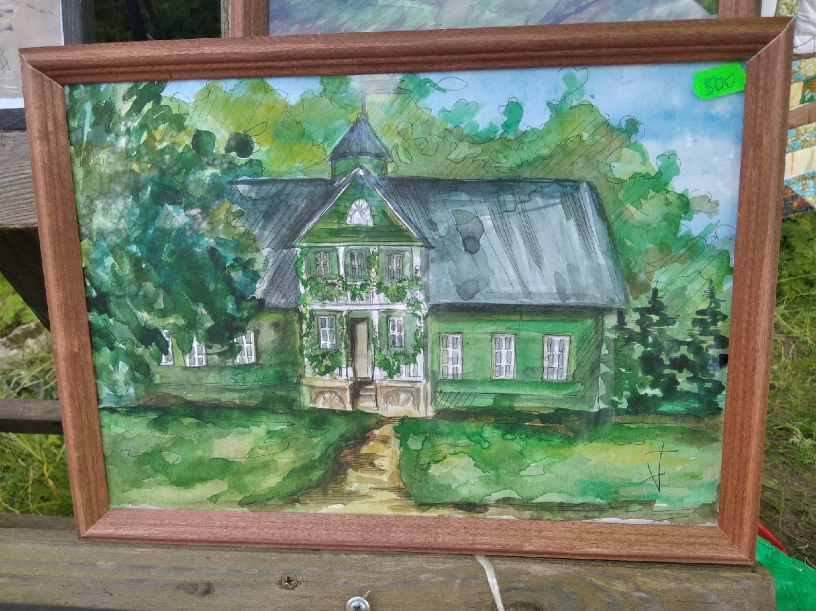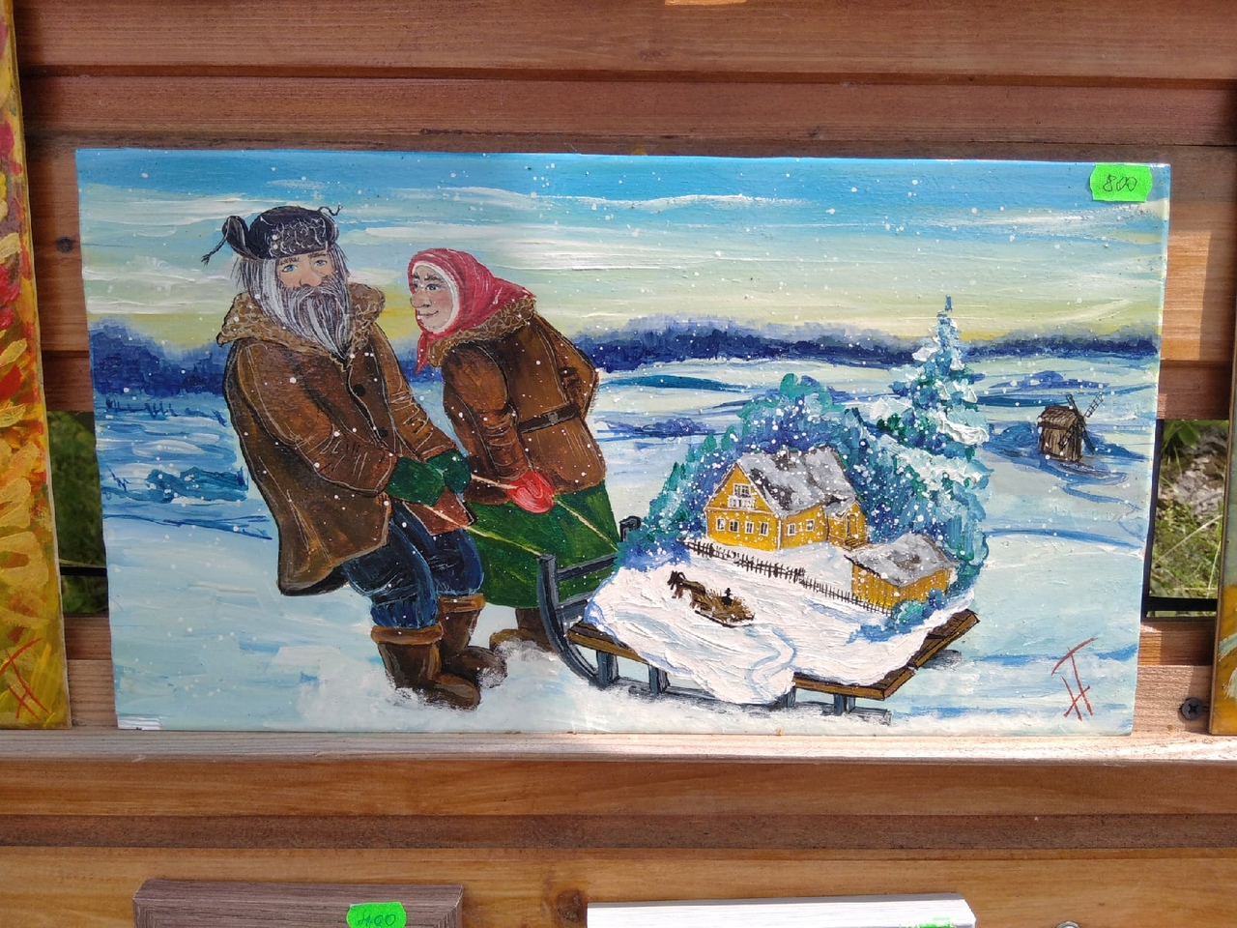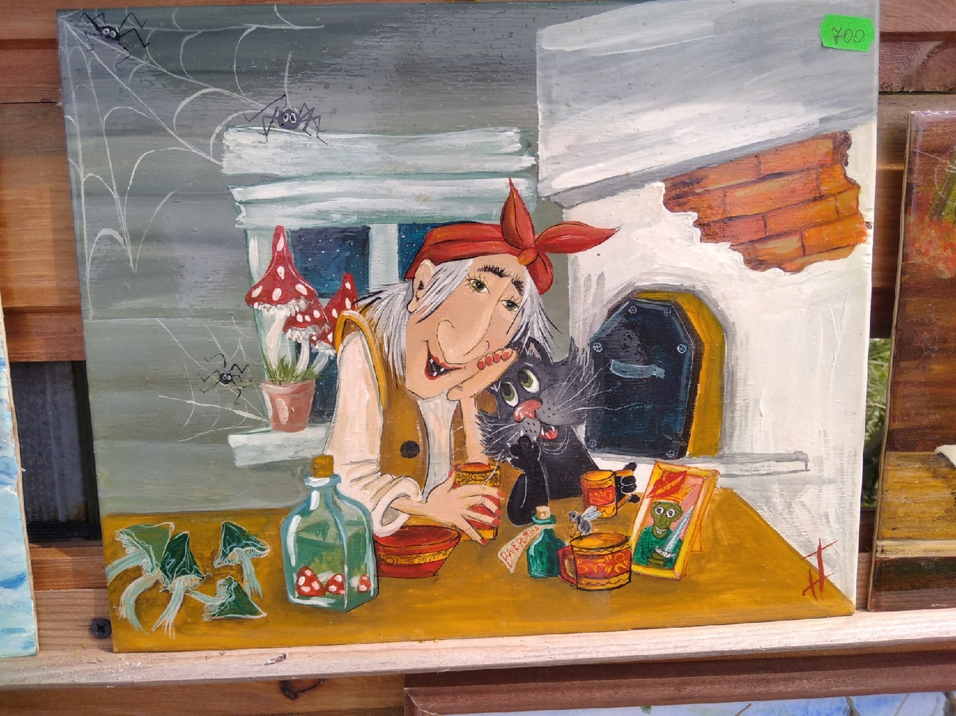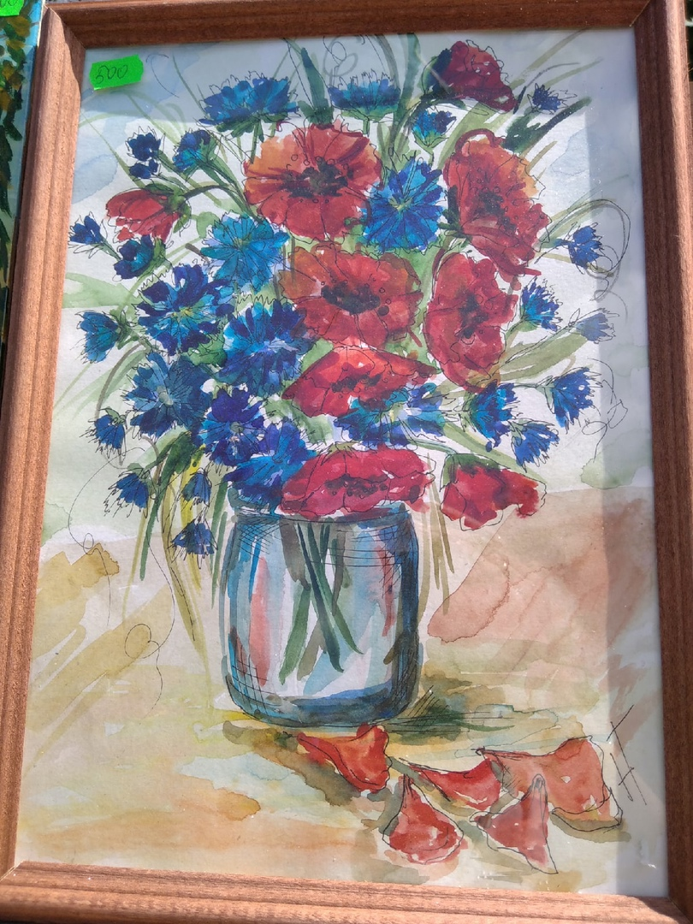

Приложение № 12
Заполнять по образцу на отдельном листе
Сведения о мастерах декоротивно-прикладного искусства.
- Муниципальный район (городской округ) Пушкиногорский. Село Велье
- Город, село Рабочий поселок Пушкинские Горы
- Ф.И.О. мастера, год рождения, контактный телефон (моб., раб.), е-mail (обязательно). Алексеева Светлана Евгеньевна. Телефон информатора: 8 921 11 67 954

e-mail: kdc-pushgory@mail.ru

- Наличие учеников -
- Участие в выставках (за последние три года) В 2021 году – «Нам года не беда» - 1 октября; «Моя мама рукодельница» - 7 марта; «Самым милым и любимым» - 25 ноября. «Масленичный сувенир», областная выставка – 24 февраля. В 2022 году- «Ажурная снежинка» - 1 января; «Масленица к нам спешит» - 23 февраля; «Тепло и уютно» - 24 ноября; В 2023 году – «Живет в народе красота» 7 марта; «Весенний перезвон» - 29 апреля; «Волшебство своими руками» - 12 августа; «Ветеранское подворье» - 6 сентября; «Модные штучки – золотые ручки» - 5 октября; «Корзинка вдохновения» - 29 ноября.
- Перечень изделий: Изделия из бисера, кружева, кружевные салфетки, изготовление кукол, сказочных персонажей.
8..Творческая характеристика мастера:
Алексеева Светлана Евгеньевна, 1965 года рождения, родом из Эстонии. В настоящее время живет и работает в селе Велье. Является главой администрации Велейской волости. Участница вокального ансамбля «Рябинушка». Активно принимает участие в выставках своего села Велье, в районных выставках и областных («Масленичный сувенир»). Проводит мастер-классы на занятиях любительского объединения «Рукодельница».
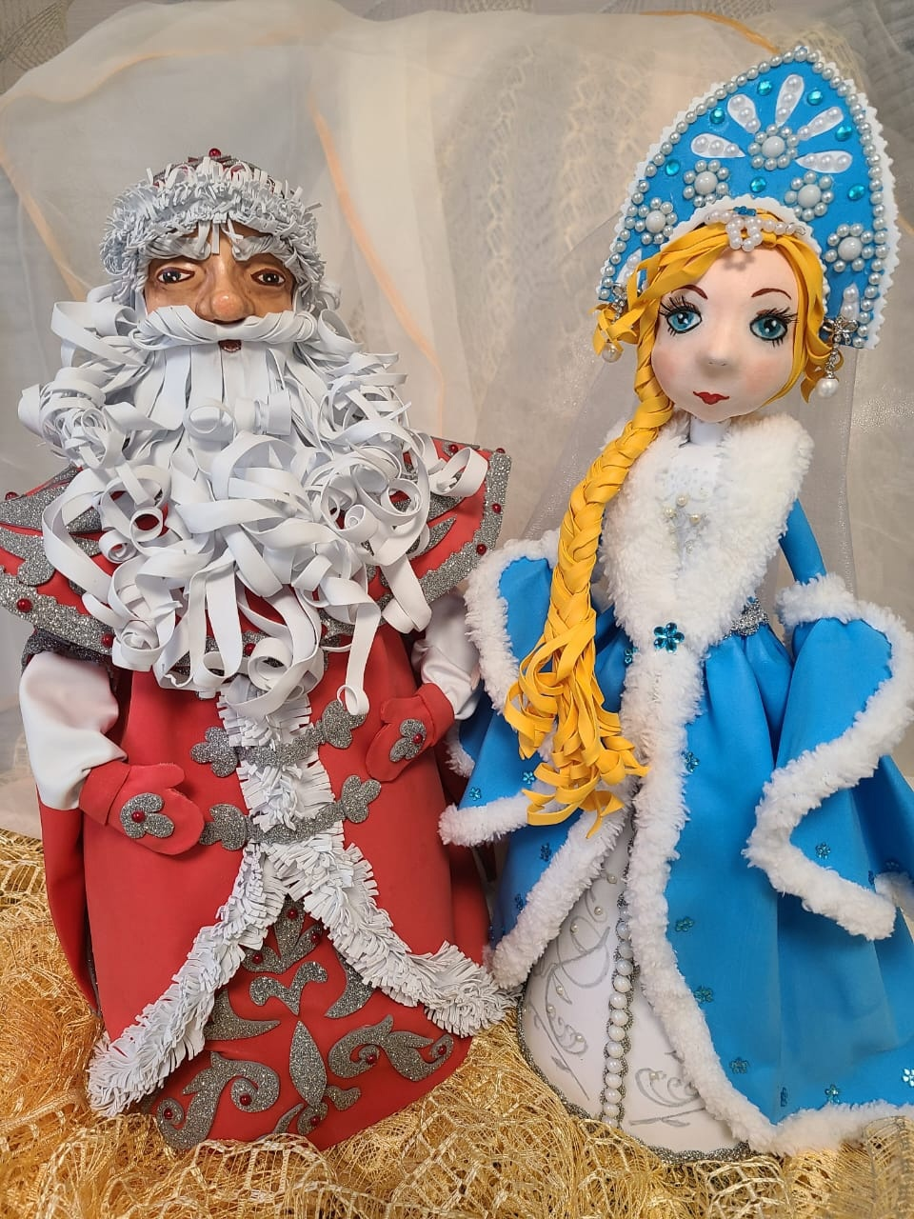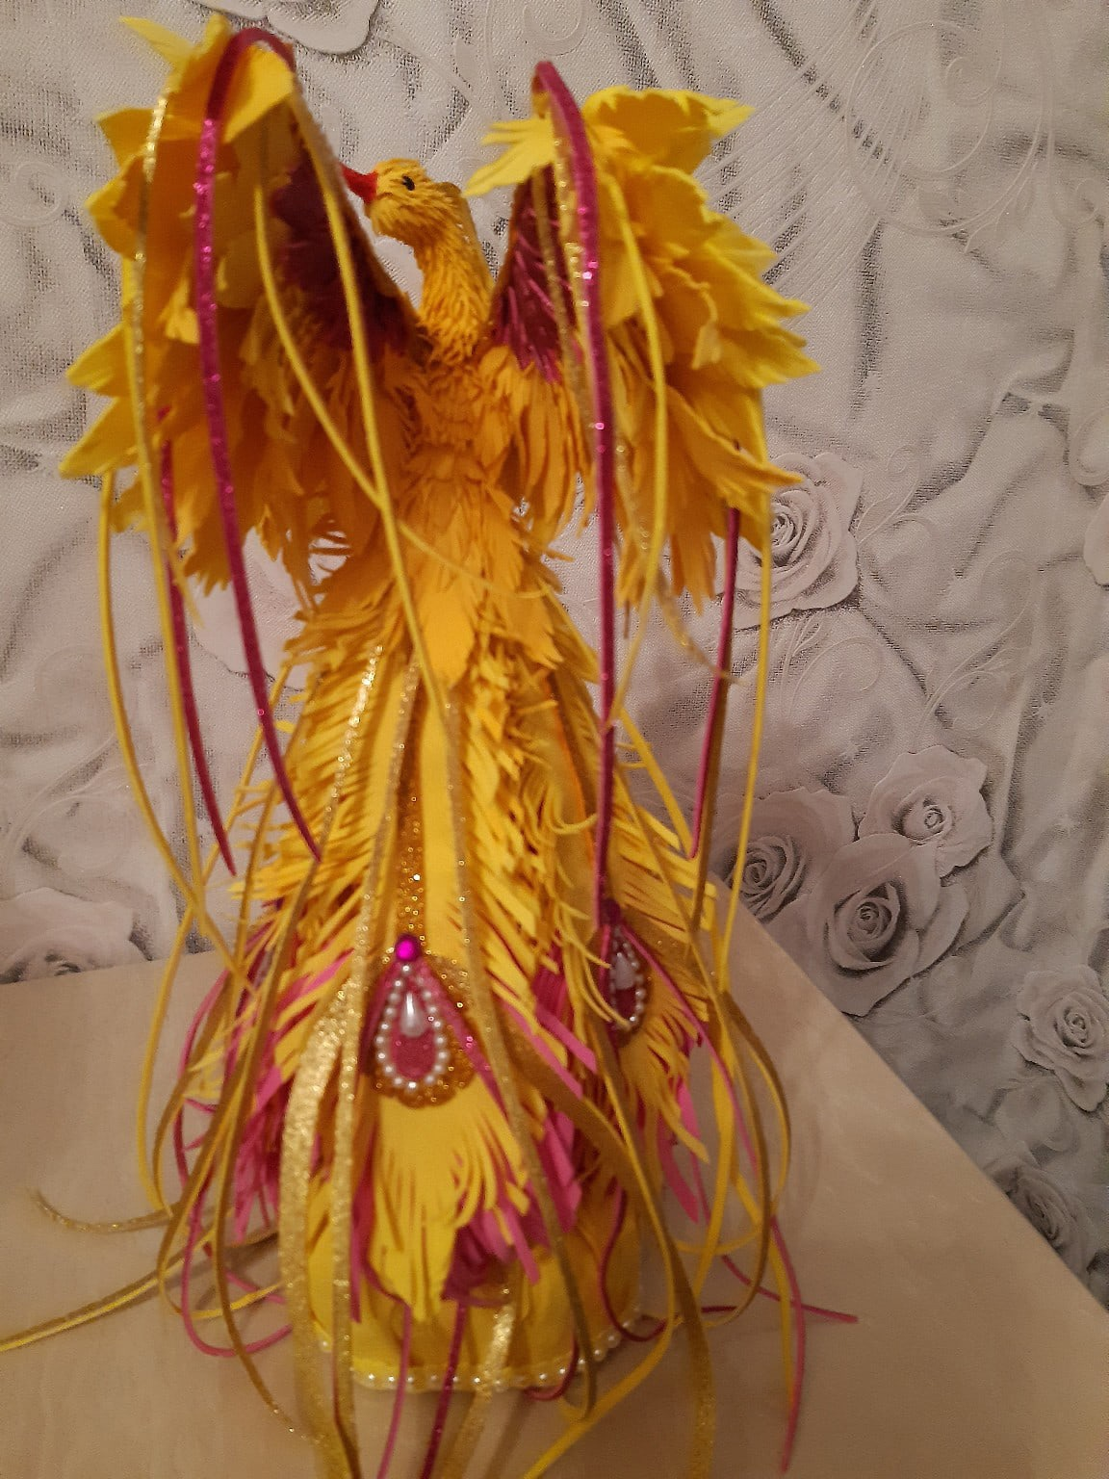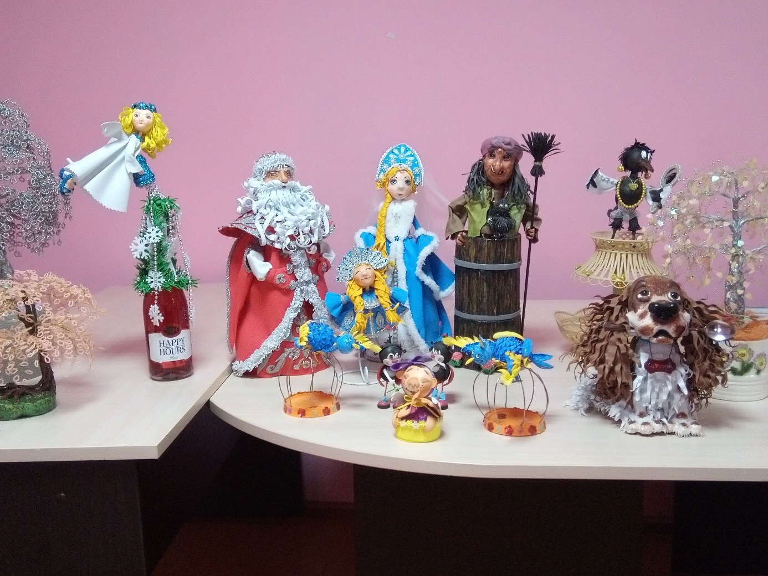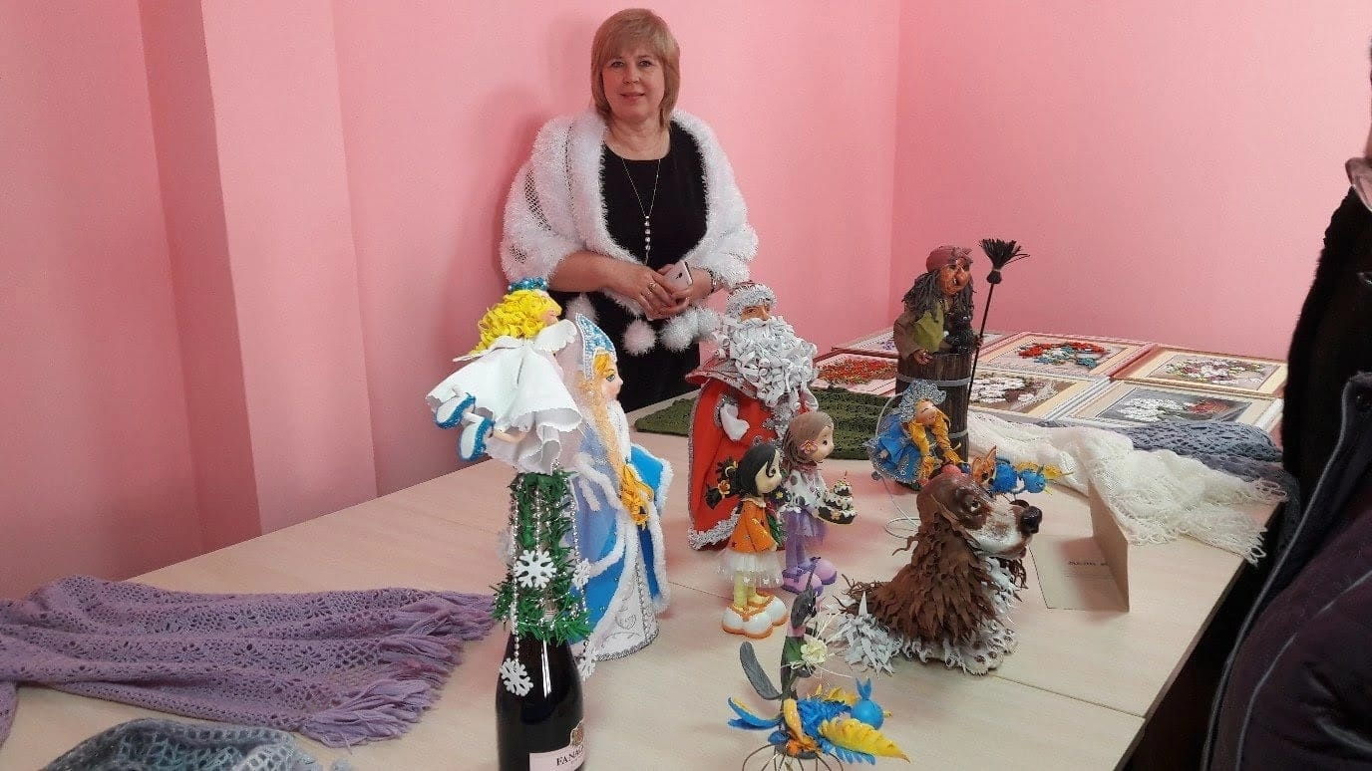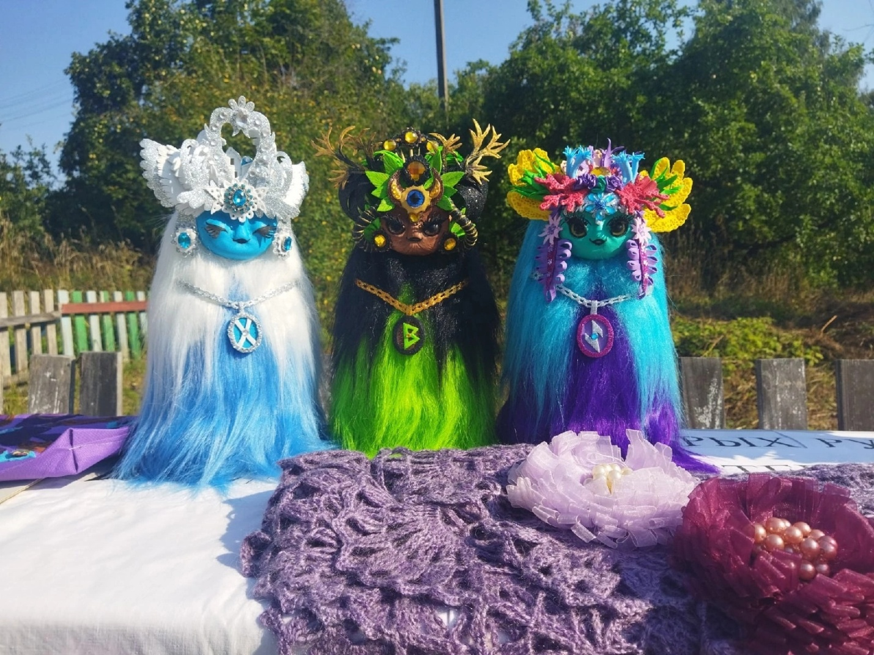
.

Сведения о мастерах декоротивно-прикладного искусства.
1.Муниципальный район (городской округ) Пушкиногорский
2. Город, село Рабочий поселок Пушкинские Горы
- Ф.И.О. мастера, год рождения, контактный телефон (моб., раб.), е-mail (обязательно)
Васильева Антонина Васильевна. 1937 год рождения. 8 953 24 41 708
e-mail: kdc-pushgory@mail.ru
- Наличие учеников -
- Участие в выставках (за последние три года) За последних три года постоянно пополняет комнату народного быта вязаными изделиями. Проводит мастер-классы с детьми по вязанию крючком и на спицах. Рассказывает присутствующим о вязаных изделиях, присущих Псковскому краю, а это рисунок, цветовая гамма.
- Перечень изделий : Вязаные шали, рукавички, носки, свитера (на спицах). Салфетки, скатерти (крючок).
- Творческая характеристика мастера:
В Рубиловском СДК работает комната народного быта, где собран богатый материал по истории родного края, а так же по истории деревни Рубилово. В комнате проходят экскурсии, где выставляются работы местных мастеров и мастериц. Одна из выставок была посвящена вязаным изделиям и называлась «Сделано с любовью». Это была персональная выставка Васильевой Антонины Васильевны и состоялась она 1 октября. (Без ее участия не проходит не одна выставка в деревне). Антонине Васильевне в 2023 году исполнилось 86 лет. Родилась она в деревне Курово Пушкиногорского района. Во время оккупации всю семью выселили из дома и обозом направили в Латвию. Ночью им удалось сбежать, скрывались в болотах около деревни Кортово. Вернулись в родную деревню и там остались жить до освобождения Пушкиногорского района.
Вязать Антонина Васильевна начала с 7 лет. Учила ее мама Васильева Екатерина Антипична. Все свое мастерство передала дочери. Антонина Васильевна помнит, как вязала первые свои рукавички и ей помогала мама. С возрастом освоила технику вязания не только на спицах, но и крючком. Антонина Васильевна рассказывала, что когда была молодой, зимними вечерами молодежь собиралась у кого-то в избе, и там девушки занимались рукоделием, обменивались при этом узорами. Всю свою долгую жизнь вязала носки, рукавицы, платки, косынки, которые возила в Ленинград. Там продавала. На вырученные деньги строили дом, покупали вещи для себя. Когда появились внуки, вязала маленькие кофточки, штанишки, носочки, рукавички, ползунки, следочки. Появились правнуки , которые с удовольствием носят прабабушкины творения, куда вплетаются узоры родного края. Ведь она вкладывает всю свою душу в вещи, которые вяжет.
5. Фото мастера и его работ

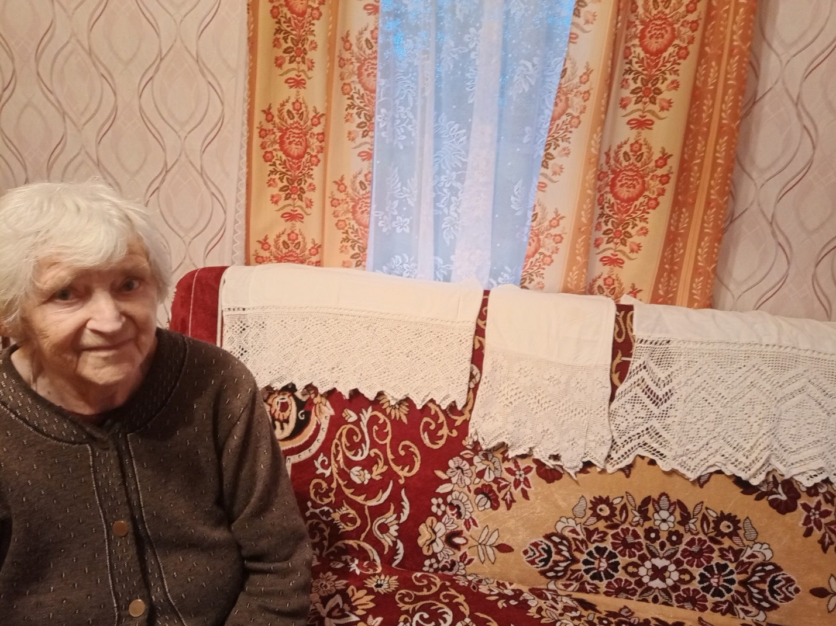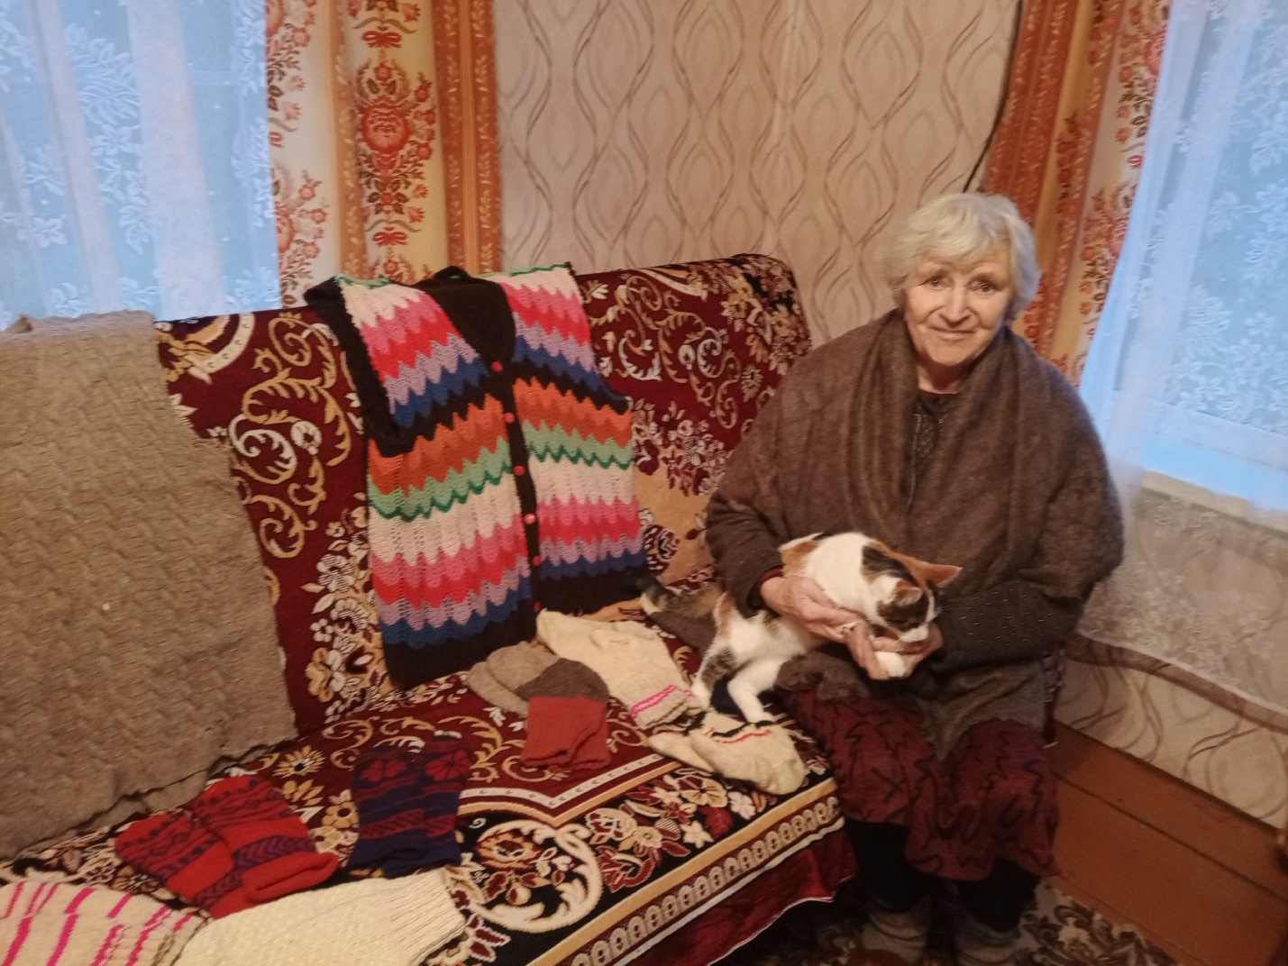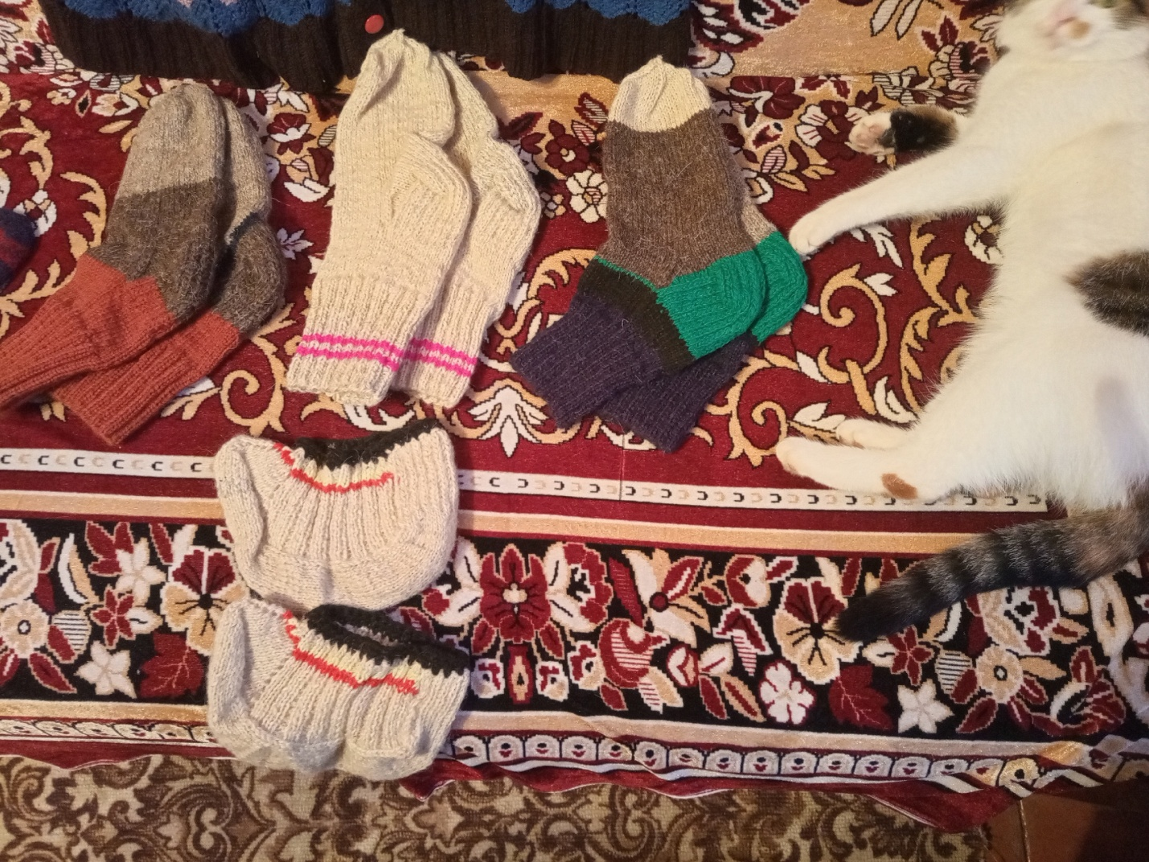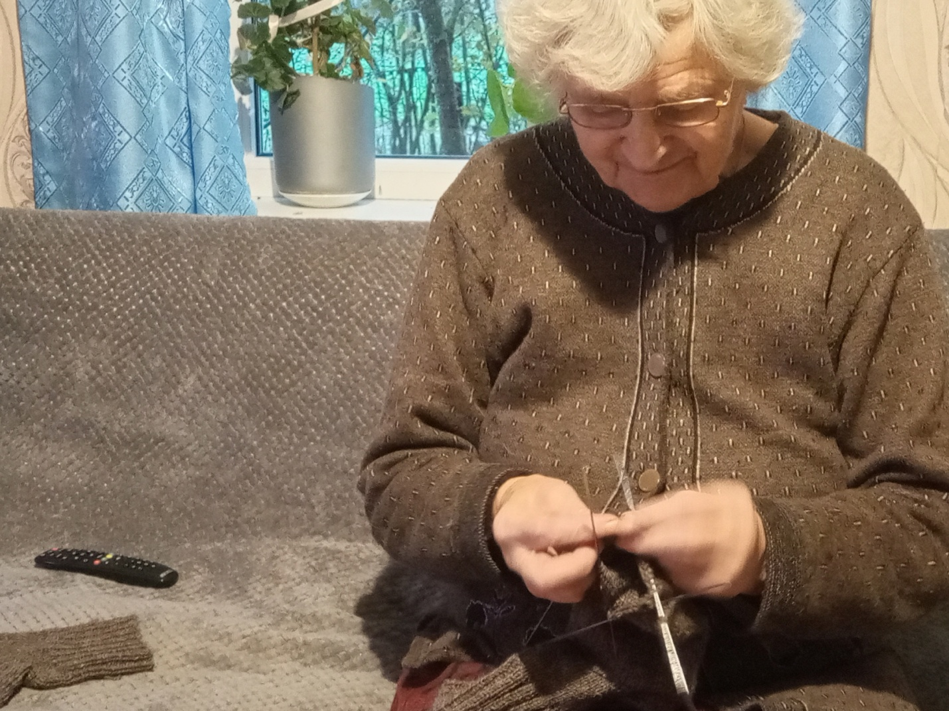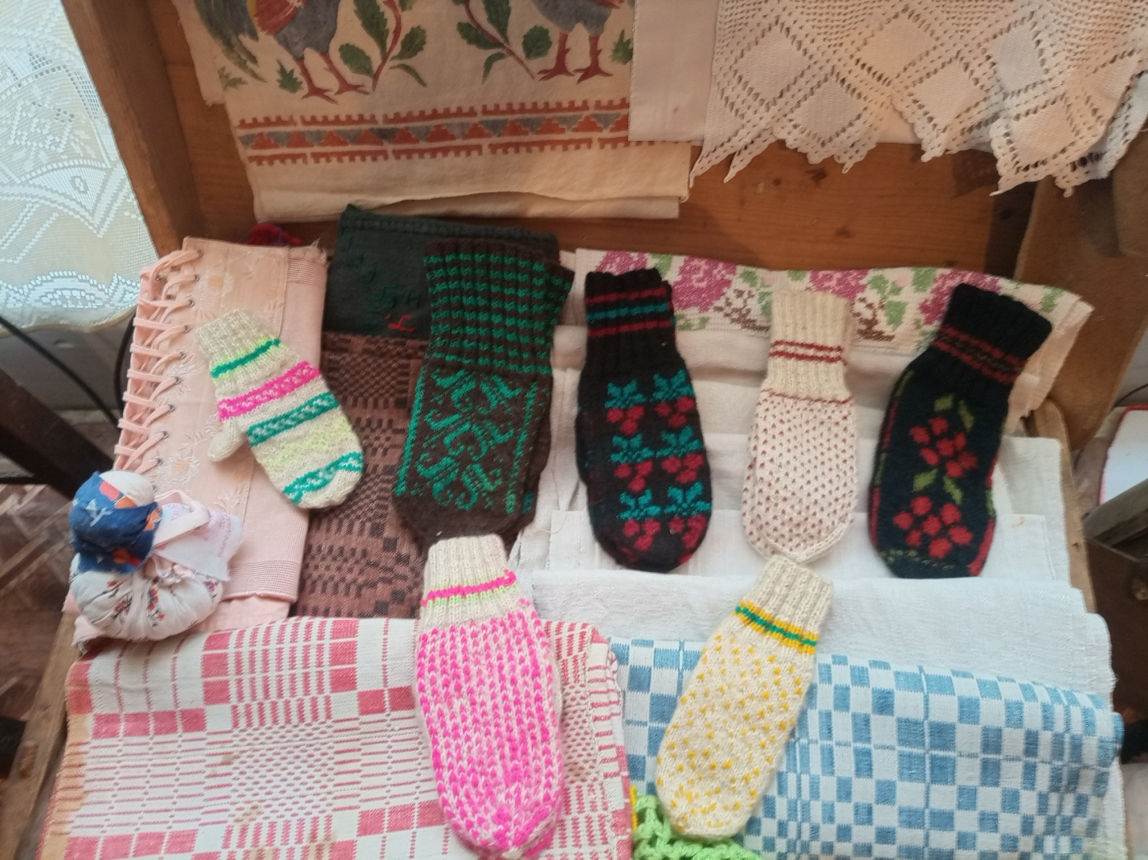
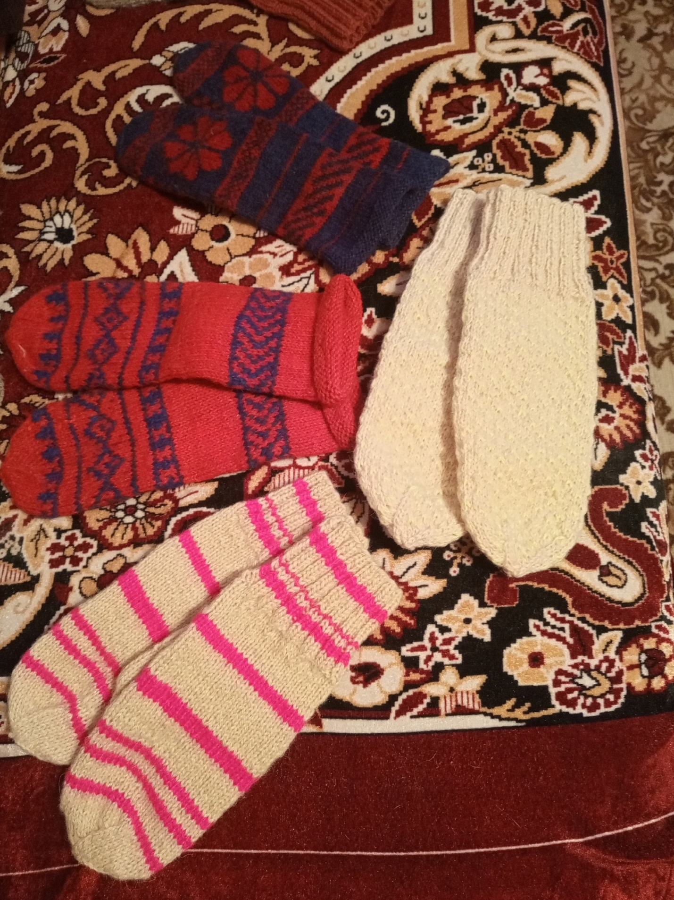

Приложение № 13
Заполнять по образцу на отдельном листе

Выставочная деятельность

- Муниципальный район (городской округ) Пушкиногорский
- Город, село Рабочий поселок Пушкинские Горы
№ | Дата проведения | Название выставки | Количество участников | Количество посетителей
1. | 20.02-20.03 | Областная выставка «Масленичный сувенир». Псков. | 5
2. | 10.02-19.02 | КДЦ. «Масленичный сувенир». | 4 | 68
3. | 07.03-07.05 | КДЦ . «Весенний вернисаж». Персональная выставка Л.И.Михайловой «Вышитая картина» | 1 | 402
4. | 19.08. | Областная выставка-продажа в рамках фестиваля гусельной музыки «Граинская сторона» | 5
5. | 03.06. | Всероссийский Пушкинский праздник поэзии. Выставка-продажа. Михайловское. | 4
6. | 07.03. | «Живет в народе красота». Велейский СДК. | 5 | 91
7. | 29.04. | «Весенний перезвон». Велейский СДК. | 6 | 58
8. | 12.08. | «Волшебство своими руками». Велейский СДК. В рамках праздника села Велье. | 7 | 350
9. | 06.09. | Областной смотр-конкурс «Ветеранское подворье». Г.Невель. | 10
10. | 05.10. | «Модные штучки – золотые ручки». Велейский СДК | 5 | 39
11. | 29.11. | «Корзинка вдохновения». Велье. | 6 | 35
12. | 05-30.11. | Областная выставка «Легенды и сказки земли Псковской». Велейский СДК. | 1
13. | 23.02. | «Мужские руки не знают скуки». Рубиловский СДК. | 2 | 35
14. | 08.03. | «Волшебство ваших рук». Рубиловский СДК | 6 | 75
15. | 12.07. | «Мир увлечений». Рубиловский СДК | 4 | 49
16. | 08.08. | «Наши руки не знают скуки». Рубиловский СДК | 5 | 61
17. | 01.10. | «Сделано с любовью». Рубиловский СДК | 1 | 51
18. | 20.10. | «Мир увлечений». Вышитая картина. Рубиловский СДК. | 7 | 32
19. | 22.11. | «Мамины руки не знают скуки». Рубиловский СДК | 5 | 46
20. | 25.11. | «Теплая мода». Рубиловский СДК. | 4 | 46
21. | 25.02. | «Чудо Масленица». Масленичный сувенир. Васильевский СДК | 6 | 40
22. | 04.03. | «Золотые руки». Васильевский СДК | 5 | 58
23. | 05.05. | «Рукотворные чудеса». Васильевский СДК | 7 | 74
24. | 24.06. | «Творение рук». Васильевский СДК | 6 | 48
25. | 4.10-31.10 | «Золотая осень». Васильевский СДК. | 5 | 196
26. | 25.11 | «Золотые руки мастериц». Васильевский СДК | 3 | 65
27. | 17.06 | «Люблю тебя, село родное». Выставка в рамках праздника деревни Исса. | 4 | 258
28. | 06.10 | «Бабушкины старания». Подкрестьевский СДК. | 3 | 16
29. | 24.11 | «Люблю творить на радость людям». Подкрестьевский СДК | 5 | 28
Итого: 29 выставок. Количество участников – 137, количество посетителей - 2221

Приложение № 14
Заполнять по образцу на отдельном листе

Развитие традиционной народной культуры

- Указать сёла района, обследованные фольклорными экспедициями в 2023 году:
- название села -
- состав экспедиции
- сроки проведения экспедиции
- Место, способ хранения экспедиционных материалов

- Указать МфКЦ, СДК, СК, работающие на основе русской традиционной культуры

- Указать ДШИ, ДМШ, имеющие фольклорные отделения (Ф.И.О. заведующего
отделением, контактные телефоны)
- Указать количество специалистов по фольклору в районе (среднее специальное, высшее образование)
- Какие национальные праздники проводятся в районе, селе (число, месяц, название праздника, наиболее интересные и значимые описать подробно)

- Наличие Центров традиционной культуры (контактный телефон руководителей)

- Участие фольклорных коллективов в межрегиональных,

всероссийских, международных фестивалях, конкурсах в 2023 году (указать награды)

- Информационная и методическая работа
  - Перечислите наименования периодических изданий, которые вы используете в работе
  - Какие ресурсы сети Интернет вы используете в работе (укажите наименования, адреса сайтов)
  - Укажите количество и формы (семинары, семинары-практикумы, мастер-классы) учебных мероприятий, которые вы посетили в 2023 году

  - Перечислите наиболее актуальные для вас темы учебных мероприятий

  - Какие методические издания, материалы с сайта ПОЦНТ использовались вами в
работе в 2023 году

  - Виды и темы материалов, представляющих для вас наибольший интерес в 2023
году
- В каких мероприятиях по традиционной культуре, планируемых ПОЦНТ в 2023 году, фольклорные коллективы и мастера примут участие

Приложение № 15

Заполнять по образцу на отдельном листе

Гармонисты

- Муниципальныйрайон(городскойокруг): Пушкиногорский район.
- Город,село: Рабочий поселок Пушкинские Горы
- Ф.И.О.гармониста: Григорьев Юрий Дмитриевич
- Образование:Среднее-специальное_______________________________________________________________
- Стаж творческой деятельности: 41 год (1960 г.р.) Является аккомпаниатором Народного хора русской песни и образцового детского коллектива «Рябинушка», а так же его руководителем.
- Участие вконкурсах и фестиваляхзапоследние 5лет,награды:Являлся аккомпаниатором всех областных конкурсов и фестивалей. Аккомпанировал как на гармоне, так и на баяне. Исполнитель русских народных песен, частушек.

2019 год:1.Областной фестиваль любительских театров и фольклорных программ «Затеи сельской остроты». Фольклорный детский коллектив «Рябинушка»19 июня. Диплом Лауреата.
2.Районный детский певческий конкурс «Молодые голоса Пушкиногорья», фольклорный детский коллектив «Рябинушка».20 марта.Диплом Лауреата.
3.Концерт в рамках Всероссийского праздника поэзии «Мы с детства с Пушкиным знакомы», фольклорный коллектив «Рябинушка». 9 июня. Благодарственное письмо.
4.39-е международные «Ганзейские дни», народный хор русской песни. 28 июня. Благодарственное письмо.
5.Областной фестиваль по выявлению и поддержке талантливых детей «Мы их будущего», фольклорный детский коллектив «Рябинушка». 16 марта. Диплом Лауреата.
6.Областной конкурс хоров. Народный хор русской песни. 18 февраля. Диплом Лауреата. Итого 6 конкурсов, фестивалей за 2019 год.
2020 год:1.Областной фестиваль Псковского фольклора. Народный хор русской песни. 24 октября. Диплом 2 степени.
2.Областной фестиваль народного творчества пожилых людей «Осень тоже красива», участники народного хора русской песни. 10 октября. Диплом 1 степени.
3.Областной музыкальный интернет-конкурс «Люблю тебя, моя Россия». Участники народного хора русской песни. 12 июня. Диплом Лауреата. Итого 3 конкурса, фестиваля за 2020 год.
2021 год: 1.Областной фестиваль по выявлению и поддержке талантливых детей «Мы из будущего», фольклорный детский образцовый коллектив «Рябинушка». 13 марта. Диплом 1 степени.
2.Областной военно-исторический фестиваль «Когда мы были на войне», участника народного хора русской песни. 7 августа. Диплом участника.
3.Областной конкурс исполнителей народной песни «Песня русская», участники народного хора русской песни. 22 октября. Диплом Лауреата. Итого 3 конкурса, фестиваля за 2021 год.
2022 год:1.Областной фольклорный фестиваль «Масленичный разгуляй», фольклорный детский образцовый коллектив «Рябинушка». Дистанционный формат. 9-18 февраля. Диплом 3 степени.
2.Областной военно-исторический фестиваль «Когда мы были на войне», участники народного хора русской песни. 2 июля. Диплом участника.
3.Областной смотр-конкурс «Ветеранское подворье». Музыкальное оформление мероприятия, индивидуальное выступление (частушки под гармонь). Семья Ильиных (деревня Васильевское), участники театра «Малых форм», КДЦ. 13 сентября. Красногородский район. Диплом 1 степени.
4.Областной фестиваль творчества пожилых людей «Регион 60, территория 60+»
Итого 4 конкурса, фестиваля за 2022 год.

2023 год: 1.Областной фестиваль «Масленичный разгуляй». Фольклорный коллектив «Рябинушка», 7февраля. Диплом «За участие»;
2.Всероссийский Пушкинский праздник поэзии. Село Михайловское, фольклорная площадка. Участие в фольклорном концерте. Коллектив «Рябинушка». 3 июня;
3.Областной смотр-конкурс «Ветеранское подворье». Деревенская частушка, игра на гормоне. 6 сентября. Город Невель. Диплом Лауреата;
4.Областной фестиваль народного творчества для пожилых людей «Регион 60, территория 60+». 15 октября. Диплом Лауреата.
Итого 4 конкурса, фестиваля.

- Контактныйтелефон(моб.,раб.),е-mail(обязательно). 88114623303 – номер телефона директора. 89215000071 – номер телефона Григорьева Ю.Д. ,
e-mail: kdc-pushgory@mail.ru

- Творческаяхарактеристикагармониста(приложитьфото,приналичииприложитьвидеозаписьигры): Григорьев Юрий Дмитриевич 1960 года рождения. Окончил Псковское областное музыкальное училище в 1981 году. С 1981 по 2000 годы являлся преподавателям по классу «Баян». Одновременно являлся совместителем. Концертмейстером Народного хора русской песни и детского образцового коллектива «Рябинушка». Постоянный участник в районных и сельских праздниках народного календаря. Ремонтирует гармони. Владеет игре на гормоне. С 2024 года является руководителем детского образцового фольклорного коллектива «Рябинушка»

9.Репертуар: Русские народные песни, фольклорные песни, частушки, Псковские наигрыши.

Григорьев Юрий Дмитриевич.
Приложение № 16

Заполнять по образцу на отдельном листе

Казачьи творческие коллективы
- Муниципальный район (городской округ) Нет
- Город, село
- Полное название коллектива
- Год создания
- Наличие звания «Народный (образцовый)», «Заслуженный коллектив» Предоставить ксерокопию документа о присвоении звания
- На базе какого учреждения работает коллектив (полностью название, индекс, адрес, телефон, факс, е-mail)

- Количество участников коллектива
- Ф.И.О. руководителя, тел. (моб., раб.), е-mail (обязательно)

- Образование руководителя (какое учебное заведение окончил)

- Репертуар

- Репертуарный план на 2023 год.
- Участие коллектива в районных, городских, региональных, всероссийских, международных мероприятиях (указать наиболее значимые в 2023 году, награды)

- Имеет ли коллектив опыт получения грантов и других видов государственной поддержки (указать какие)
- С какой казачьей организацией взаимодействует коллектив

- Творческая характеристика коллектива (обязательно приложить фото)
- Видеопрезентация коллектива

Приложение № 17

Заполнять по образцу на отдельном листе

Работа Центров традиционной народной культуры. Нет.

- Общая информация о Центре традиционной народной культуры
  - В каком учреждении базируется Центр (полностью название, индекс, адрес, телефон, факс, е-mail) нет
  - Сведения о кадровом составе Центра, специалистах в области фольклора (среднее специальное, высшее образование)
  - Наличие материального оснащения предметами традиционной культуры
(перечислить)
- Сведения о фольклорных ансамблях:
  - Полное название коллектива
  - Год создания
  - Наличие звания «Народный (образцовый)», «Заслуженный коллектив», (предоставить ксерокопию документа о присвоении звания)

  - Категория коллектива (этнографический от 60 и более лет; взрослый, молодёжный,
детский), количество участников, возраст

  - Национальная принадлежность
  - Ф.И.О. руководителя, (тел. (моб., раб.), е-mail (обязательно)

  - Образование руководителя (какое учебное заведение окончил)

  - Творческая характеристика коллектива, фото

  - Репертуар, репертуарный план на 2023 год

- Сведения об инструменталистах
  - Ф.И.О. инструменталиста
  - Владение инструментом
  - Образование
  - Стаж творческой деятельности
  - Участие в конкурсах и фестивалях за последние 5 лет, награды

3.6 Творческая характеристика, фото, репертуар
3.7. Контактный телефон (моб., раб.), е-mail (обязательно)

- Сведения о мастерах-ремесленниках (работающие мастера, имеющие изделия для ярмарки-продажи)
  - Заполните таблицу:

Ф.И.О. | Год | Домаш- | Контактный | Вид | Наличие | Участие в
мастера | рожде- | ний адрес | телефон (моб., | ремесла | учеников | выставках (за
(полностью) | ния |  | раб.), е-mail |  |  | последние 3
 |  |  |  |  |  | года, указать
 |  |  |  |  |  | название
 |  |  |  |  |  | выставки и год)
4.2 Перечень изделий с фото
- Сведения о мастерах декоративно-прикладного искусства
  - Заполните таблицу
Ф.И.О.  мастера (полностью) | Год рожде- ния | Домаш- ний адрес | Контактный телефон (моб., раб.), е-mail | Вид ДПИ | Наличие учеников | Участие в выставках (за последние 3 года, указать название выставки и  год)
5.2 Перечень изделий с фото
- Анализ работы Центров традиционной культуры:
  - Какие национальные праздники были проведены в районе, селе (дата проведения, название праздника, наиболее интересные и значимые описать подробно)

  - Какие новые формы работы были использованы в 2023 году

  - Участие фольклорных коллективов, инструменталистов, мастеров ДПИ, мастеров-
ремесленников в краевых, межрегиональных, всероссийских, международных фестивалях, конкурсах в 2023 году, награды

  - Как была организована работа в районе с населением, с коллективами, какие трудности были преодолены
- Фольклорные экспедиции:
  - Указать сёла района, обследованные фольклорными экспедициями в 2023 году

- название села
- состав экспедиции
- сроки проведения экспедиции
  - Место, способ хранения экспедиционных материалов

- Информационная и методическая работа
  - Перечислите наименования периодических изданий, которые вы используете в работе

  - Какие ресурсы сети Интернет вы используете в работе (укажите наименования,
адреса сайтов)
  - Укажите количество и формы учебных мероприятий (семинары, семинары- практикумы, мастер-классы), которые вы посетили в 2023 году

  - Перечислите наиболее актуальные для вас темы учебных мероприятий

  - Какие методические издания, материалы с сайта ПОЦНТ использовались вами в работе в 2023 году

  - Виды и темы материалов, представляющие для вас наибольший интерес в 2023 году

Приложение № 18

Заполнять по образцу на отдельном листе (заполняет методист или специалист, осуществляющий
методическую деятельность)

Деятельность районных (городских) методических служб

Муниципальный район (городской округ): Нет

- Сведения о методической службе:
Полное наименование методической службы учреждения (отдел, сектор, кабинет) согласно Уставу/Положению Кадровый состав службы:

Ф.И.О. | Должность | Функционал | Стаж в должности | Образование

- Реализация функций по методическому обеспечению деятельности учреждений культуры клубного типа

1. Виды методической помощи учреждениям
№ | Наименование методической помощи |  | Форма методической помощи |  | Периодичность |  | Количество  за отчётный период
1.
2.
2. Изучение культурных запросов и интересов населения
№ | Наименование  исследования | Форма  исследования |  | Количество  принявших участие |  | Результат
1.
2.

3. Организация работы по повышению уровня профессиональной компетенции специалистов
№ | Наименование программы, курсов,  семинаров | Уровень | Организатор | Охват специалистов
1.
2.

…
4. Разработка методических материалов
№ | Название и форма материала | Краткая аннотация | Автор / учреждение | Формы распространения (тираж)
1.
2.

…
5. Методический контроль и оценка деятельности учреждений
(приложить образцы наиболее, на ваш взгляд, удачных)
№ | Виды информационных, отчётных документов, запрашиваемые методической службой | Темы | Периодичность | Количество  за отчётный период
1.
2.

- Планы работы районной (городской) методической службы на 2023 год

- Адрес сайта учреждения в сети Интернет

Приложение № 19
Заполнять по образцу на отдельном листе

Информационно-издательская деятельность КДУ
Пушкиногорского муниципального района (городского округа)

1.Наличие собственных информационных продуктов, подготовленных в 2023 году (указать названия, приложить издания, фото):

- издания (информационные, аналитические выпуски, сценарные, репертуарные сборники)

- публикации в краевых, российских печатных изданиях о творческих коллективах, работе КДУ за предыдущий год (приложить сканы, ксерокопии публикаций)

- рекламные издания (буклеты, проспекты, программы, пригласительные билеты, афиши и т.п.)
К каждому мероприятию выпускается афиша, которые публикуются в VK. А также издаются в печатном виде и развешиваются для информирования жителей в специально отведённых местах._ПРИМЕР АФИШИ ПО ССЫЛКЕ: https://vk.com/kdc_pushgory?z=photo-218787339_457239711%2Falbum-218787339_00%2Frev

2.Виды и темы материалов, представляющих для вас наибольший интерес:

- практический опыт КДУ Псковской области, других регионов

- сценарии мероприятий (указать темы)

- рекомендации специалистов по направлениям работы КДУ (указать по каким именно)

- нормативно-правовые документы, регулирующие культурно-досуговую деятельность
- аналитические, статистические материалы
- другие (назвать какие)

3.Как часто вы посещаете сайт ПОЦНТ (подчеркнуть)
ежедневно; 1 раз в неделю; 2-3 в неделю; 1 раз в месяц

4.Являетесь ли вы подписчиком группы ПОЦНТ ВКонтакте https://vk.com/ocntpskov
ДА
- Веб-сайт вашего учреждения культуры (укажите адрес, вышлите логотип в формате “ipg”)
https://kdc-pushgory.ru/

Логотипа нет.

Заполнять по образцу на отдельном листе
СВОДНАЯ ИНФОРМАЦИЯ
о деятельности кинозала/кинотеатра
Приложение № 20

района (города) за 2023 г.

СВОДНАЯ ИНФОРМАЦИЯ
о деятельности кинозала/кинотеатра
Приложение № 20

Количество фильмов (для коммерческого показа) |  |  |  |  |  |  | Кол-во киносеансов (коммерческих) |  |  | Кол-во фильмов, предоставленных для некоммерческого показа (бесплатно) | Валовый сбор, рублей
Всего | Отечественного производства |  |  | Зарубежного производства |  |  | Всего | Отечественного производства | Зарубежного производства |  | Всего | От фильмов отечественного производства | От фильмов зарубежного производства
 | Первый экран | Второй экран | Третий экран | Первый экран | Второй экран | Третий экран
206 | 119 |  |  | 87
Количество зрителей на киносеансах |  |  |  |  |  |  |  |  | Мероприятия, проведенные в кинотеатре (акции, презентации, фестивали и др.) |  |  | Количество зрителей, посетивших мероприятия |  |  | Примечание
Всего | Из них на отечественных фильмах* |  | Из них на зарубежных фильмах* |  | Из них детский |  | Из них взрослый |  | Всего | Детские | Взрослые | Всего | Детский | Взрослый
 |  |  |  |  | Платно | Бесплатно | Платно | Бесплатно
 | Платно | Бесплатно | Платно | Бесплатно
2363 | 1887 |  | 476 |  | 976 |  | 1387 |  |  |  | 1
района (города) за 2023 г.

*ВНИМАНИЕ! Информация о количестве зрителей на киносеансах должна совпадать с информацией, подаваемой учреждением в ЕАИС.
ОБЯЗАТЕЛЬНО! Текстовый отчёт должен содержать следующую информацию:
- адрес, телефон, полное наименование учреждения;
- Ф.И.О. и должность сотрудников кинотеатров и кинозалов;
- расписание работы кинозала;
- перечень показанных фильмов;
- текстовый отчёт об участии во всероссийских акциях, фестивалях («Уличное кино», Шукшинский кинофестиваль, «Ночь кино» и др.);
- работа по привлечению зрителя (рекламные акции, розыгрыши билетов на киносеансы и т.д.);
- перечень мероприятий (с кратким описанием), проводимых в учреждении (показ фильмов, являющихся общественным достоянием; киномероприятия, кинолектории, киноклубы)
оценка деятельности кинозала/кинотеатра в динамике с прошлым годом (по показателям: количество сеансов, мероприятий, зрителей; валовый сбор). Псковская область, поселок Пушкинские горы, улица Садовая дом 1, директор +78114623303, главный бухгалтер +78114623352, Муниципальное бюджетно учреждение культуры Пушкиногорского района «Культурно досуговый центр».

- Ф.И.О. и должность сотрудников кинотеатра и кинозалов: Маркова Анастасия Витальевна (администратор, киномеханик), Марченко Екатерина Викторовна (контролер), Гаврилов Александр Николаевич (кассир).

- Расписание работы кинозала: Четверг, Пятница, Суббота, Воскресенье с 09.00 до 21.00.

Список кинофильмов 2023г.

Легенды Орлёнка -18027
Большое путешествие. Специальная доставка -15683
Волшебники -18191
Иван Царевич и Серый Волк 5 -17227
Чук и Гек. Большое приключение -18573
Бывшие. Happy end -17182
Чебурашка -17183
Клипмейкеры -16737
Операция "Фортуна": Искусство побеждать -16980
Умка -19194
Турбозавры. Зимние приключения -19257
Одни на каникулах -19151
Крушение -19126
Изумительный Морис -18164
Изумительный Морис 3D-18164
Один настоящий день -19339
Свободные отношения -17295
Папы против мам -18663
Праведник -18808
При чем тут любовь? -19343
Нюрнберг -19321
О чем говорят мужчины. Простые удовольствия -19125
Рок дог 3: Битва за бит -18679
Метки тьмы -19135
Снежная королева: Разморозка -17226
Беспринципные в деревне -19107
Непослушная -19010
Где проходит граница? -19439
Волшебная лавка Есении. Выпуск 1 -19411
На солнце, вдоль рядов кукурузы -19039
Поехавшая -17184
Моя фея - проказница -18804
Царевны и таинственная гостья -19173
Коты Эрмитажа -17950
Крым небесный -18794
Любовь-Морковь. Восстание машин -18694
Приключения Аргонавтов -19195
Джон Уик 4 -14844
Очень плохая семейка -18671
Боже! Чувствую приближение твоё! -10023386
Гнев -19241
Зверолэнд -18575
Моё прекрасное несчастье -18514
Святой Архипелаг -19394
Я хочу! Я буду! -19337
Три мушкетёра: Д'Артаньян -19210
Вызов -18620
Пингвинёнок Пороро: Приключения в замке дракона -19455
Русский крест -18992
Яга и книга заклинаний -19033
Кунг-фу жеребец -19017
Помилование -19685
Юра дворник -19089
Офицеры -11374
Синистер. Начало -18187
Без фильтров -19479
Хитровка. Знак четырех -19667
Мегалодон -19018
Трио в перьях 2 -19661
Непосредственно Каха. Другой фильм -19313
Донбасс. Признанный -10025765
Переводчик -19714
Маша и Медведь в кино: Скажите «Ой!» -19674
Мармадюк -15631
Царство против разбойников -17562
Сквозь время -19323
Снегирь -19088
Уикенд с батей -19723
Просто супер -19499
Сокровища партизанского леса -19618
Король-львенок -17112
Дыхание -16708
Мальдивы подождут -19527
Зверогонщики -19957
Донбасс. Резервный полк -10027683
Гипнотик -19748
Чарли и фантастическая четверка -19597
Катак. Ледниковый побег -19644
Восставшая из ада -19397
(Не)идеальные роботы -18672
За Палыча! -19749
Круче некуда -19968
Агент Джи-Джи Бонд: Миссия Океан -20117
Назад к динозаврам -19544
Жанна Дюбарри -19971
Побег из страны роботов -19910
Кентавр -18990
Реинкарнация. Новая глава -19634
Баба Яга. Спасает мир -19876
Пингвинёнок Пороро. Нападение монстров -19751
Домовята: Навстречу приключениям -20087
Леди Баг и Супер-Кот: Пробуждение силы -19548
Свидетель -20145
Два, три, демон, приди! -19795
Заложники -19880
Девочка Нина и похитители пианино -19895
Руслан и Людмила. Больше, чем сказка -20230
Как звёзды -20038
Чебурашка. История новогоднего чуда -19589
Чижик-пыжик возвращается -20247
Вызов (Акция Ночь Кино 2023) -20193
Чебурашка (Акция Ночь Кино 2023) -20192
Праведник (Акция Ночь Кино 2023) -20194
Иван Семенов. Большой поход -19341
Краткая история русской культуры от Древней Руси до наших дней -20163
После. Навсегда -19318
Дозор джунглей: Кругосветка -18355
Праздники -19755
1993 -20025
Нейросеть -18056
Я делаю шаг -19959
Телекинез -20084
Пернатый патруль -20157
Неудержимые 4 -17082
Монстр и маги синих морей -19760
Сила добра -20227
Тут все свои -20019
Свадьба в Малиновке -17605
Гардемарины 1787. Мир -20091
Повелитель ветра -19811
Вася не в себе -19465
Гардемарины 1787г. - война -20092
Страсти по Матвею -19315
Смешарики снимают кино -20013
Форсажики -20138
Лукавый -20250
Святые из медблока -10032449
По щучьему велению -16738
Императрицы -19750
Страшилка и тайна города света -20339
Добро пожаловать в семью. Повар из Неаполя -18593
Катя-Катя -20169
Человек ниоткуда -19284
Катастрофа -20039
Крылатая история -19894
Тёща -20085
Супермозг -20464
Хоккейные папы -19716
Большое маленькое приключение -20338
Большое маленькое приключение 3D-20338
Легенда о самбо -19130
Моя ужасная сестра 2 -20008
Папаша в бегах -19938
Паранормальные явления. Другое измерение -20062
Баба Мороз и Тайна Нового года -20785
Ёлки 10 -20043
Кентервильское привидение -19532
Новогодний шеф -19889
Манюня: новогодние приключения -19466
#Неизвестные герои -10034477
Вредная Привычка -20083
Честный развод. Бенефис -20185
Новогодний ол инклюзив -20625
Дискотека -10035930
Великолепная пятерка -19286
Три богатыря и Пуп Земли -19962
Общее количество мероприятий: 156

Всероссийские акции:

Во время всероссийской акции «Ночь кино» показывались кинофильмы:
Вызов (Акция Ночь Кино 2023) -
Чебурашка (Акция Ночь Кино 2023) –
Праведник (Акция Ночь Кино 2023) -

Во время участия во всероссийской акции «Уличное кино» Проходила на Старой площади посёлка.
11.07 «В бой идут одни старики» 60 чел.
04.08 «Весна на заречной улице» 908 чел.
18.08 «Офицеры» 78

Работа по привлечению зрителей.

Реклама в группе вк https://vk.com/kinozal_pushgory,
Афиши на стенде в ДК, расписание киносеансов по
п.Пушкинские Горы на досках объявления,
работа со средней школой им.А.С.Пушкина и школа интернат.

Оценка деятельности кинозала/кинотеатра в динамике с прошлым годом

 | 2022 | 2023
Кол-во сеансов | 118 | 206
Кол-во мероприятий
Кол-во зрителей | 1051 | 2363
Валовой сбор | 187921,00 | 467646,00

Приложение № 21

Заполнять по образцу на отдельном листе

ИНФОРМАТИЗАЦИЯ КДУ в 2023 г.

- Общее количество компьютеров в КДУ (из формы 7-нк) 18
- Количество компьютеров, находящихся в пользовании специалистов
КДУ 14

- Наличие Интернета (также указать: проводной, беспроводной), указать провайдера (фирму, с которой заключен договор по предоставлению интернета) Ростелеком

- ! Скорость Интернета (Мбит/сек), провайдер (организация, предоставляющая услуги интернета)

10 Мбит/сек.___Ростелеком
Организация предоставляющая услуги интернет Ростелеком

- Количество компьютеров, имеющих выход в интернет 17

- Наличие собственного сайта КДУ (адрес сайта) https://kdcpushgory.kulturu.ru/
- Наличие собственной ГРУППЫ в соцсетях (напр. Вконтакте)
https://vk.com/feed

- Какие видеофильмы, мультимедиа презентации созданы в 2023 году (желательно приложить или указать ссылку для скачивания)
________________________________________________________________

- Наличие мультимедийного оборудования в КДУ (наименование, количество):
Видеокамеры 1шт. SONY FDR –AX43 ________________________________________________________________
Фотоаппараты НЕТ
_______________________________________________________________
Видеопроекторы 3шт. SANYO PLC-XU51, CHRISTIE CP2208, BENQ MH760
________________________________________________________________

- Специалисты, работающие с мультимедийными технологиями (Ф.И.О., эл. адрес)
Григорьев Алексей Александрович, Булатов Сергей Иванович, Ильин Юрий Петрович
Электронный адрес: kdc-pushgory@mail.ru

- Популяризация деятельности КДУ в местных, региональных и др. печатных и электронных СМИ: количество публикаций, видеосюжетов на местных, региональных и федеральных каналах TV в 2023 г.

Популяризация деятельности Пушкиногорских учреждений культуры осуществляется через местную газету «Пушкинский край», «Вестник КДЦ», афиши.
Материалы по видео смотреть на канале https://rutube.ru/channel/25330105/

Приложить наиболее интересный материал (видео, фото, презентация, текст сценария или указать ссылку для скачивания) для обобщения опыта и размещения на ресурсе Центра народного творчества «Мультимедийная библиотека».

Информацию присылать по эл. адресу sla50@yandex.ru
Заведующий информационным отделом ПОЦНТ В.Д. Рахман
8911 367 31 99

32

Приложение № 22

Заполнять по образцу на отдельном листе

ФОТОТВОРЧЕСТВО в КДУ в 2023 г.

- Количество фотокружков, фото-клубов в КДУ (из формы 7НК), месторасположение, руководитель (контактные телефоны) Фотокружков, фото-клубов в Пушкиногорском районе нет.

- Данные (Ф.И.О., адрес или тел.) наиболее творчески активных фотолюбителей в районе, приложить 2-3 фотоработы
Ильина Тамара Владимировна, фотолюбитель. Проживает – Пушкиногорский район. Деревня Васильевское.

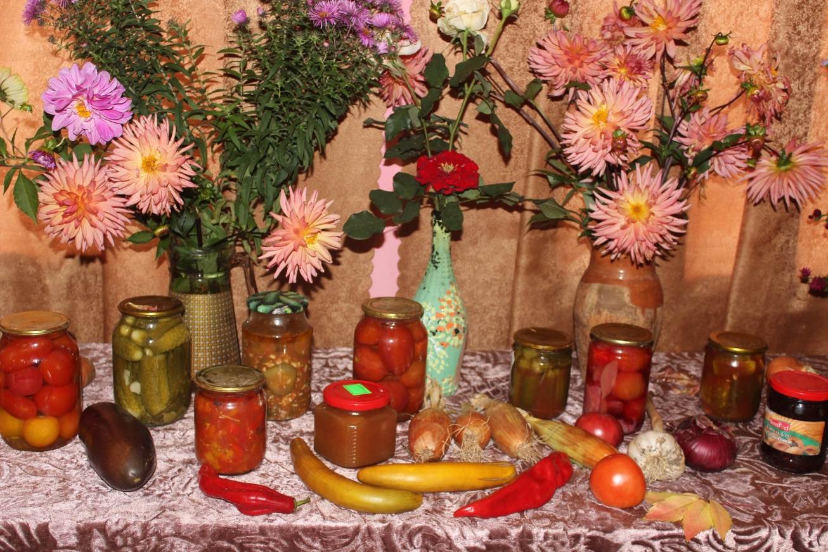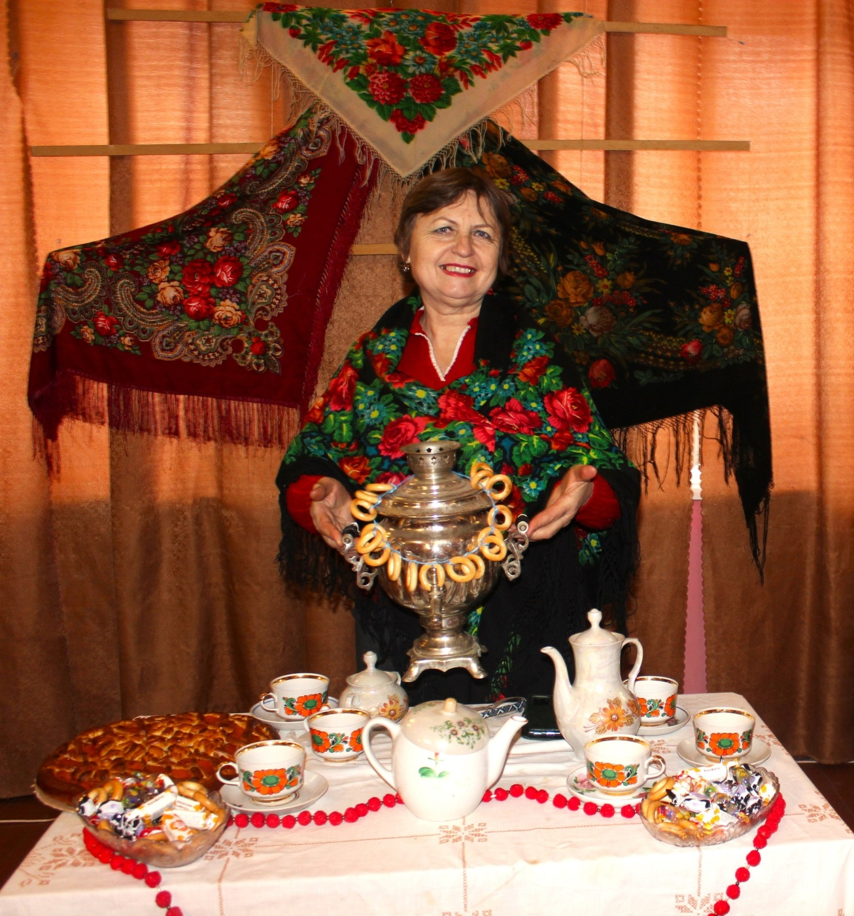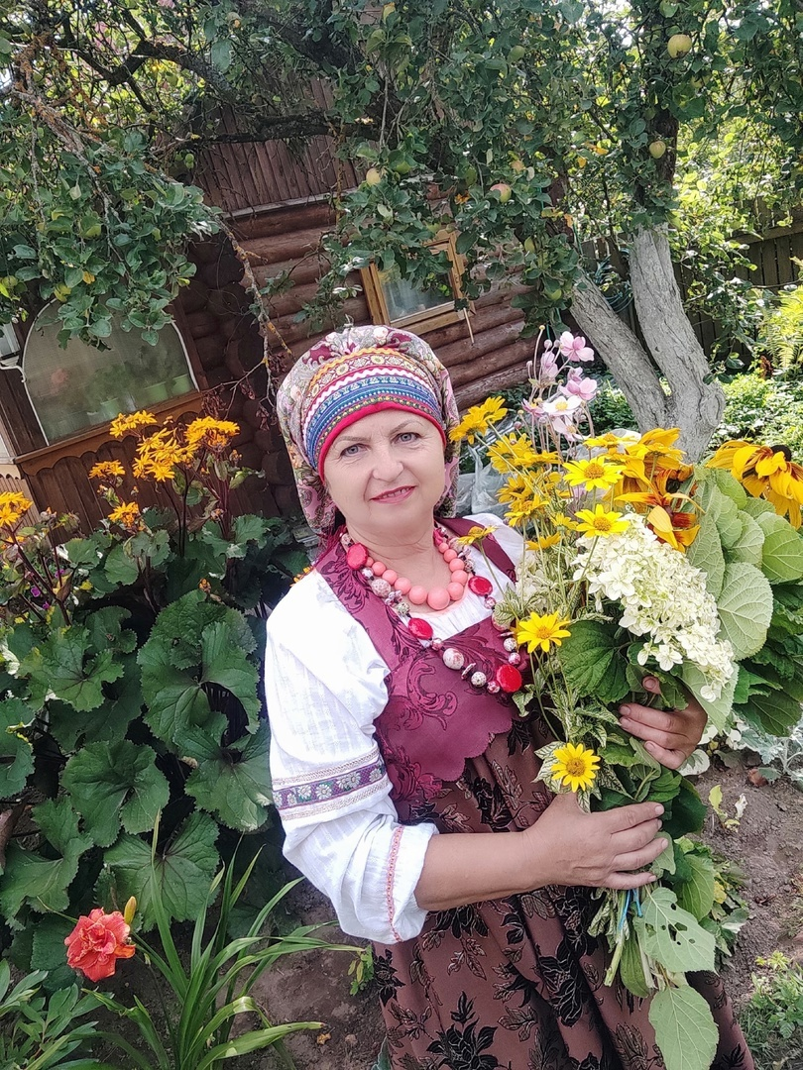

3.Участие в районных, областных, Всероссийских, международных выставках, фотофестивалях (указать автора, место и название фото выставки, дату, количество представленных работ)

- Ильина Т.В.. Васильевский СДК. Районная выставка «Мы за чаем не скучаем». 15 декабря. 7работ. 38 посетителей.
- Жители деревни Васильевское. Васильевский СДК . Районная выставка «Золотая осень». 4-7 октября. 10 работ. 196 посетителей.
- Жители деревни Васильевское. Васильевский СДК. Районная выставка «Цветочный вернисаж». 9 сентября. 15 работ. 26 посетителей.
- Жители деревни Васильевское. Васильевский СДК. Районная выставка «Я гуляю в сарафане». 13 августа. 6 работ. 53 посетителя.
- Жители деревни Васильевское. Васильевский СДК. Районная выставка, посвященная Дню деревни «Мой красивый, мой любимый уголок родной земли». 27 июля. 25 работ. 162 посетителя.
- Ильина Т.В.. Васильевский СДК. Районная выставка, посвященная Году педагога и наставника «Школьные годы чудесные». 23 июня. 50 работ. 196 посетителей.
- Жители деревни Исса. Исский СДК. Районная выставка «Край родной на век любимый», 21 августа.10 работ. 25 посетителей.
- Жители села Велье .Велейский СДК. Районная выставка «Гуляй и пой село родное» посвященное празднику села Велье разных лет. 7 августа. 20 работ. 60 посетителей.
- Жители деревни Рубилово. Рубиловский СДК. Районная выставка «Россия – Родина моя». 12 июня. 14 работ. 45 посетителей.
- Васильев В.Н.. Деревня Рубилово. Рубиловский СДК. Районная выставка «Мгновения из деревенской жизни». 12 августа. 15 работ. 61 посетитель.

Итого: 10 фотовыставок. Кол-во работ – 179. Кол-во посетителей - 862.

4.Представить (через ссылки или эл. почтой sla50@yandex.ru) наиболее интересные фотографии (не более 15 фото) в разных жанрах и на разные темы (любительское художественное творчество, народные праздники и обряды, декоративно-прикладное творчество и т.п.) с указанием авторов работ для формирования областной фотовыставки по народному творчеству

https://sun9-56.userapi.com/impg/7x6_siT4dq5mGioNeSBJemhKYX42Vb7jOSg8EA/FUShFM_
https://sun9-68.userapi.com/impg/bW_QgQzai7zjtW5x6Cv6Ve8PdypTkb-5GC6O-A/0S3QBZHCD_c.jpg?size=2560x1707&quality=95&sign=a9103a2c36c037edc49add1fccbdbc49&type=albu

https://sun9-54.userapi.com/impg/aMXcxI5MfOk3ADPHFPRIiij-MYVhP5Qv0iaWqQ/ea59GJqV9tY.jpg?size=2560x1707&quality=95&sign=758d99785fe1a89e02e08a6309b6c074&type=album

https://vk.com/video67820087_45623977

https://sun9-41.userapi.com/impg/gUB4QQJCPZReNP3dUQrpr6D9IKMxdoU9YLcYng/uSxPPbeB9QY.jpg?size=1280x957&quality=95&sign=8f5afde5179d948894ce977875ea047e&type=album

33 https://sun9-68.userapi.com/impg/1fGrFO2595xRCmFAFF6cqbIy4y4d5dNje9K3cw/KmLhR5rzfZ8.jpg?size=1600x1197&quality=95&sign=b18ead71a8281fed10a9b34606f0https://sun9-

68.userapi.com/impg/1fGrFO2595xRCmFAFF6cqbIy4y4d5dNje9K3cw/KmLhR5rzfZ8.jpg?size=1600x1197&quality=95&sign=b18ead71a8281fed10a9b34606f0c8a0&type=albumc8a0&type=album

https://sun9-35.userapi.com/impg/X-EWrj1t-jZO4NpnhIeTnRn2Gi_cfWtWyP7LkA/7sA4W2YRv8U.jpg?size=1280x957&quality=95&sign=12e07a4aee96e2ca40d265058cf9b595&type=album

https://sun9-37.userapi.com/impg/bXL-FEVk8kKg5yq8u6mEdRVAZGW-z7KNK9o9QQ/ZOhqP26Jwso.jpg?size=1280x961&quality=95&sign=74556526f761367d884d03a7b02f9f21&type=album

https://sun9-25.userapi.com/impg/-IqPyykHBZjx3WkekkZjP2j6hDVnQGnKOR6-1w/sSslbGXnzvc.jpg?size=2560x1920&quality=95&sign=1c023d6e7d35252b8482d396274af736&type=album
(Автор Ильина Тамара Владимировна. Деревня Васильевское.. Пушкиногорский район.)

https://sun9-10.userapi.com/impg/d3WzAM9DtHiDFQJxJoAb0xOSR6NaDSpWmTd-Zw/d1q9-RjRjfI.jpg?size=1620x2160&quality=95&sign=80dacf89945237c34a67997fe4dd3e4b&type=album

https://sun9-21.userapi.com/impg/F4tTsBrFCHm2El-X9dq3IC4z_q5Q6Hq5yw3cEg/fkpxNvg3k4s.jpg?size=2560x1920&quality=95&sign=0595f09bd4ca7981c225b98d90f67757&type=album

https://sun9-22.userapi.com/impg/9UBiy4Ih_zC56-rXm2ktFT_iSk5z1p9O7fYo-g/reiyjQNRqok.jpg?size=1620x2160&quality=95&sign=826f3e524877463beb13bcf2759a0a25&type=album

https://sun9-79.userapi.com/impg/r_HL6Qiu3SsC_8TleOfLBR12ooKp56sAMRt-lQ/4IMbwyc5U8U.jpg?size=1040x780&quality=95&sign=b6912d39d78bd4ff2f520eb6ac8aa7e7&type=album
(Демидова Мария Ивановна. Велейский СДК. Пушкиногорский район.)

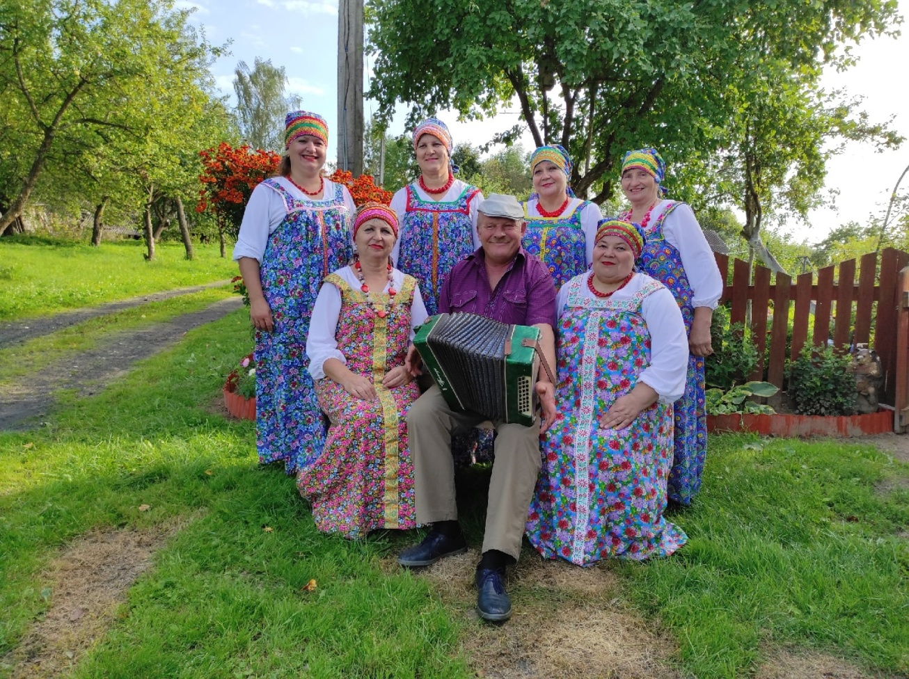

Приложение № 23

ФОРМА - НЭД
о работе КДУ в 2023 году
по сохранению и популяризации нематериального
этнокультурного достояния Псковской области

- Укажите учреждения культуры района, которые в этом году работали с носителями традиций и что в результате встреч удалось зафиксировать на цифровые носители. Как Вы оцениваете степень активизации учреждений культуры по сравнению с прошлыми годами?
2. Каких знаний не хватает специалистам, чтобы активизировать работу в учреждениях культуры по сохранению и популяризации псковских традиций.
3. Какие семинары, круглые столы, школы непрерывного образования среди специалистов КДУ Вашего района были посвящены теме сохранения самобытных традиций и их популяризации? Какие самобытные традиции вашей местности вы развиваете (или даёте им «вторую жизнь»).
4. Какие значимые проекты (фестивали, праздники, выставки, тематические программы) по популяризации самобытных традиций ваших мест прошли в этом году (1-2 самых ярких)?
5. Нужна ли помощь ОЦНТ для записи редкой традиции или её носителя, бытующих в Вашем районе, которые необходимо записать? Укажите ФИО носителя и место бытования.
6. Какие проблемы выявились в этом году в проведении мероприятий по продвижению самобытных традиций региона в Вашем районе (наличие или отсутствие материала, ресурсов, специалистов, знаний вопроса)?
7. Просим указать наличие в районе (ФИО, возраст) музыкантов любителей или профессионалов, которые играют народную музыку на гуслях, скрипке, дудочке или рожке (учесть ДМШ и самоучек).
8. ФИО, должность, телефон специалиста, курирующего это направление в районе.

По вопросам заполнения формы обращаться к Шевелёвой Марине Алексеевне: м/т +79113638839, WhatsApp.
Мультимедийные приложения к годовым отчётам можно отправить по эл. почте: volkovamarina66@yandex.ru

33

О подготовке отчётов о работе культурно досуговых учреждений Псковской области за 2023 год Инструктивно-методические рекомендации

Редактор ________________________
Ответственный за выпуск __________

Тираж ____ экз.

ГБУК «Псковский областной центр народного творчества» 180000, г. Псков, ул. Некрасова, 10
e-mail: nartvor@ocntpskov.ru
www: ocntpskov.ru

34

